

**UNIVERSITAS MERCUBUANA**

**IMPLEMENTASI *LOAD BALANCING WEB SERVER* MENGGUNAKAN *CONTAINER* SEBAGAI PENGUKURAN *RESPONSE TIME***

**TUGAS BESAR 1**

**Diajukan sebagai salah satu syarat untuk memenuhi Tugas Besar 1**

**Metodologi Penelitian**

**NAMA : HAIKAL SHIDDIQ**

**NIM : 55421110004**

**PROGRAM STUDI MAGISTER TEKNIK ELEKTRO**

**PROGRAM PASCA SARJANA (S2)**

**UNIVERSITAS MERCUBUANA**

**TAHUN 2021**

# ABSTRAK

Judul : IMPLEMENTASI *LOAD BALANCING* WEB SERVER MENGGUNAKAN *CONTAINER* SEBAGAI PENGUKURAN *RESPONSE* *TIME*

Nama : Haikal Shiddiq

Program Studi : Magister Teknik Elektro

Penggunaan Teknologi dan Informasi di era sekarang ini memegang peran penting untuk menunjang proses bisnis yang dihasilkan, salah satunya adalah penggunaan internet dan smartphone. Tingginya penggunaan Internet dan smartphone menunjukkan bahwa terdapat peluang dan peran pada sisi Teknologi dan Informasi. Di Indonesia Produk Otomotif mengalami perkembangan pesat dan banyak digunakan sebagai mode transportasi untuk meningkatkan kegiatan perekonomian, seperti sepeda motor dan mobil. Maka dibuatnya apllikasi untuk memberikan informasi dan layanan jasa service pada bengkel mobil dan motor berbasis android. Aplikasi ini menggunakan Metode System Development Life Cycle (SDLC) dengan Model Agile model ini melakukan aktivitas pengembangan dan pengujian secara bersamaan, proses ini secara otomatis mengarah ke lebih banyak komunikasi antara pelanggan, pengembang, manajer, dan penguji. Tujuan dibuatnya sebuah aplikasi sistem informasi yang dapat menunjukkan bengkel terdekat dapat memberikan kemudahan bagi pengendara yang sedang membutuhkan jasa service kendaraannya di situasi yang mendadak.

Kata kunci : *Apache Web Server, HTTP Load Balancer, Docker Container, Public Cloud, Google Cloud Platform*

**ABSTRACT**

Title : *IMPLEMENTATION OF LOAD BALANCING WEB SERVER USING CONTAINER AS RESPONSE TIME MEASUREMENT*

Name : Haikal Shiddiq

Study Program : *Master of Electrical Engineering*

*The growth of the current digital era relies heavily on an internet connection and to access information via a browser on a website has become an important factor so that Web Server services are expected to run well and serve the needs of website visitors. Currently, there are many choices of Web Server that are used to run website-based systems, among which the popular one is Apache Web Server and to maintain the stability of access using HTTP Load Balancer. Then the Apache Web Server runs on the Docker Container to make it more practical for its use as well for HTTP Load Balancing using features that run on the Public Cloud from the Google Cloud Platform. This research will test access to the Apache Web Server with the Load Balancing method using the HTTP Load Balancer feature from Google Cloud Platform with the Round-Robin algorithm. By using this method, the results are obtained how fast the Web Server sends a response to the client for each request to display a website page.*

Keywords : *Apache Web Server, HTTP Load Balancer, Docker Container, Public Cloud, Google Cloud Platform*

# DAFTAR ISI

Halaman

ABSTRAK ………………………………………………………………………………….…vi

DAFTAR ISI ………………………………………………………………………………...viii

DAFTAR TABEL…………………………………………………………………………. ...xi

DAFTAR GAMBAR …………………………………………………………………………xii

BAB 1 PENDAHULUAN …………………………………………………………………….13

1.1 Latar Belakang 13

1.2 Perumusan Masalah 16

1.3 Tujuan Dan Sasaran 17

1.4 Manfaat 17

1.5 Ruang Lingkup 17

BAB 2 TINJAUAN PUSTAKA ………………………………………………………………19

2.1 *Server* 19

2.1.1 Linux Ubuntu Server OS 19

2.2 *Web Server* 20

2.2.1 *Web Server* Apache 20

2.3 Load Balancing 20

*2.3.1* Algoritma *Least-connection* 21

*2.3.2* Algoritma *Round-robin* 22

2.3.3 Algoritma *Hash* 22

2.3.4 HTTP Load Balancing Google Cloud 23

2.3.5 Balancing Mode di HTTP Load Balancing Google Cloud 23

2.3.6 NGINX 24

2.4 *Response Time Testing* Pada *Website* 25

2.5 Virtualisasi 26

*2.5.1* *Cloud Computing* 27

*2.5.2* *Public Cloud* 28

*2.5.3* *Google Cloud Platform* 29

2.5.4 Google Cloud Instance Group 30

2.5.5 *Container* Docker 30

2.6 Alat Pengukuran Performansi Web 32

2.6.1 Apache JMeter 32

2.6.2 *Server* & *Website Monitor* 33

BAB 3 METODOLOGI ………………………………………………………………………34

3.1 Rencana Penelitian 34

3.2 Obyek Penelitian 34

3.3 Alat Bantu Penelitian 35

3.3.1 Perangkat Keras (*Hardware*) yang sedang digunakan 35

3.3.1.1 Perangkat Keras (*Hardware*) yang akan digunakan untuk pengetesan 35

3.3.1.2 Perangkat Keras Virtualisasi (*Hardware Virtualization*) yang akan digunakan 35

3.3.2 Perangkat Lunak (*Software*) yang sedang digunakan 36

3.3.2.1 Perangkat Lunak (*Software*) yang akan digunakan 36

3.4 Teknik Pengumpulan Data 36

3.5 Teknik Analisa Data 39

BAB 4 Rancangan (*Design*) Riset …………………………………………………………41

4.1 Data Hasil Penelitian 41

4.2 Analisis (*Analysis*) 41

4.3 Desain (*Design*) 44

4.4 Simulasi *Prototype* (*Simulation Prototype*) 49

4.5 Implementasi (*Implementation*) 57

4.5.1 Web Server Apache 57

4.5.2 NGINX Load Balancer 59

4.5.3 HTTP Load Balancing Google Cloud 61

4.6 Pengawasan (*Monitoring*) 64

4.6.1 Pengetesan Performansi Web Server Tanpa Load Balancing 66

4.6.2 Pengetesan Performansi Web Server Menggunakan HTTP Load Balancing ……………………………………………………………………………………79

4.6.3 Pengetesan Peformansi Web Server Menggunakan NGINX Load Balancing ……………………………………………………………………………………94

4.6.4 Hasil Komparasi Performansi *Web Server* dari Laptop Melalui Aplikasi Apache JMeter Serta *Smartphone* Melalui Aplikasi *Server* *Monitor* Berdasarkan *Provider* Jaringan 110

4.6.5 Hasil Komparasi Performansi *Web Server* dari Laptop Melalui Aplikasi Apache JMeter Serta *Smartphone* Melalui Aplikasi *Server Monitor* Berdasarkan Target Sampel Uji ke *Website* 113

4.7 Manajemen (*Management*) 122

BAB 5 Hasil Yang Diharapkan ……………………………………………………………124

5.1 Hasil dan Kesimpulan 124

5.2 Saran 124

DAFTAR PUSTAKA ……………………………………………………………………….125

Personalia …………………………………………………………………………………..129

Jadwal Kegiatan …………………………………………………………………………...130

Proposal Biaya ……………………………………………………………………………..131

Lampiran 1 – Surat Pernyataan Penelitian dari Perusahaan ……………………………1

Lampiran 2 – Berkas Wawancara …………………………………………………………..2

Lampiran 3 – Foto Perangkat di Rack Server ……………………………………………..4

# DAFTAR TABEL

Halaman

**Table 2.4‑1 Nilai *Response Time*** 26

# DAFTAR GAMBAR

Halaman

**Gambar 1-1 Algoritma *Least-connection*** 21

# PENDAHULUAN

## Latar Belakang

Dikarenakan sedang mewabahnya virus COVID-19 berskala pandemi pada tahun 2020, keberadaan *website* sangat dibutuhkan oleh pengguna *internet* guna memenuhi kebutuhan dalam mencari sebuah informasi serta membatasi pertemuan secara fisik antar individu dalam rangka memutus rantai penyebaran virus COVID-19. *Website* merupakan kumpulan halaman yang menampilkan informasi data teks, data gambar diam atau gerak, data animasi, suara, video dan atau gabungan dari semuanya, baik bersifat statis maupun dinamis yang membentuk suatu rangkaian bangunan yang saling terkait dimana masing-masing dihubungkan dengan jaringan-jaringan halaman (*hyperlink*).[1] Singkatnya, *website* terdiri dari beberapa halaman yang saling terhubung untuk menyalurkan informasi melalui jaringan *internet*.

Untuk menjalankan sebuah *website* diperlukan *server* yang berjalan selama 24 jam demi melayani permintaan dari pengguna. *Web server* adalah layanan *server* yang berfungsi menerima permintaan *HTTP* atau *HTTPS* dari klien dengan menggunakan *web browser* dan mengirimkan kembali hasilnya dalam bentuk halaman-halaman *web* yang umumnya berbentuk dokumen html dan format dokumen *web* lainnya.[2] Sebuah *web server* biasanya berjalan diatas Sistem Operasi berbasis Linux pada sebuah perangkat keras yaitu *server* dan ditempatkan pada lingkungan institusi atau perusahaan yang membutuhkan layanan berbasis *web.*

Permasalahan yang sering dialami ketika banyak pengunjung mengakses ke sebuah *website* adalah *server* yang berperan sebagai *web server* tidak mampu menangani permintaan sehingga layanan tidak dapat diproses. Beberapa penyebab *server failure* adalah putusnya sumber daya listrik, kegagalan perangkat keras, sistem operasi yang *crash* dan kegagalan jaringan.[3] Salah satu cara untuk mengatasi kegagalan adalah melakukan mekanisme *load balancing. Load balancing* adalah proses distribusi beban terhadap sebuah servis yang ada pada sekumpulan *server* atau perangkat jaringan ketika ada permintaan dari pengguna.[4]

Teknologi saat ini yang cukup banyak digunakan untuk menjalankan sebuah layanan *(service)* di dalam *server* yaitu menggunakan *Container. Container* merupakan perangkat lunak virtualisasi jenis *Operating system* level *virtualization* berbasis LXC (Linux *Container*) yang memungkinkan pengembang aplikasi membuat, menguji dan menjalankan aplikasi dalam sebuah lingkungan yang berbeda, terisolasi dan fleksibel. Virtualisasi mempunyai tujuan akhir membuat IT infrastuktur memiliki optimalisasi dan *portability*.[5] Sehingga dapat memudahkan para pengembang dan sistem *administrator* aplikasi berbasis server-klien (Aplikasi *Web*) dalam proses pengembangan, uji coba dan pemaketan kode program dan *hosting*. *Container* dikeluarkan oleh beberapa perusahaan seperti, Amazon Elastic Container Service (Amazon ECS), Red Hat OpenShift Container Platform, dan salah satunya dari Docker.

Docker sangat ringan dan mempunyai mekanisme yang lebih maju jika dibandingkan dengan perangkat lunak virtualisasi berbasis *hyperviso*r. Indikasinya adalah adanya efektivitas lebih pada Docker dalam hal penggunaan sumber daya mesin *host*, karena dalam proses pembangunannya Docker akan menjalankan sebuah *Container* menggunakan *base image* dengan metode *file system as a layer,* yang berarti Docker hanya akan menyalin lapisan perubahannya saja untuk dijalankan sebagai duplikasi *container* yang berbeda dengan *base image* yang sama. Berbeda dengan virtualisasi tradisional di mana kita harus menyalin seluruh *container* beserta *kernel* dan *library* yang berada di dalamnya, hal ini mengakibatkan adanya penghematan penyimpanan dan memori pada Docker. Kelebihan yang lain adalah Docker merupakan perangkat lunak yang berlisensi *open source*. Karena itu, IT industri dengan stabil telah mulai mengembangkan Docker yang terinspirasi dari pembuatan containerisasi.[5]

Untuk menjalankan *web server* berbasis *container* salah satunya menggunakan *Public Cloud.* Penggunaan *Public Cloud* sudah mulai populer digunakan untuk meminimalisir biaya pemeliharaan perangkat. Secara garis besar, *Public Cloud* merupakan tipe komputasi awan yang didedikasikan untuk pengguna secara umum dan luas. *Cloud provider* sebagai penyedia jasa *public cloud* akan melayani fasilitas tersebut dari sebuah data center terpusat, yang digunakan secara bersama-sama (*resource sharing*) oleh banyak pengguna.[6] *Public Cloud* yang biasa digunakan saat ini adalah keluaran dari Google yaitu Google Cloud Platform. Google Cloud Platform memungkinkan anda membuat, menguji, dan menerapkan aplikasi di infrastruktur google yang amat besar dan dapat diandalkan. Cloud platform menawarkan layanan komputansi, penyimpanan, dan aplikasi untuk solusi *backend*, seluler dan web anda. Dengan Google Cloud Platform, anda memasuki dunia jaringan layanan terkelola yang berdedikasi untuk menawarkan kinerja jaringan lokal yang dioptimalkan dan nyaris tak pernah nonaktif.[7]

Fitur Google Cloud Platform yang dapat digunakan untuk melakukan *load balancing* terhadap *Web Server* diatas *Container* bernama *HTTP Load Balancing*. Selain itu, metode *load balancing* yang dapat digunakan diatas Google Platform yaitu NGINX. HTTP *Load Balancing* Google Cloud Platform didasarkan pada teknologi yang dikembangkan Google untuk aplikasi kami. Ada dua jenis penyeimbang beban, Penyeimbang Beban Jaringan (L3) dan Penyeimbang Beban HTTP (L7). HTTP Load Balancer bersifat global sehingga IP yang sama dapat digunakan di mana saja di dunia, tetapi masih mendukung skalabilitas yang sangat tinggi tanpa pemanasan.[8] Maka dapat diartikan bahwa *HTTP Load Balancing* dan NGINX memiliki persamaan yaitu sebagai *load balancer,* namun NGINX dapat digunakan tidak hanya di Google Cloud Platform, karena NGINX adalah *software web server* yang *open source*.[9] Sehingga HTTP Load Balancing dan NGINX merupakan solusi yang ideal untuk meminimalisir terjadinya *website* yang tidak dapat diakses karena pembagian beban tidak merata ke beberapa *Web Server*.

Untuk membuktikan seberapa handal antara *HTTP Load Balancing* dan NGINXdapat membagi beban antar *Web Server,* maka dilakukan *stress test* menggunakan *Apache JMeter.* Apache JMeter adalah aplikasi *open source* berbasis Java yang dapat dipergunakan untuk *performance test*. Bagi seorang QA Engineer JMeter bisa digunakan untuk melakukan *load/stress testing Web Application*, FTP *Application* dan *Database server test.*[10] Kesimpulannya, Apache JMeter digunakan untuk mengetahui seberapa cepat respon *website* agar dapat memproses sebuah *request* dan *response* ke pengguna.

Berdasarkan penelitian yang telah dilakukan oleh Muhammad Dedy dan Imam Riadi dengan menerapkan optimalisasi load balancing dalam web UAD kampus 3 yang belum menerapkannya. Mereka membuat 1 ISP berbeda dari sumber yang sudah ada (PT. Telkom Indonesia), lalu menerapkan *load balancing* tanpa mengubah jaringan internal web UAD kampus 3 Yogyakarta tersebut. Hasilnya adalah pembagian *bandwidth* yang seimbang antara yang utama dan cadangan, lalu saat satu sumber koneksi mati maka *backup* akan berjalan otomatis dengan mengambil koneksi dari sumber yang kedua.[11] Sedangkan penelitian Muhammad Aldi Aditya Putra dengan pengujian setiap *web server* aplikasi di dalam container dengan menggunakan algoritma *round robin* dan *least connections* menghasilkan nilai *respons time* pada Docker dengan *request* 7000 data pada *round bin* 2,128 second dan pada *least connections* 2,127 second. Dari semua nilai *throughput* yang dihasilkan, pengujian dengan menggunakan *system load balancing* menghasilkan respon yang jauh lebih cepat.[12]

Dua contoh diatas menggambarkan betapa efisien dan efektif suatu web yang menggunakan *load balancing*, antara lain; penyeimbang *bandwidth*, penyalur *backup* ke *server* cadangan, mempercepat *respons time* pada saat membuka suatu web, serta meminimalisir adanya *downtime* pada *web server* yang diakses oleh pengguna. Namun, dalam kedua jurnal tersebut belum terdapat penelitian konkret tentang perbandingan apabila mengukur performa HTTP Load Balancing serta NGINX Load Balancer pada *web server* menggunakan Docker Container yang dijalankan dalam *Public Cloud* dari Google. Inilah yang membuat penulis tertarik untuk memaparkan secara lebih mendalam.

Setelah analisa terhadap permasalahan diatas, maka penulis mengambil judul penelitian yaitu **“IMPLEMENTASI *LOAD BALANCING WEB SERVER* MENGGUNAKAN *CONTAINER* SEBAGAI PENGUKURAN *RESPONSE TIME*”**.

## Perumusan Masalah

Berdasarkan latar belakang yang ada, maka dapat diperoleh beberapa perumusan masalah, yaitu sebagai berikut:

1. Bagaimana sistem Docker *Container* dapat berjalan dalam *Public Cloud*?
2. Bagaimana konsep *Public Cloud* dari Google *Cloud Platform* dapat berjalan?
3. Bagaimana mekanisme *Load Balancing* dapat membagi beban pada sebuah *Web Server*?
4. Bagaimana sistem HTTP *Load Balancing* dan NGINX *Load Balancing* dapat berjalan?
5. Bagaimana pengukuran performansi terhadap *Load Balancing* menggunakan *HTTP Load Balancing* dengan NGINX *Load Balancing?*

## Tujuan Dan Sasaran

Berdasarkan identifikasi masalah yang ada, maka diperoleh beberapa tujuan, yaitu sebagai berikut:

1. Merancang virtualisasi infrastruktur di dalam Public Cloud dari Google untuk mengukur kecepatan response time dalam metode load balancing terhadap web server yang dimana web server tersebut menggunakan container.
2. Mengetahui mengenai kinerja HTTP Load Balancing dari Google dapat membagi beban ke beberapa Web Server dengan simulasi stress test.
3. Mengetahui mengenai kinerja NGINX Load Balancing dapat membagi beban ke beberapa Web Server dengan simulasi stress test.
4. Mengetahui komparasi performansi load balancing web server diantara HTTP Load Balancing dengan NGINX Load Balancing*.*

## Manfaat

Adapun manfaat yang di dapat yaitu sebagai berikut :

1. Mengetahui teknologi virtual infrastruktur yang mulai banyak digunakan berbasis *Public Cloud* dari Google*.*
2. Mengetahui manfaat dari metode HTTP *load balancing* guna pembagian beban antar *web server.*
3. Mengetahui kecepatan *response time* pada saat *HTTP Load Balancing* berjalan dengan simulasi *stress test.*
4. Mengetahui kecepatan *response time* pada saat *NGINX Load Balancing* berjalan dengan simulasi *stress test.*
5. Mengetahui *Load Balancer* yang terbaik dalam menghadapi kondisi *stress test* atau beban yang berat dari permintaan pengguna.

## Ruang Lingkup

Agar pembahasan menjadi lebih fokus, dalam penelitian ini hanya membahas beberapa ruang lingkup, diantaranya :

1. Mengimplementasikan *Web Server*menggunakan Apache HTTPD berbasis *Container* hanya di Google Cloud Platform.
2. Menggunakan Docker *Container* hanya untuk menjalankan *Web Server.*
3. Menggunakan HTTP *Load Balancing* dan NGINX *Load Balancer* yang sudah tersedia di Google Cloud Platform.
4. Melakukan pengetesan performansi ke *Web Server* menggunakan Apache JMeter dari *Client* dan di proses oleh HTTP *Load Balancing* dari Google Cloud Platform.
5. Melakukan pengetesan performansi ke *Web Server* menggunakan Apache JMeter dari *Client* dan di proses oleh NGINX *Load Balancer* dari Google Cloud Platform.
6. Melakukan komparasi *response time* antara HTTP *Load Balancing* dan Nginx *Load Balancer*.

# TINJAUAN PUSTAKA

## *Server*

*Server* adalah sebuah sistem komputer yang menyediakan jenis layanan (*service*) tertentu dalam sebuah jaringan komputer.[13] Dengan Kata lain, *server* merupakan suatu jaringan sistem buatan dengan layanan tertentu. Server didukung dengan prosesor yang bersifat *scalable* dan RAM yang besar, juga dilengkapi dengan sistem operasi khusus, yang disebut sebagai sistem operasi jaringan (*network operating system*). Selain itu, *server* juga menjalankan perangkat lunak administratif yang mengontrol akses terhadap jaringan dan sumber daya yang terdapat di dalamnya, seperti halnya berkas atau alat pencetak (*printer*), dan memberikan akses kepada *workstation* anggota jaringan.

### Linux Ubuntu Server OS

Pertama kali dirilis pada tahun 2004, Ubuntu adalah sebuah sistem operasi yang dibangun oleh komunitas yang berbasis kernel Linux, dimana sistem operasi ini sangat cocok untuk komputer, laptop, dan juga *server*.[14] Sehingga dalam beberapa keperluan, Ubuntu mampu memenuhi beberapa program yang sesuai dengan banyak urusan di dalam kehidupan sehari-hari, seperti pada bidang pemerintahan, perkantoran, sekolah, maupun hanya untuk perorangan. Ubuntu sangat nyaman dan mudah untuk digunakan dibandingkan sistem operasi manapun. Hal ini dikarenakan sistem operasi Ubuntu lebih tahan terhadap serangan virus, trojan, dan sampai saat ini masih sangat sedikit *worm* yang menyerang ubuntu, sehingga anda tidak perlu melakukan pekerjaan-pekerjaan yang membuang waktu seperti mengupdate antivirus, melakukan *scanning* virus, dan yang paling parah melakukan format ulang pada komputer anda bila komputer yang terkena virus tidak bisa diperbaiki lagi.[14]

Ubuntu Server adalah sistem operasi yang dikembangkan khusus untuk server. Ubuntu Server ini adalah turunan dari distro linux Debian, karena dikembangkan oleh komunitas *open sources* maka sistem operasi ini bisa di download secara gratis. Dan Ubuntu Server ini bersifat CLI (*Command Line Interface*).[15] Hal itu berarti semua bentuk eksekusi program dijalankan melalui baris perintah dan pada Ubuntu Server tidak disediakan *Graphical User Interface* (GUI). Dikarenakan sering mendapat *update* dari pihak Cannonical, maka OS Ubuntu ini paling sering digunakan oleh para pengguna baik itu versi *desktop* maupun versi *server*.

## *Web Server*

*Web server* adalah perangkat lunak yang berfungsi dalam penerima permintaan klien, dimulai dari halaman *web browser* melalui protokol HTTP/ HTTPS, dan kemudian mengirimkan kembali hasilnya dalam bentuk halaman-halaman web yang biasanya berbentuk dokumen HTML.[16] Secara garis besar, *web server* berfungsi memberikan tanggapan permintaan dalam bentuk halaman situs *web* atau lebih umumnya dalam dokumen HTML. Dalam perkembangannya ada 2 jenis web server yang umum digunakan, yaitu *web server* Apache dan *Internet Information Service* (IIS).[16]

### *Web Server* Apache

*Web Server* Apache adalah yang peling sering digunakan. *Server* HTTP Apache atau *server web*/www Apache *server web* yang dapat dijalankan di banyak sistem operasi seperti (Unix, BSD, Linux, Microsoft Windows dan Novell Netware serta platform lainnya) yang berguna untuk melayani dan memfungsikan situs web. Protokol yang digunakan untuk melayani fasilitas *web*/www ini menggunakan HTTP.[17] Artinya, *Server* HTTP Apache merupakan *server* yang dapat dijalankan di banyak sistem operasi untuk melayani berbagai kebutuhan fasilitas *web*.

## Load Balancing

*Load Balancing* merupakan aspek penting yang dapat mendistribusikan beban kerja ke banyak server secara optimal yang menghasilkan waktu tanggap yang baik dan meningkatkan tingkat kepuasaan pengguna, meningkatkan efisiensi penggunaan sumber daya, dan berdampak pada peningkatan performa secara keseluruhan.[18] Dengan kata lain, *Load Balancing* dibutuhkan oleh layanan *web server* agar selalu tersedia kepada para pengguna dengan melakukan pendistribusian beban kerja antar *web server.* LB memiliki algoritma penjadwalan untuk mengatur distribusi permintaan sehingga menghasilkan kinerja yang baik. Algoritma penjadwalan yang umum digunakan antara lain *Round-robin*, *Least-connection*, dan *Algoritma Hash*[19] Dalam penelitian ini, penulis hanya berfokus pada algoritma *Least-connection* untuk meneliti pengukuran performansi terhadap HTTP Load Balancing dengan NGINX Load Balancing.

### Algoritma *Least-connection*

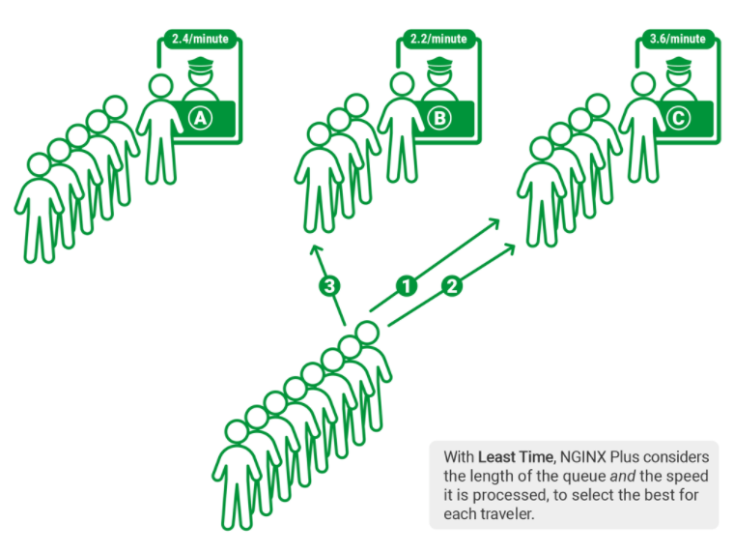

**Gambar 1-1 Algoritma *Least-connection***

**Sumber : blog nginx.com (2018)**

Pada gambar 2-1 dijelaskan mengenai arsitektur dari algoritma *least-connection*. Algoritma *Least-Connection* bekerja dengan cara mendistribusikan lebih banyak permintaan (*request*) ke *server* asli berdasarkan koneksi aktif yang lebih sedikit, selain itu algoritma ini mengganggap semua *server backend* memiliki kemampuan komputasi yang sama.[20] Sehingga algoritma *least-connection* dapat digunakan terhadap pembagian beban ke *server target* dengan melihat seberapa banyak permintaan dari *client* sudah dilayani oleh *server target* tersebut, apabila salah satu *server target* sudah mendapatkan permintaan yang cukup besar, maka akan dialihkan bebannya ke *server target* lainnya untuk permintaan selanjutnya dari *client*.

### Algoritma *Round-robin*

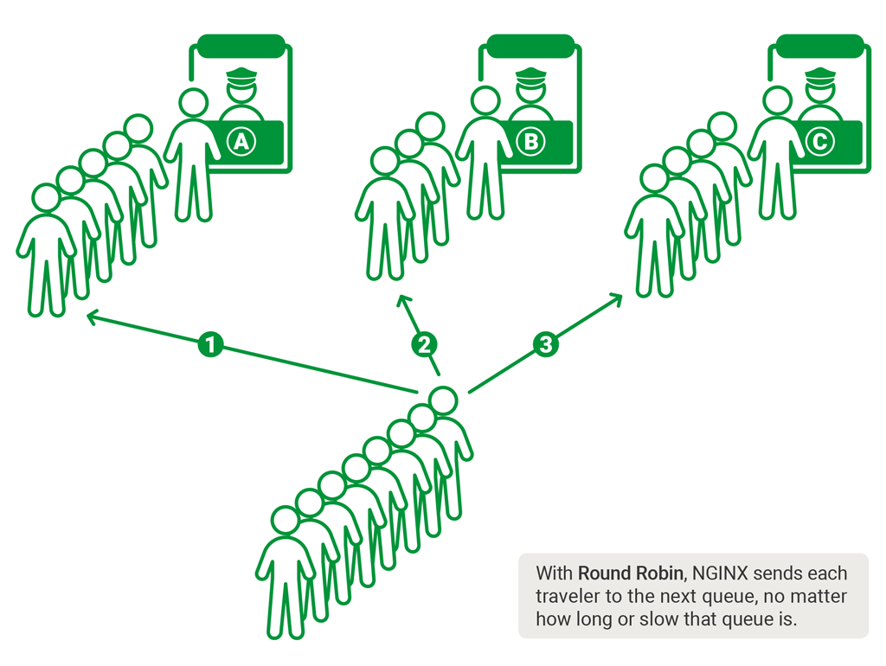

**Gambar 2-2 Algoritma *Round-robin***

**Sumber : blog nginx.com (2018)**

Pada gambar 2-2 dijelaskan mengenai arsitektur dari algoritma *round-*robin. Algoritma *static* *round-robin* atau merupakan algoritma yang bekerja dengan cara mendistribusikan tiap *request* yang datang *ke pool sever-server backend* yang sebenarnya, mirip dengan algoritma *round-robin* DNS. Pada algoritma ini semua *node server* akan diperlakukan setara sesuai dengan beban yang telah ditetapkan masing-masing *server*, namun tidak mengizinkan peralihan beban secara dinamis dikarenakan sifat alami beban statis. Tidak ada batasan jumlah *server* aktif pada *backend*.[21] Kesimpulannya untuk algoritma *round-robin* melakukan pembagian beban/tugas ke setiap *server* secara bergantian tanpa memperhatikan beban yang sudah diterima oleh *server target*.

### Algoritma *Hash*

Algoritma *Hash* atau *Source IP Hash* adalah algoritma *load balancing* yang mengambil *source* IP dari *client* untuk menghasilkan kunci *hash* yang unik. Kunci ini digunakan untuk mengalokasikan *client* ke *server* tertentu. Metode penyeimbangan beban ini dapat memastikan bahwa *client* diarahkan ke *server* yang sama dengan yang digunakan sebelumnya. Saat melakukan pengiriman *Source IP Hash*, fungsi *Hash* diterapkan pada alamat IP sumber dari permintaan yang masuk. Hal tersebut memastikan bahwa ketika suatu koneksi melewati perangkat, selama itu menggunakan alamat IP sumber yang sama, koneksi akan tetap persisten.[22] Sehingga algoritma *Source IP Hash* jarang digunakan karena sangat bergantung pada IP Address yang digunakan oleh *client* terakhir kali, dikarenakan metode ini menggunakan beberapa kali proses yaitu mencari tahu *client* mana yang akses terakhir ke *server target* kemudian dicari tahu IP Address nya maka harus dilakukan metode *hashing* lagi.

### HTTP Load Balancing Google Cloud

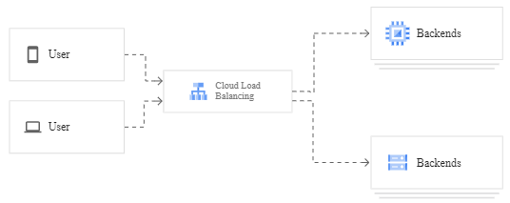

Gambar 2-3 Gambaran HTTP Load Balancing

**Sumber : cloud.google.com (2020)**

Pada gambar 2-3 dijelaskan mengenai arsitektur dari HTTP Load Balancing yang disediakan oleh Google Cloud Platform. *HTTP Load Balancing* Google Cloud adalah penyeimbang beban Layer 7 global berbasis *proxy* yang memungkinkan Anda menjalankan dan menskalakan layanan Anda di seluruh dunia dengan satu alamat IP eksternal. *HTTP Load Balancing* mendistribusikan lalu lintas HTTP dan HTTPS ke *backend* yang dihosting di Compute Engine.[23] Sehingga pemrosesan permintaan pengguna terhadap halaman web dapat ditangani oleh HTTP *Load Balancing* yang sudah disediakan oleh Google Cloud Platform.

### Balancing Mode di HTTP Load Balancing Google Cloud

Balancing Mode menentukan apakah *backends* penyeimbang beban dapat menangani lalu lintats tambahan atau dimuat sepenuhnya. Google Cloud memililki tiga mode penyeimbangan : CONNECTION, RATE, UTILIZATION. Balancing Mode bergantung pada skema *load balancing* layanan *backend,* dan jenis *backend* yang terhubung ke layanan *backend.* [24]

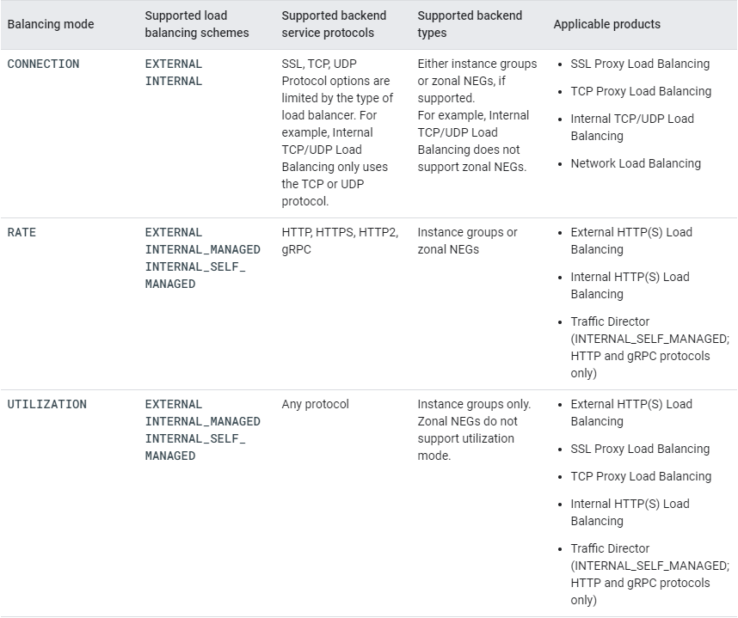

**Gambar 2-4 Google Cloud Balancing Mode**

**Sumber : cloud.google.com (2020)**

Pada gambar 2-4 dijelaskan mengenai mode penyeimbangan yang digunakan pada layanan berjenis HTTP atau *web server*. Untuk mode penyeimbangan RATE, kapasitas target menentukan tarif maksimum target untuk permintaan HTTP.[24] Dari pengertian diatas diterangkan bahwa metode *load balancing* untuk membagi beban khusus untuk *web server* pada HTTP *Load Balancing* dari Google Cloud menggunakan Balancing Mode UTILIZATION.

### NGINX

NGINX (dibaca “engine-ex”) adalah software *web server* yang *open source*. Ketika pertama kali dirilis, nginx hanya berfungsi sebagai HTTP *web serving* saja. Namun sekarang, software tersebut juga berperan sebagaireverse proxy, HTTP *load balancer*, dan *email proxy* untuk IMAP, POP3, dan SMTP. NGINX menawarkan arsitektur yang *event driven* dan *asinkron*. Adanya arsitektur ini menjadikan NGINX sebagai salah satu *server* yang kecepatan dan skalabilitasnya dapat diandalkan. Karena kecepatan dan kemampuannya dalam menangani jumlah koneksi yang banyak, layanan NGINX kerap digunakan oleh website tersebut adalah Google, Netflix, Adobe, Cloudflare, Wordpress.com, dan masih banyak lagi.[9] Dari penjelasan diatas, maka dapat diambil kesimpulan bahwa NGINX dapat digunakan pada metode *load balancing* terhadap *server,web server* maupun untuk komponen lainnya yang tidak terbatas berjalan hanya pada *deployment* yang digunakan baik itu di Google Cloud, Amazon Web Services, ataupun Azure karena sifatnya yang *open source.*

## *Response Time Testing* Pada *Website*

*Response Time Testing* adalah pengujian waktu *respons* yang mengacu pada waktu yang diperlukan untuk satu *node* sistem untuk menanggapi permintaan dari yang lain. Waktu yang dibutuhkan ketika sistem atau unit sistem mengambil langkah untuk bereaksi input tertentu sampai proses selesai. Cara mengukur waktu tanggapan respons diukur dengan bantuan alat tes dengan mencoba proses bisnis penting dari transaksi mulai hingga transaksi akhir. Contoh dari bantuan alat tesnya adalah JMeter, Load Runner dan AEM. Proses bisnis dapat berupa tindakan atau serangkaian tindakan yang dilakukan pengguna dalam aplikasi untuk menyelesaikan tugas / proses bisnis.[25] Oleh sebab itu suatu *website* harus diketahui nilai *response time* apabila pengunjung akses ke *website* tersebut guna mengetahui kinerjanya optimal atau tidak.

Response time testing memiliki dua karakteristik yang paling penting yaitu :

* Waktu respons rata-rata
* Waktu respons maksimum

Berikut tabel yang menjabarkan nilai *response time* :

**Table 2.4‑1 Nilai *Response Time***

|  |  |
| --- | --- |
| **Waktu Respon** | **Penjelasan** |
| 0,1 detik | Ini adalah waktu respons yang paling disukai. Jika waktu respons adalah 0,1, pengguna selalu merasa bahwa aplikasi atau sistem merespons secara instan, dan tidak merasakan gangguan apa pun |
| 1,0 detik | Ini didefinisikan sebagai batas maksimum waktu respons yang dapat diterima. Pengguna tidak mungkin merasakan gangguan apa pun, meskipun mereka mungkin mengalami beberapa penundaan. Waktu respons lebih dari 1 detik dapat mengganggu pengalaman pengguna. |
| 10 detik | Ini adalah batas maksimum setelah waktu respons melampaui batas yang dapat diterima. Namun, saat ini, jika waktu respons melebihi 6 detik, pengguna akan meninggalkan situs itu atau keluar dari aplikasi[25] |

Berdasarkan tabel diatas, maka untuk satuan nilai paling kecil berada pada 0,1 detik dan paling besar pada 10 detik. Nilai tersebut untuk menjaga kepuasan pengunjung dalam mengakses suatu *website*.

## Virtualisasi

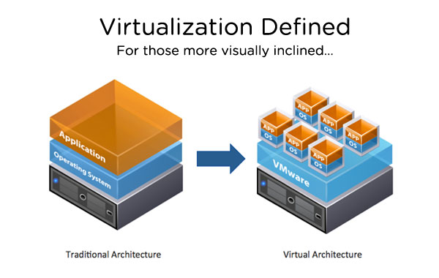

**Gambar 2-7 Virtualisasi**

**Sumber : itimessolution.com (2017)**

Pada gambar 2-7 merupakan gambaran mengenai konsep dari virtualisasi. Virtualisasi sesuai dengan namanya adalah menciptakan versi virtual dari suatu yang asli atau nyata.[26] Virtualisasi bisa diartikan sebagai pembuatan suatu bentuk atau versi visual dari suatu yang bersifat fisik, misalnya sistem operasi, perangkat *storage*/penyimpanan data atau sumber daya jaringan.[27] Itu artinya virtualisasi merupakan upaya untuk menghasilkan suatu bentuk virtual dari sesuatu yang bersifat fisik dan nyata. Hal ini bisa berupa perangkat penyimpanan data maupun sistem operasi, termasuk juga pembuatan sumber daya tunggal seperti *server*. Jenis virtualisasi pun ada banyak, seperti perangkat keras, perangkat lunak, jaringan, data, dan memori.

Virtualisasi ini dimungkinkan karena perkembangan teknologi *hardware* yang sedemikian pesat sehingga kemampuan sebuah sumber daya fisik berada jauh di atas tuntutan penggunaannya sehinga sebagian besar waktu atau kapasitasnya tidak terpakai (*idle*). Kapasitas atau kemampuan lebih ini didayagunakan dengan menjalankan atau menyimpan beberapa sumber daya maya (tergantung pada kemampuan dan kapasitas sumber daya tersebut dan beban kerjanya) sehingga dapat menghasilkan efisiensi yang lebih tinggi.

### *Cloud Computing*

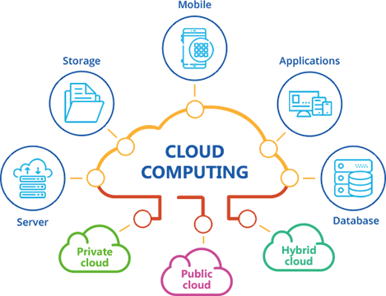

**Gambar 2-8 *Cloud Computing***

**Sumber : networkencyclopedia.com (2020)**

Pada gambar 2-8 merupakan gambaran mengenai konsep dari *cloud computing*. *Cloud Computing* adalahlayanan internet yang menyediakan kebutuhan komputasi bagi pengguna komputer.[26] *Cloud Computing* (komputasi awan) secara garis besar merupakan proses pengolahan daya komputasi (baik CPU, RAM, *Network Speeds*, *Software*, OS maupun *Storage*) melalui jaringan (biasanya lewat internet). Jadi transfer data yang terjadi bukan secara fisik dan sumber daya komputasi yang dimiliki berada di lokasi pengguna yang memakai layanannya. *Cloud Computing* memudahkan penggunanya untuk menjalankan program tanpa harus *install* aplikasi terlebih dahulu dan memudahkan pengguna untuk mengakses data dan informasi melalui internet.

### *Public Cloud*

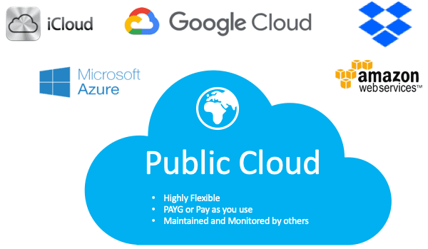

**Gambar 2-9 *Public* *Cloud***

**Sumber : hybridict.com.au (2018)**

Model *Cloud Computing* yang paling banyak digunakan oleh pelanggan saat ini adalah model *Public Cloud*. Pada gambar 2-9 merupakan gambaran mengenai gambaran dari *public cloud*. *Public cloud* adalah layanan *cloud computing* yang disediakan untuk masyarakat umum. Kita sebagai user tinggal mendaftar atau bisa langsung memakai layanan yang ada.[28] Model *cloud* ini menyediakan layanan dalam lingkungan virtualisasi, dibangun dengan menggunakan sumber daya fisik yang bersifat *shared*, dan dapat diakses dari jaringan publik seperti internet. Berbeda dengan model *Private Cloud* yang menggunakan sumber daya komputasi yang dilindungi dan hanya bisa diakses oleh satu organisasi. Model publik, menyediakan layanan dimana beberapa klien dapat menggunakan infrastruktur yang sama.

*Public Cloud* digunakan secara ekstensif oleh individu yang tidak membutuhkan level keamanan dan infrastruktur yang lebih tinggi dibandingkan yang ditawarkan oleh *Private Cloud*. Namun, perusahaan juga dapat menggunakan model publik untuk membuat operasi mereka menjadi lebih efisien. Misalnya menyimpan konten atau dokumen yang tidak sensitif, *web mail* dan juga *online document collaboration*. Contoh public cloud yang bisa dikatakan gratis antara lain Windows Live Mail, GoogleMail, Facebook, Twitter, dan sebagainya. Contoh public cloud yang harus bayar atau berbayar Office 365, Microsoft Dynamics, Windows Intune, Microsoft Azure, Amazone EC2, dan sebagainya.[40]

### *Google Cloud Platform*

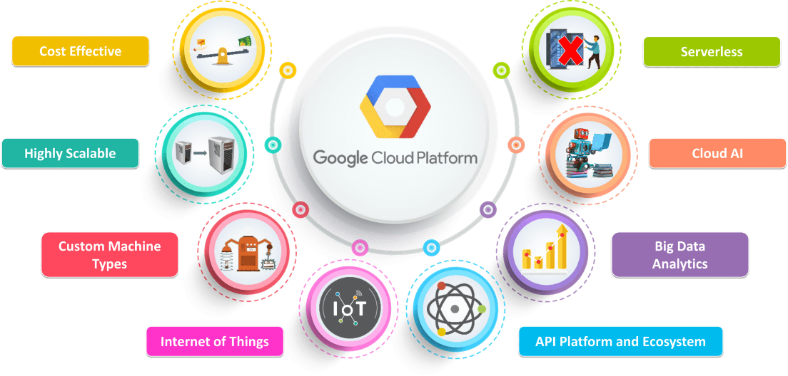

**Gambar 2-10 Google *Cloud Platform***

**Sumber : medium.com/@sakunaj1996 (2019)**

Pada gambar 2-10 merupakan gambaran mengenai konsep dari *Google Cloud Platform.* Diantara *Cloud API (Application Programming Interface), Google Cloud Platform* (GCP) adalah salah satu yang paling penting dan berkembang di pasar cloud. Ini menyediakan *developer* beberapa produk untuk membangun program mulai dari situs *web* sederhana hingga *web* yang kompleks.[29] Sedangkan dalam sisi teknis, GCP adalah *platform cloud* berpemilik yang terdiri dari sekumpulan aset fisik (mis., komputer dan *hard disk drive*) dan sumber daya virtual (mis., Mesin virtual, alias VM) yang di hosting di pusat data Google di seluruh dunia.[29] Singkatnya, *Google Cloud Platform* merupakan layanan *public cloud computing* dari Google yang terdiri dari beragam layanan. *Platform* dari Google ini menyediakan beragam layanan *hosting* mulai dari komputasi, *storage* dan *application development* yang berjalan pada *hardware* Google. Google *Cloud Platform Service* dapat diakses oleh pengembang *software, administrator cloud* dan profesional IT lainnya menggunakan internet publik atau melalui koneksi jaringan *private* yaitu menggunakan VPN.

### Google Cloud Instance Group

Instance Group adalah kumpulan *instance* mesin virtual (VM) yang dapat Anda kelola sebagai satu entitas. *Compute Engine* menawarkan dua jenis grup instance VM, terkelola dan tidak terkelola:

1. Managed Instance Groups (MIG) memungkinkan Anda mengoperasikan aplikasi pada beberapa VM identik. Anda dapat membuat beban kerja Anda skalabel dan sangat tersedia dengan memanfaatkan layanan MIG otomatis, termasuk: penskalaan otomatis, pemulihan otomatis, penerapan regional (beberapa zona), dan pembaruan otomatis.
2. Unmanaged instance groups tidak terkelola memungkinkan Anda memuat keseimbangan di seluruh armada VM yang Anda kelola sendiri. [30]

Dari hasil penjelasan diatas, dapat diambil kesimpulan bahwa Instance Group memiliki fungsi untuk mengelompokkan VM yang berjalan diatas Google Cloud dan memanfaatkan fitur seperti autoscaling, autohealing serta persyaratan untuk menggunakan fitur HTTP Load Balancing.

### *Container* Docker

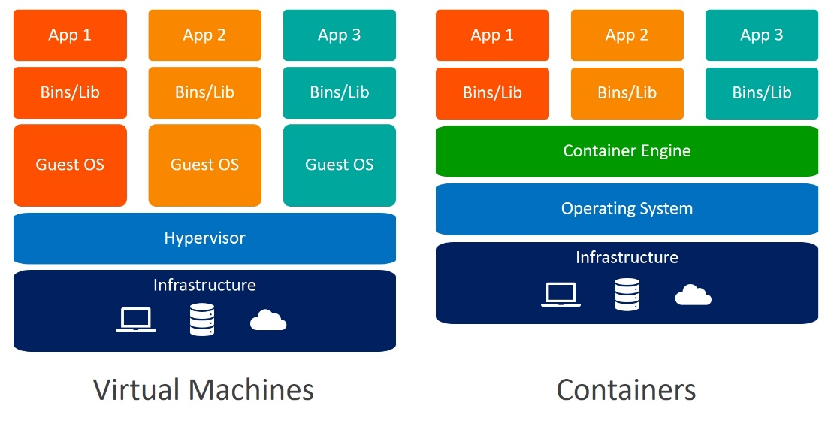

**Gambar 2-11 Container**

**Sumber : blog weave.works (2020)**

Pada gambar 2-11 merupakan gambaran dari *container.* Konsep dari *Container* adalah membuat layanan dan sumber daya berjalan dalam *libraries*, drivers dan binaries yang berbeda dengan cara berbagi sebuah sistem operasi.[31] *Container* secara umum merupakan layanan yang berjalan dalam *library* berbeda dengan cara berbagi sistem operasi (*shared*). *Container* merupakan teknologi yang berkembang untuk memudahkan user dalam menjalankan sistem operasi. *Container-container* dapat berjalan dalam *machine* yang sama dan dapat saling berbagi kernel sistem operasi karena masing-masing *Container* berjalan sebagai proses yang terisolasi. *Container* hanya akan mengisolasi *library* yang akan dijalankan saja, sehingga *container* bisa menjadi lebih efektif dan ringan saat dijalankan.[31] *Container* dapat menghemat pemakaian *resource*, khususnya RAM dan *hard disk*. *Container* juga memanfaatkan teknologi virtualisasi.[32]

Maka *container* merupakan alat untuk mempermudah mengemas dan mendistribusikan suatu hal dari satu tempat ke tempat lain. Sedangkan dalam konteks lingkungan linux (*linux environment*), *container* dapat diartikan sebagai alat yang dapat dipergunakan untuk memberikan sistem yang terisolasi (*isolated environment*) pada level OS yang dijalankan pada satu induk linux kernel (*host*).

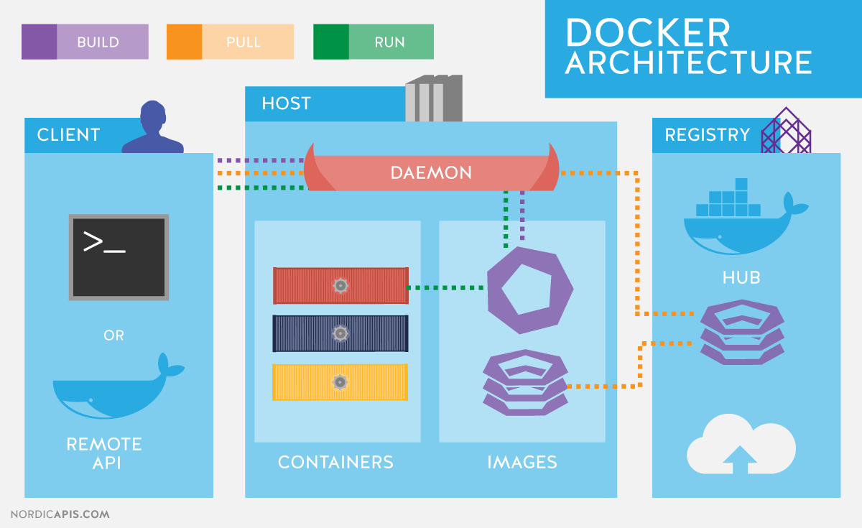

**Gambar 2-12 Arsitektur Docker**

**Sumber : devopedia.org (2020)**

Pada gambar 2-12 merupakan arsitektur dari Docker. Docker merupakan salah satu proyek FLOSS (Free/Libre/Opensource Software) yang mengembangkan platform teknologi vitualisasi berbasis *container*. [33] Jadi, Docker merupakan aplikasi yang bersifat *open source* yang berfungsi sebagai wadah/*container* untuk mengemas/memasukkan sebuah *software* secara lengkap beserta semua hal lainnya yang dibutuhkan oleh *software* tersebut dapat berfungsi karena mengambil dari *registry*/*hub* yaitu sebuah marketplace agar kita dapat memilih *software* (aplikasi) yang dibutuhkan untuk dijalankan diatas docker.

*Container* dan Docker adalah satu paket yang tidak mungkin dipisahkan. Sebab, *Container* merupakan salah satu dari banyak komponen Docker yang sangat penting. Pengaturan *software* beserta file dan hal pendukung lainnya dalam Docker akan menjadi sebuah *Image* (istilah yang diberikan Docker). Bila *images* merupakan *template file-system* hanya *read-only*, *container* bersifat *read-write* yang berjalan atau berbasis pada *images* sebagai layer baru. *File-system* Docker yang menggunakan *union file-system* sebagai *backend* memungkinkan hal ini. Jadi, *container* adalah layer dimana kita melakukan perubahan, missal memasang aplikasi.[33]

## Alat Pengukuran Performansi Web

Alat pengukuran performansi web berfungsi untuk menguji performansi dan kecepatan *server* dalam menangani juga menguji *stress tool* untuk melihat apakah *server*nya mengalami *stress*/masalah saat diberi beban berat.[34] Dari pengertian tersebut, penulis menggunakan 2 *tools* dalam pengetesan pengukuran performansi web yaitu Apache JMeter yang berjalan diatas laptop/*notebook* dan Server Monitor yang berjalan diatas *smartphone* android.

1. Apache JMeter

Apache Soft Ware Fondation, Aplikasi Apache JMeter ™ adalah perangkat lunak open source, merupakan 100% aplikasi Java murni yang dirancang untuk memuat uji perilaku fungsional dan mengukur kinerja. Ini pada awalnya dirancang untuk menguji Aplikasi Web tetapi sejak itu diperluas ke fungsi pengujian lainnya.[35]

Konsep yang diusung di dalam JMeter adalah penyusunan TestPlan yang berisi satu atau lebih ThreadGroup, yang berisi beberapa *thread*. Sebuah *thread* dapat di analogikan sebagai seorang user *virtual* yang sedang mengakses aplikasi *web server*. Sebuah *timer* (waktu tunda) dapat ditambahkan ke dalam ThreadGroup sebagai simulasi waktu pengaksesan yang dilakukan antar *thread*. Dengan menggunakan *timer* ini, kita bisa mensimulasikan waktu akses dari pemakai secara konstan, *gaussian random* ataupun *uniform*. Yang berarti simulasi pengetesan terhadap waktu bisa di *setting* dalam kurun waktu tertentu.

JMeter bukanlah *browser*, ia bekerja pada level protokol. Sejauh menyangkut layanan web dan layanan jarak jauh, JMeter terlihat seperti *browser* (atau lebih tepatnya, beberapa *browser*); namun JMeter tidak melakukan semua tindakan yang didukung oleh *browser*. Secara khusus, JMeter tidak menjalankan Javascript yang ditemukan di halaman HTML. Itu juga tidak merender halaman HTML seperti yang dilakukan *browser* (dimungkinkan untuk melihat respons sebagai HTML dll., tetapi pengaturan waktu tidak disertakan dalam sampel apa pun, dan hanya satu sampel dalam satu utas yang pernah ditampilkan pada satu waktu).[35] Sederhananya, JMeter merupakan sebuah alat ukur kinerja untuk melakukan pengetesan terhadap *website* yang dijalankan dari komputer/laptop berbasis java dan bisa disesuaikan parameternya sesuai dengan pengetesan yang dijalankan.

1. *Server* & *Website Monitor*

Mobile apps ini dibuat oleh Breet Jia sebagai *developer* yang di *publish* di Google Play Store. Ubah komputer ponsel / tablet android Anda menjadi alat jaringan profesional untuk memantau *server* dan situs *web*. Ponsel yang dihilangkan, tablet juga bisa menggunakannya! Lihat semua status *server* / situs dengan mudah di antarmuka yang sama, Periksa detail status *server* / situs, Lihat grafik status *server* / situs, Tambahkan kontak ke server / situs, Anda dapat memantau *server* Web, *server* Email, *server* DNS, *server* FTP, *server* VPN, dll. Memantau situs *web* berdasarkan nama domain / alamat IP, mendukung protokol HTTP / HTTPS, Anda dapat secara manual menambahkan / mengubah kode pengembalian HTTP untuk pemantauan.[36] Yang berarti Mobile Apps Server & Website Monitor ini bermanfaat untuk mengukur performansi dari suatu *website* yang dijabarkan dari smartphone android.

# METODOLOGI

## Rencana Penelitian

Pada sebuah penelitian dibutuhkan sebuah objek yang mengacu pada hasil yang dihasilkan pada sebuah penelitian. Penelitian ini dilakukan secara mandiri melalui *Public Cloud* dari Google *Cloud Platform* dikarenakan tempat saya bekerja belum menggunakan fitur dari *Public Cloud* sehingga saya lakukan riset sendiri.

Perencanaan penelitian dimulai dari mencari *use case* terhadap perusahaan tempat saya bekerja di PT. All Data International yang ber-alamat di Ruko Grand Aries Niaga Blok G1-2T, Meruya Utara, Kembangan, Jakarta Barat 11620 yang masih menggunakan *server* fisik sebagai *production* untuk menampilkan *website company profile.* Penelitian dilaksanakan mulai tanggal 01 Desember 2020 sampai 31 Desember 2020.



**Gambar 3-1 Logo PT. All Data International**

**Sumber : alldataint.com (2020)**

## Obyek Penelitian

Pada penelitian ini, objek yang diteliti adalah *web server* milik PT. All Data International yang berjumlah 1 dan sampel yang diteliti adalah *website* PT. All Data International dengan *domain* alldataint.com. *Web server* yang saat ini berjalan di PT. All Data International berada di perangkat fisik yang ada di ruang *data* center. Penulis akan melakukan simulasi implementasi terhadap virtual infrastruktur yang dibangun diatas *public cloud* menggunakan Google Cloud Platform*,* setelah itu dilakukan perhitungan seberapa cepat *response time* terhadap *web server* Apacheyang berjalan diatas *container* Docker akan menerima setiap permintaan oleh pengguna melalui *load balancer* dari HTTP *Load Balancer* yang dibandingkan dengan NGINX *Load Balancer* sehingga nantinya bisa dijadikan acuan pada PT. All Data International untuk menggunakan fitur dari *public cloud* berbasis *container.*

## Alat Bantu Penelitian

Dalam mengerjakan penelitian ini terdapat beberapa alat bantu yang penulis gunakan, diantaranya :

1. Perangkat Keras (*Hardware*) yang sedang digunakan

Spesifikasi dari *Hardware* yang sedang digunakan di PT. All Data International adalah :

1. Dell PowerEdge R730xd dengan 2 socket processor, 64Gb Memory RAM, 4TB Hardisk
2. NetGear Switch
3. Mikrotik RB450
4. Perangkat Keras (*Hardware*) yang akan digunakan untuk pengetesan

Spesifikasi dari Hardware Virtualization yang akan digunakan untuk simulasi implementasi adalah :

1. Dell Inspiron 7567 menggunakan *processor* Intel Core i7-7700HQ 2.80GHz (8 CPUs), 32Gb *memory* dengan OS Windows 10
2. Samsung Galaxy S9+ menggunakan *processor* Exynos 9810 Octa, 6GB *memory* RAM dengan OS Android 10.
3. Indihome Telkom menggunakan paket Learning From Home dengan *bandwidth* sekitar 10Mbps
4. Telkomsel 4G+ sinyal 3 bar dengan paket Combo Sakti Unlimited.
5. Axis 4G+ sinyal 2 bar dengan paket subsidi Internet dari Pemerintah (Kominfo) untuk Kampus.
6. Indosat IM3 4G+ sinyal …. Bar dengan paket subsidi Internet dari Pemerintah (Kominfo) untuk Guru.
7. Perangkat Keras Virtualisasi (*Hardware Virtualization*) yang akan digunakan

Spesifikasi dari *Hardware Virtualization* yang akan digunakan untuk simulasi implementasi adalah Compute Engine 2vCPU, 1Gb Memory RAM dan Hard Disk 20Gb

1. Perangkat Lunak (*Software*) yang sedang digunakan

Spesifikasi dari *Software* yang sedang digunakan di PT. All Data International adalah :

1. VMware vSphere 6.5
2. VMware vCenter Server 6.7
3. Ubuntu Server 18.04 LTS menggunakan 2vCPU, 2GB Memory, serta hardisk sebesar 20Gb
4. Apache HTTP
5. Perangkat Lunak (*Software*) yang akan digunakan

Spesifikasi dari *Software* yang akan digunakan untuk simulasi implementasi adalah :

1. Ubuntu Server 20.04.1 LTS menggunakan 2vCPU, 2GB Memory, serta hardisk sebesar 20Gb
2. Docker Container untuk Web Server
3. Apache HTTP yang berjalan diatas Docker Container
4. HTTP Load Balancer dari Google Cloud Platform
5. NGINX Load Balancer
6. Apache JMeter
7. Server Monitor Mobile Apps

## Teknik Pengumpulan Data

Dalam penelitian ini, penulis menggunakan pendekatan metode kualitatif. Penelitian kualitatif tidak termasuk dalam penelitian *statistic*, tetapi melalui pengumpulan data, analisis, kemudian di interpretasikan.[37] Dalam metode ini, informasi atau data yang diteliti dikumpulkan lalu dianalisis. Hasil analisis dapat dijelaskan dengan penggambaran atau deskripsi. Laporan tersebut agak *flexible* karena tidak ada ketentuan baku tentang struktur dan bentuk laporan penelitian hasil kualitif.[38]

Metode kualitatif yang diterapkan dalam metode penelitian dan pengembangan jaringan ini adalah NLDC (*Network Development Life Cycle*). Metode tersebut masuk ke dalam penelitian langsung atau terjun ke lapangan agar mengetahui pengamatan terhadap kondisi sehari-hari.

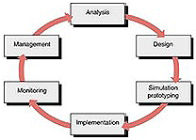

**Gambar 3-2 Diagram NDLC**

**Sumber : sites.google.com (2014)**

NDLC merupakan suatu siklus hidup pengembangan sistem jaringan komputer yang bersifat komprehensif dengan tingkat integritas yang kuat dari sejumlah tahapan yang harus dilakukan untuk mencapai sebuah keluaran yang akurat, valid dan memiliki produktivitas yang tinggi. Setiap tahapan memiliki karakteristik dengan sejumlah aktivitas yang spesifik dengan sasaran tertentu.[39] Tujuannya yaitu untuk memberikan gambaran mengenai perancangan desain *web server* berbasis *container* melalui *load balancer* di *public cloud.* Berkaitan dengan penelitian ini, penerapan setiap tahapan yang terdiri dari enam tahapan yaitu *analysis, design, simulation prototyping, implementation, monitoring, management*. Detail dari teknik pengumpulan data yang digunakan adalah sebagai berikut :

1. Analisis (*Analysis)*
2. Observasi *(Observation)*

Penulis mengumpulkan data dengan cara mengamati keadaan dan situasi *web* *server* yang berjalan secara langsung di lingkungan kerja PT. All Data International.

1. Wawancara (*Interview)*

Penulis melakukan pengumpulan data-data yang dibutuhkan dengan cara mewawancarai langsung *IT Manager* yang mengontrol *server* serta *web server* yang sedang berjalan. Kemudian mempelajari dan menganalisa *server* beserta *web server* yang sedang berjalan dari narasumber dengan sesi tanya jawab, agar informasi dari sesi wawancara tersebut dapat dipertanggungjawabkan dari pertanyaan yang diajukan.

1. Dokumen

Penulis mengumpulkan data berdasarkan dokumentasi ataupun *blueprint* yang pernah dibuat sebelumnya unyuk menjadi pendukung dari pengembangan yang berkaitan terhadap penelitian ini.

1. Studi Pustaka

Penulis menggunakan berbagai macam sumber artikel, baik itu jurnal ilmiah ataupun website yang berkaitan dengan topik penelitian ini.

1. Desain (*Design*)
2. Berupa gambar topologi yang akan dibangun di *public cloud* berbasis *container* (*instance linux OS, web server* Apache, HTTP *Load Balancing* danNginx *Load Balancing*).
3. Berupa gambar detail estimasi kebutuhan semisal IP *Address*, *routing, port communication.*
4. Simulasi *Prototype* (*Simulation Prototype*)

Mencoba untuk membangun desain yang sudah dibuat ke dalam *public cloud* guna keperluan *testing/development* terhadap *web server* yang ingin dijalankan.

1. Implementasi (*Implementation*)

Menerapkan semua yang telah direncanakan dan di desain sebelumnya. Tahapan ini yang sangat menentukan dari berhasil/gagalnya proyek yang akan dibangun.

1. Pengawasan (*Monitoring*)

Setelah tahapan implementasi selesai maka dilanjutkan ke tahapan pengawasan agar *web server* yang sudah berjalan di *public cloud* dapat berjalan sesuai dengan keinginan dan tujuan awal dari *user* pada tahap awal analisis, maka perlu dilakukan kegiatan *monitoring*, diantaranya :

1. Infrastruktur berbasis *public cloud :* mengamati kondisi performa terhadap setiap *instance container* yang berjalan diatas *linux OS.*
2. Jalur data (*Traffic)* : memperhatikan jalur paket data di jaringan (waktu, *latency, throughput)*
3. Manajemen (*Management*)

Pada tahapan ini yang menjadi perhatian khusus adalah masalah kebijakan (*policy*). Kebijakan perlu dibuat untuk membuat/mengatur agar sistem yang telah dibangun dan berjalan dengan baik dapat berlangsung lama dan unsur reliability terjaga. *Policy* akan sangat tergantung dengan kebijakan *level management* dan strategi bisnis perusahaan tersebut. IT sebisa mungkin harus dapat mendukung atau *alignment* dengan strategi bisnis perusahaan.

## Teknik Analisa Data

Teknik analisa data yang digunakan dalam penelitian ini adalah sebagai berikut :

1. Pengumpulan Data

Dilaksanakan dengan cara pencarian data yang diperlukan terhadap jenis data dan bentuk data yang ada di lapangan, kemudian melaksanakan pencatatan data di lapangan. Dalam hal ini terkait *web server* yang sedang berjalan di PT. All Data International.

1. Reduksi Data

Langkah awal dalam analisis data adalah melakukan reduksi, hal ini dilakukan untuk memudahkan bagi penelitian memahami dan menelaah data yang terkumpul. Reduksi data dilakukan dengan cara merangkum aspek-aspek dan permasalahan yang diteliti, sehingga memudahkan peneliti untuk menganalisis. Kegiatan reduksi ini dilakukan dengan pembuatan rangkuman terhadap aspek-aspek permasalahan yang diteliti. Dalam hal ini ditemukan permasalahan bahwa *web server* yang berjalan di PT. All Data International hanya 1 saja dan tidak adanya *availability* dalam *web server* tersebut serta *web server* yang masih berjalan berada di perangkat keras (*hardware*) pada ruang *data center* yang sangat rentan terjadinya mati listrik ataupun kegagalan berjalannya perangkat keras tersebut.

1. Penyajian Data

Setelah data direduksi, maka langkah selanjutnya adalah menyajikan data. Penyajian data dilakukan dalam bentuk uraian deskriptif sesuai dengan aspek yang diamati sehingga lebih mudah dipahami. Dalam hal ini yaitu melakukan pembuatan desain dan rencana implementasi 2 *web server* yang akan berjalan di *public cloud* dari Google Cloud Platform beserta dengan komponen *load balancer* seperti pada sub bab 3.3 yaitu menggunakan HTTP load balancer dan NGINX load balancer.

1. Penarikan Kesimpulan

Setelah dilakukan penyajian data, maka langkah selanjutnya adalah penarikan kesimpulan atau verifikasi. Penarikan kesimpulan dilakukan sesuai masalah yang diangkat dalam penelitian.

Berikut analisis data yang akan digunakan:

1. Analisis Data Observasi

Data observasi terhadap pembelajaran dianalisis secara deskriptif. Data hasil observasi dianalisis dengan cara mengatur dan mengelompokkan sesuai dengan aspek yang diamati untuk mengetahui *response time* terhadap *web server* berbasis *container* yang berjalan diatas *public cloud* baik tanpa *load balancer* ataupun menggunakan *load balancing.* Analisis data wawancara. Data hasil wawancara dianalisis secara deskriptif untuk melengkapi data dari hasil observasi, yaitu dengan cara mengatur dan mengelompokkan sesuai dengan aspek yang diamati.

1. Analisis Data Dokumentasi

Data dokumentasi dianalisis secara deskriptif untuk melengkapi data dari hasil observasi, dan wawancara dengan mengelompokkan sesuai aspek yang diamati. Proses simulasi implementasi beserta pengetesan *load balancing* terhadap *web server* yang sudah berjalan diatas *public cloud* akan di cantumkan pada bab 4.

# Rancangan (*Design*) Riset

## Data Hasil Penelitian

Pada bab sebelumnya telah dibahas mengenai metodelogi penelitian yang digunakan untuk memperoleh hasil data, yaitu *Network Development Life Cycle* (NDLC). Data penelitian diperoleh dari perusahaan tempat saya bekerja di PT. All Data International yang ber-alamat di Ruko Grand Aries Niaga Blok G1-2T, Meruya Utara, Kembangan, Jakarta Barat 11620 yang masih menggunakan *server* fisik sebagai *production* untuk menampilkan *website company profile*. Data yang ingin dikumpulkan adalah penelitian implementasi dan pengukuran performansi *web server* Apache berbasis container dari Docker yang menggunakan *load balancing* HTTP Load Balancing ataupun NGINX Load Balancing yang berjalan diatas Google Public Cloud. Pengukuran performansi dari implementasi diatas menggunakan *tools* dari Apache JMeter yang berjalan diatas laptop (*notebook*) serta Server Monitor yang berjalan diatas *smartphone* Android. Selanjutnya data akan diolah menjadi perhitungan Delay dan Jitter untuk mengukur apakah performa *web server* tersebut sudah optimal atau belum yang didasarkan oleh tolak ukur pada Satuan Ukur Terhadap Performansi Web di Bab 2. Dalam bab ini akan dijelaskan mengenai tahapan pada analisis, desain, simulasi *prototype*, implementasi, pengawasan serta manajemen sebagai hasil dan pembahasan pada penelitian ini.

## Analisis (*Analysis*)

Berikut hasil analisa dalam penelitian ini :

1. Gambar dibawah ini merupakan kondisi perangkat keras yang menjalankan *web server* yang berisi *company profile* PT. All Data International berjalan di beberapa *server* pada *rack* yang sama.

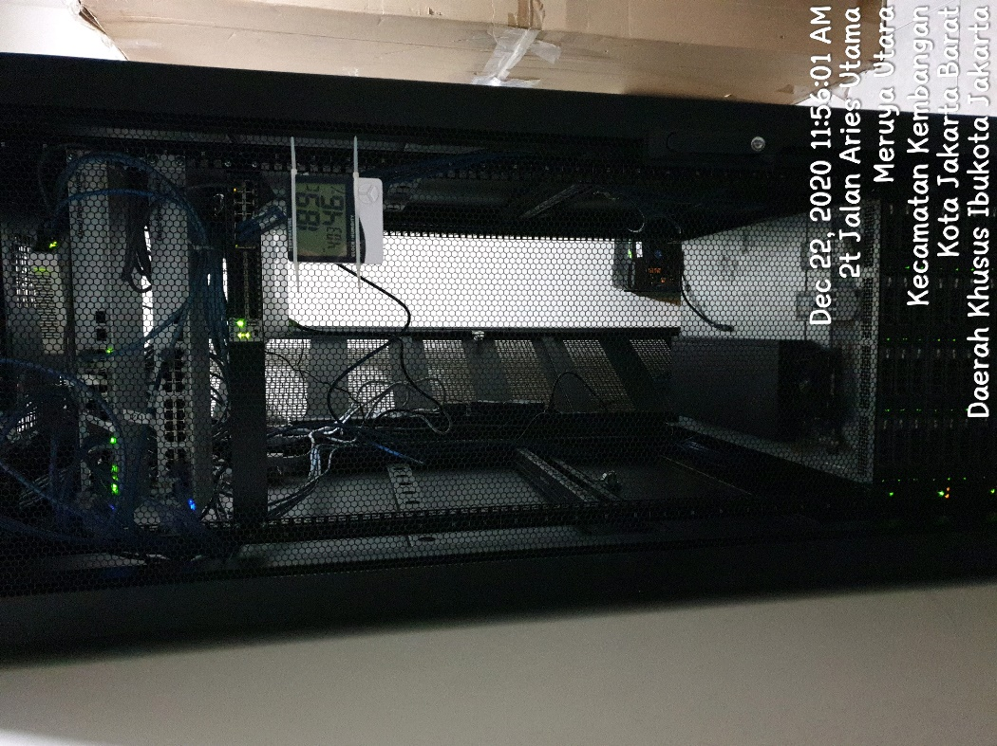

Gambar 4-1 Foto Perangkat

1. Gambar dibawah ini merupakan desain yang sudah ada untuk infrastruktur *web server* di PT. All Data International. Dari *web server* terkoneksi ke switch *layer* 2 kemudian dikoneksikan ke router ISP agar bisa diakses oleh pengunjung.

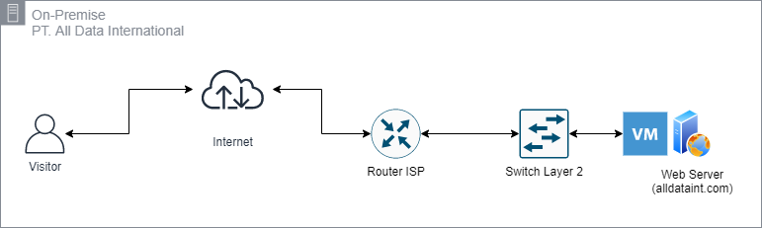

**Gambar 4-2 Desain Yang Sudah Ada di PT. All Data International**

1. *Server* yang sudah adamenggunakan teknologi virtualisasi dari VMware vSphere untuk mengoptimalkan penggunaan kapasitas pada setiap *server* tersebut sesuai gambar dibawah ini :

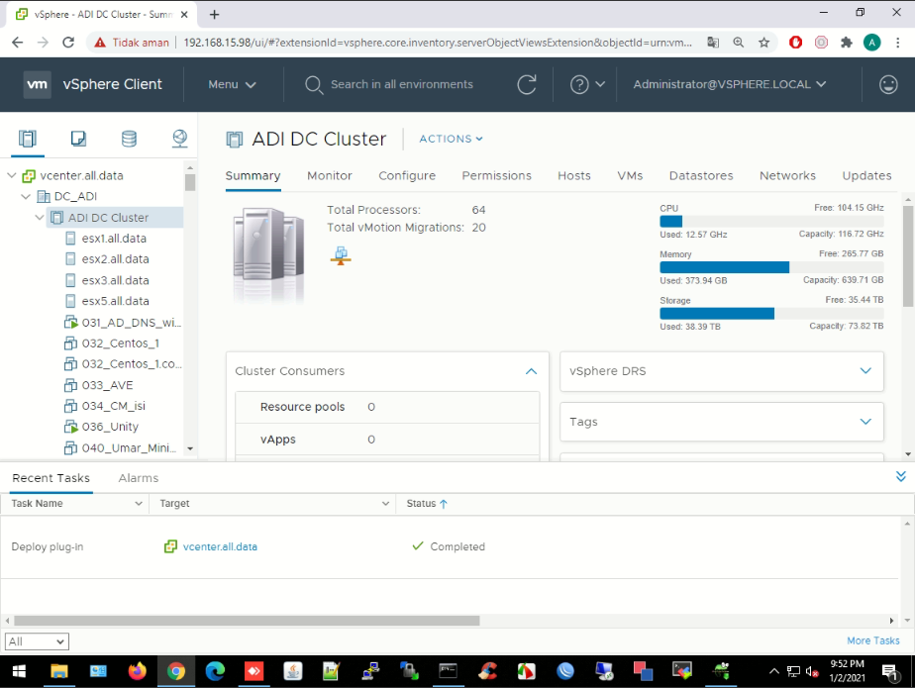

**Gambar 4-3 Virtualisasi Server di PT. All Data International**

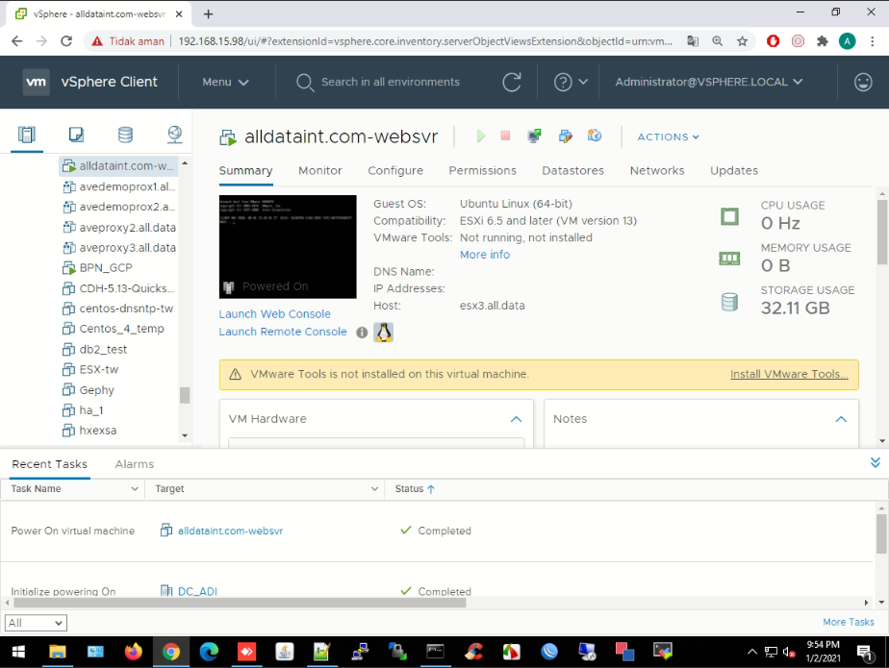

**Gambar 4-4 Virtual Machine *Web Server* PT. All Data International**

1. *Web server* yang berisi *website* untuk *company profile* PT. All Data International dapat diakses melalui jaringan internet.



Gambar 4-5 Website PT. All Data International

Dari hasil analisa yang dilakukan diatas, dapat diambil kesimpulan bahwa *website* yang berisi *company profile* PT. All Data International masih berjalan diatas *server* fisik atau perangkat keras. Hanya ada 1 *web server* dan tidak menggunakan *container*. Sehingga penulis akan menjabarkan solusi pada tahap desain sampai dengan selesai.

## Desain (*Design*)

Pada tahapan desain ini, penulis merancang desain untuk implementasi *web server* PT. All Data International yang akan berjalan diatas *public cloud* menggunakan Google Cloud Platform, kemudian *web server* menggunakan Apache akan berjalan sebanyak 2 *instance*, lalu menggunakan *container* dari Dockerserta *load balancing* antara HTTP Load Balancing dan NGINX Load Balancing untuk diukur performansinya menggunakan Apache JMeter.

Berikut merupakan desain koneksi *web server* yang menggunakan *load balancing* dari Google yaitu HTTP Load Balancing yang berada pada *region* Jakarta :

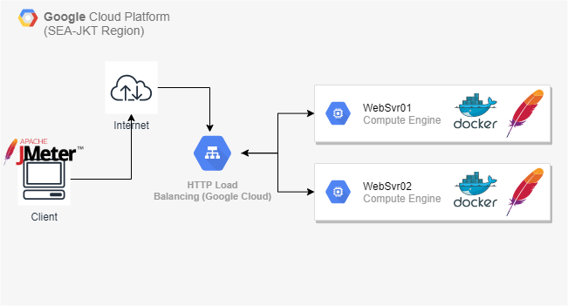

**Gambar 4-6 Desain *web server* menggunakan HTTP Load Balancing**

Berikut merupakan desain koneksi *web server* yang menggunakan NGINX *load balancing* yang menggunakan teknologi virtualisasi berbasis *container* dari Docker :

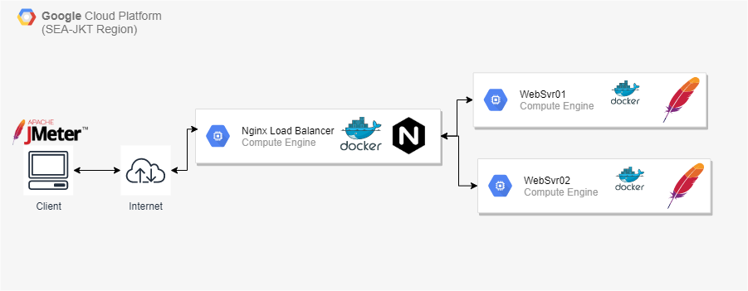

**Gambar 4-7 Desain *web server* menggunakan NGINX Load Balancing**

Selanjutnya penulis menyusun apa saja yang dibutuhkan untuk penelitian ini mulai dari sistem operasi, perangkat lunak, alat pengetesan beserta dengan versinya. Berikut merupakan uraian yang sudah disusun dalam tabel dibawah ini :

**Table 4-1 Daftar Komponen disisi Google Public Cloud**

|  |  |  |  |
| --- | --- | --- | --- |
| **Nama** | **Jenis** | **Jumlah** | **Keterangan** |
| Ubuntu S*erver* 20.04 LTS | *Operating System (OS)* | 2 | OS untuk *web server* |
| Docker Engine | *Container* | 3 | Untuk 2 *web server* dan 1 NGINX Load Balancing |
| Apache | *Web Server* | 2 | *Software* menjalankan layanan *web server* |
| NGINX Load Balancing | *Load Balancer* | 1 | Untuk membagi beban pada 2 *web server* berbasis *container* Docker |
| HTTP Load Balancing  (Google Cloud Platform) | *Load Balancer* | 1 | Untuk membagi beban pada 2 *web server* yaitu fasilitas dari Google Cloud Platform |

**Table 4-2 Daftar Perangkat Lunak disisi Pengguna**

|  |  |  |  |
| --- | --- | --- | --- |
| **Nama** | **Jenis** | **Jumlah** | **Keterangan** |
| Apache JMeter | *Web server performance tool* | 1 | Untuk mengukur performansi kepada *web server* dari laptop |
| Server Monitor | *Web server performance tool Apps* | 1 | Untuk mengukur performansi kepada *web server* dari smartphone android |

**Table 4-3 Daftar Perangkat Keras disisi Pengguna**

|  |  |  |  |
| --- | --- | --- | --- |
| **Nama** | **Jenis** | **Jumlah** | **Keterangan** |
| Dell Inspiron 7567 dengan OS Windows 10 | Laptop (*Notebook)* | 1 | Sebagai alat pengetesan yang menjalankan *software* Apache JMeter |
| Samsung Galaxy S9+ dengan OS Android 10 | Smarphone Android | 1 | Sebagai alat pengetesan yang menjalankan aplikasi Server Monitor |
| Indihome | ISP Provider | 1 | Sebagai perantara koneksi untuk mengkoneksikan alat pengetesan laptop dengan *server* yang berada di Google Public Cloud |
| Telkomsel | SIM Card | 1 | Sebagai perantara koneksi untuk mengkoneksikan alat pengetesan *Smartphone* dengan *server* yang berada di Google Public Cloud |
| Axis | SIM Card | 1 | Sebagai perantara koneksi untuk mengkoneksikan alat pengetesan *Smartphone* dengan *server* yang berada di Google Public Cloud |
| Indosat IM3 | SIM Card | 1 | Sebagai perantara koneksi untuk mengkoneksikan alat pengetesan *Smartphone* dengan *server* yang berada di Google Public Cloud |

Lalu untuk membangun semua komponen diatas, penulis menggunakan fasilitas dari Google Cloud Platform untuk penelitian ini beserta menyediakan saldo yang cukup untuk menggunakan fasilitas tersebut.

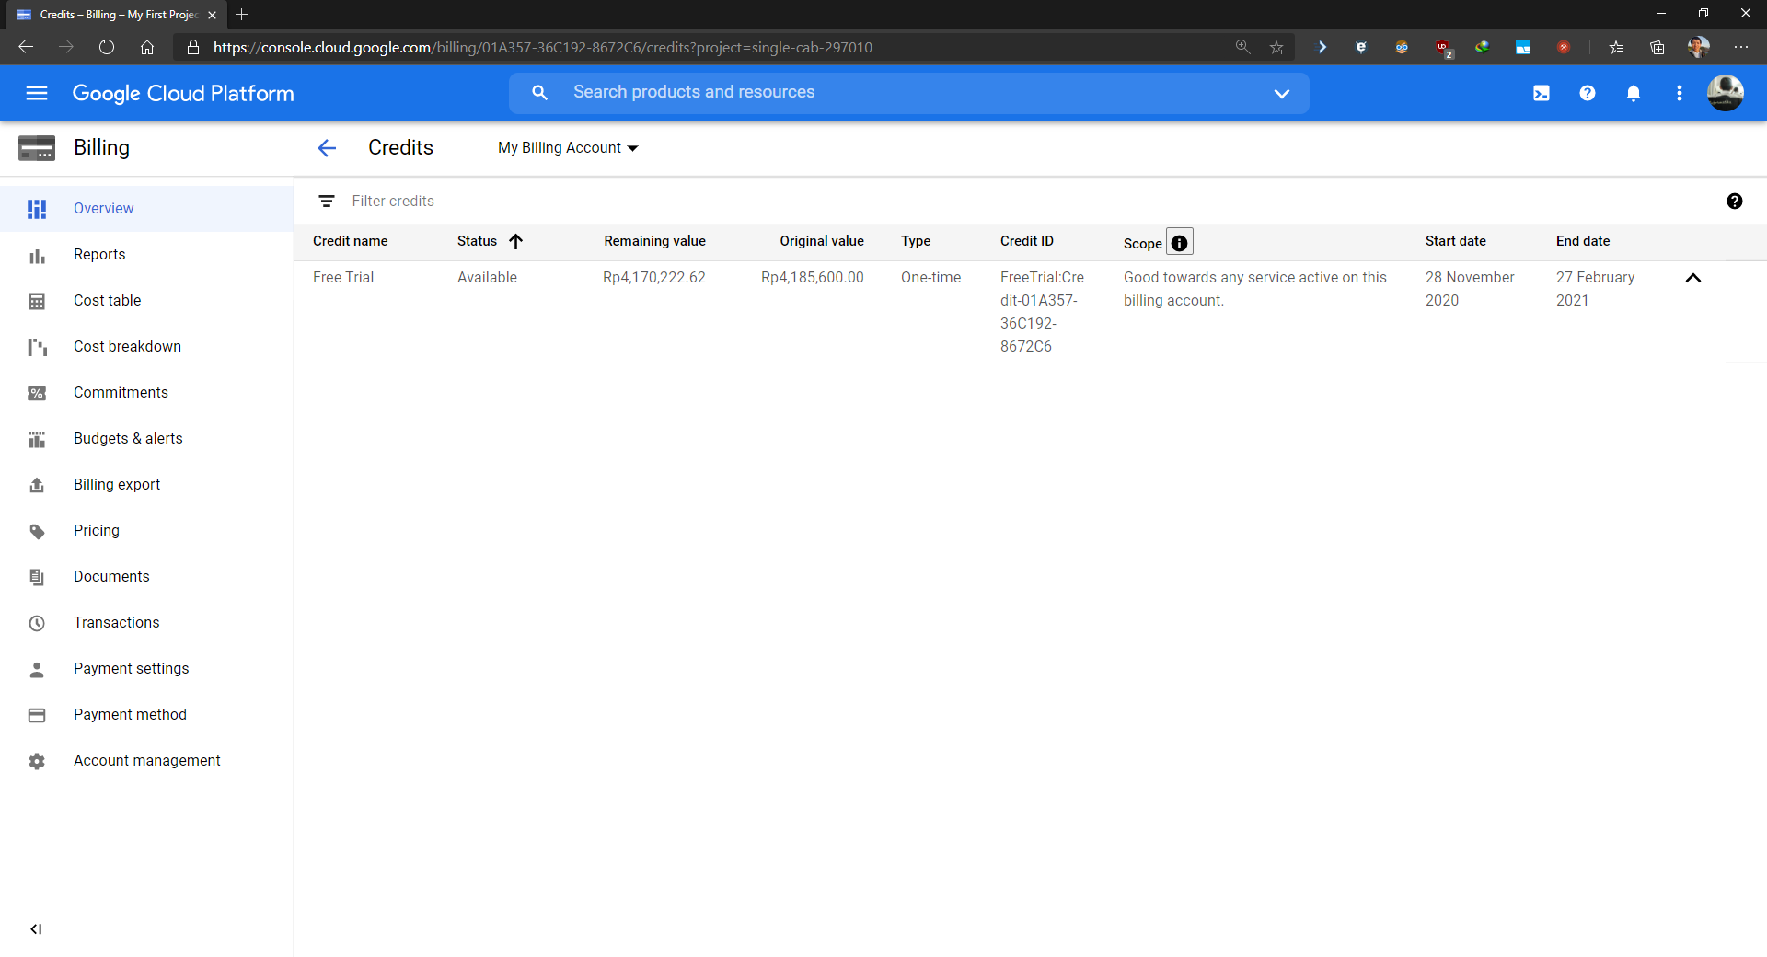

**Gambar 4-8 Saldo *Credit* Google Cloud Platform**

Terkait dengan metode pengetesan terhadap *web server* nantinya akan menggunakan 3 skenario menggunakan Apache JMeter & Server Monitor, diantaranya :

1. Tanpa menggunakan *load balancer* : akan diuji coba secara langsung untuk akses ke salah satu *web server* untuk didapatkan kecepatan aksesnya.
2. Menggunakan HTTP Load Balancing : dengan algoritma RATE yang sudah disediakan oleh Google Cloud Platform untuk membagi beban terhadap 2 *web server*.
3. Menggunakan NGINX Load Balancing : dengan menggunakan algoritma *least-connection* agar pembagian beban menjadi lebih optimal terhadap 2 *web server*.

Dari ke-3 skenario diatas, akan diukur performansinya menggunakan *tools* dari Apache JMeter untuk dijalankan di laptop dengan OS Windows 10, lalu menggunakan Server Monitor Apps untuk dijalankan di smartphone dengan OS Android. Kemudian untuk pembuatan virtual infrastruktur diatas akan dijabarkan pada poin selanjutnya di bab ini.

## Simulasi *Prototype* (*Simulation Prototype*)

Pada tahapan simulasi *prototype,* penulis menjelaskan langkah untuk mempersiapkan apa saja yang dibutuhkan guna pengetesan performa terhadap *web server.* Berikut merupakan penjabaran pada tahapan simulasi *prototype* :

1. Membuat 1 *instance* atau *compute engine* untuk NGINX Load Balancer, serta 2 *instance* untuk *web server* yang otomatis terbuat dari *Instance Group*.

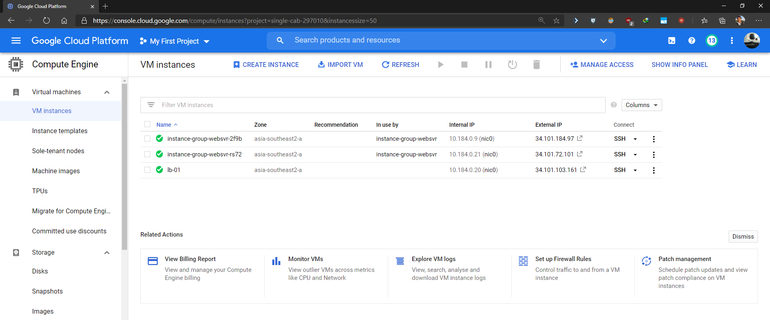

**Gambar 4-9 Daftar *Instance* Pada Google Cloud Platform**

1. Membuat *Instance Group* untuk 2 *web server* agar bisa menggunakan fitur dari HTTP Load Balancing serta *auto-healing* *ping* ke port 80 TCP apakah *reply* atau tidak yang disediakan oleh Google Cloud.

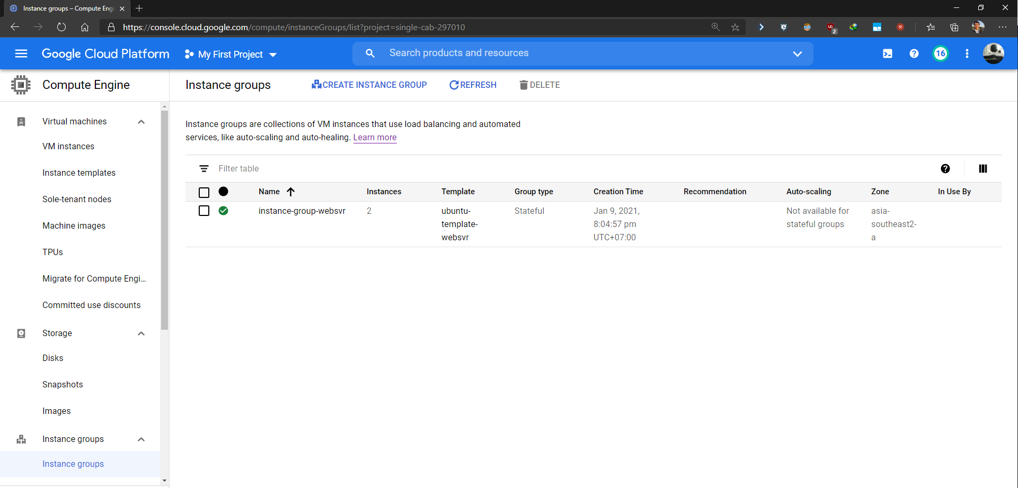

**Gambar 4-10 Instance Group Pada Google Cloud Platform**

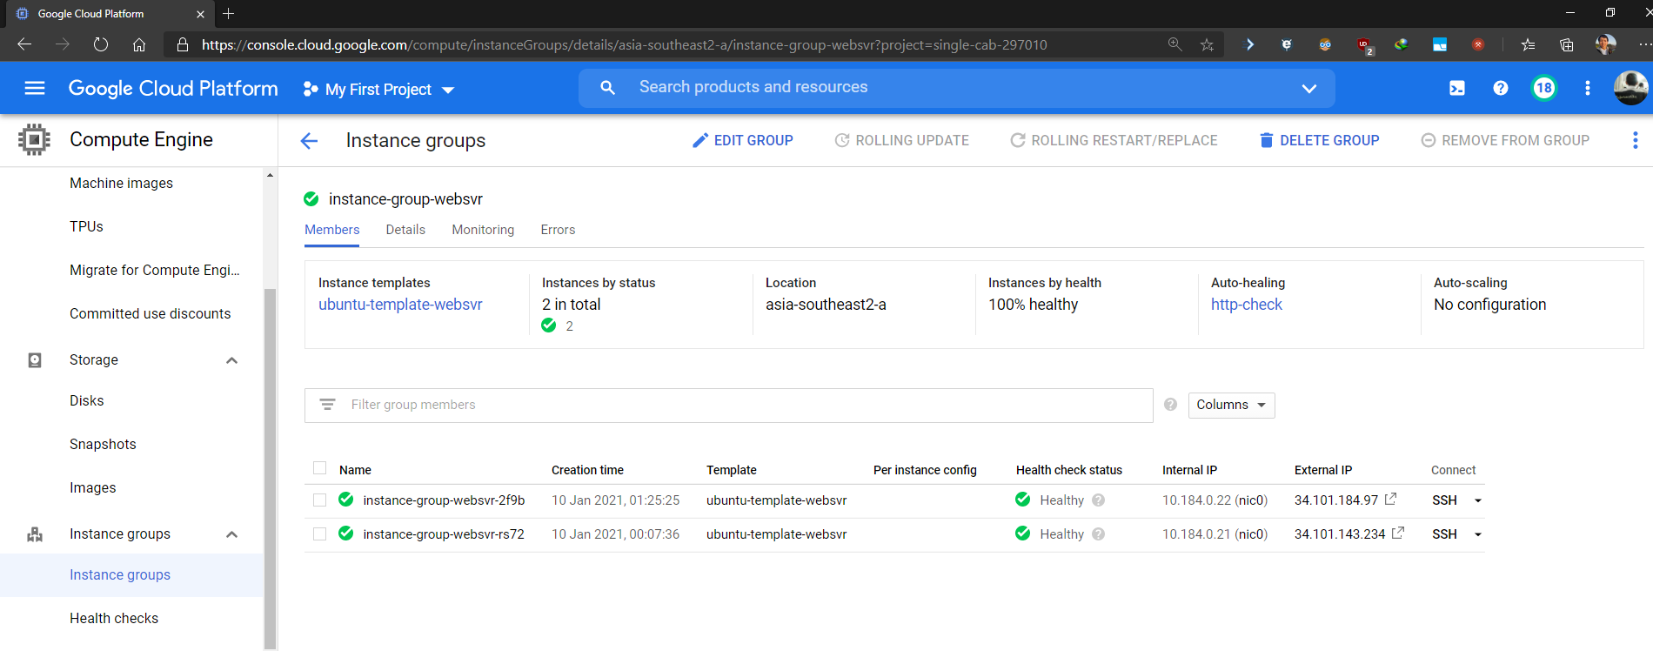

**Gambar 4-11 websvr01 dan websvr02 yang ada di Instance Group**

1. Pengecekan terhadap IP Address *local/internal* serta *external/public* pada setiap *instance* NGINX Load Balancing dan *web server* Apache. Berikut merupakan tabel yang berisi IP Address baik yang *internal* maupun *external* untuk *instance* yang berada di Google Cloud Platform :

**Table 4-4 Daftar IP Address *Internal***

|  |  |  |
| --- | --- | --- |
| **IP Address** | **Tipe** | **Keterangan** |
| 10.184.0.20 | Internal | NGINX Load Balancing |
| 10.184.0.22 | Internal | *websvr01* |
| 10.184.0.21 | Internal | *websvr02* |

**Table 4-5 Daftar IP Address *External***

|  |  |  |
| --- | --- | --- |
| **IP Address** | **Tipe** | **Keterangan** |
| 34.101.103.161 | External | NGINX Load Balancing |
| 34.101.184.97 | External | *websvr01* |
| 34.101.143.234 | External | *websvr02* |

1. Pengecekan ke masing-masing *instance* untuk memastikan semua *instance* dapat digunakan untuk keperluan implementasi dan pengukuran performansi. Pada gambar dibawah ini menunjukkan *instance* yang ingin menjalankan NGINX Load Balancer dilakukan instalasi *container* dari Docker untuk persiapan implementasi. Commandnya yaitu :

*“sudo apt-get update”*

*“sudo apt-get install docker-ce docker-ce-cli containerd.io”*

*“sudo docker -v”*

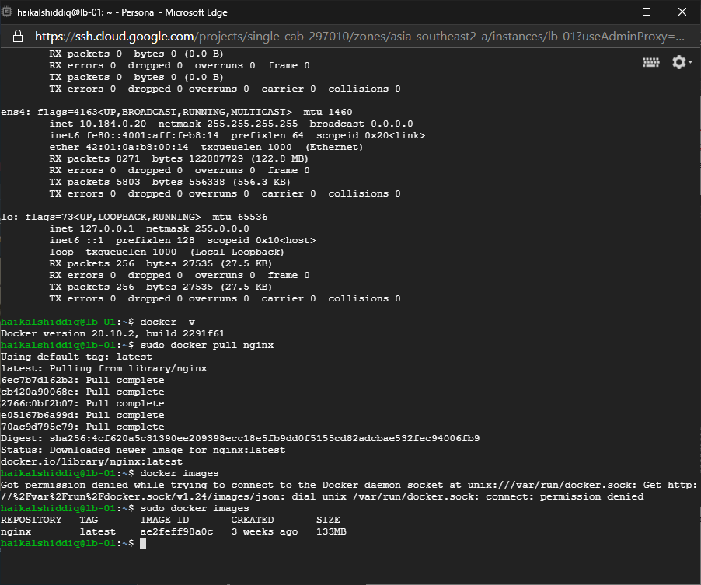

**Gambar 4-12 Instance NGINX Load Balancer Pada Google Cloud Platform**

1. Melakukan mirroring website alldata ke dalam *instance* websvr01 dan websvr02 menggunakan HTTrack dengan command

“httrack “alldataint.com” -O “/home/haikalshiddiq/website””

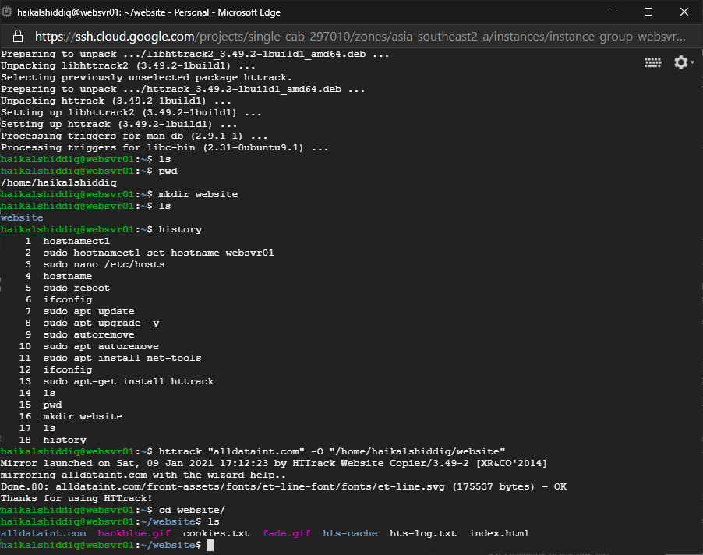

**Gambar 4-13 Cloning Website di websvr01 & websvr02 Menggunakan HTTrack**

Lalu berikut hasil *cloning website* alldataint.com pada *instance* websvr01 dan websvr02 menggunakan HTTrack.

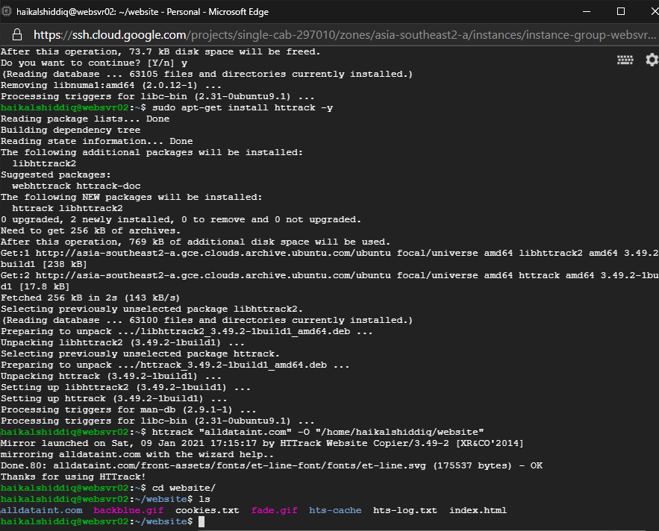

**Gambar 4-14 Hasil Cloning Website di websvr01 & websvr02 Menggunakan HTTrack**

1. Kemudian gambar dibawah ini menunjukkan *instance* yang ingin menjalankan Apache HTTPD dilakukan instalasi *container* dari Docker beserta mengambil *images* HTTPD dari Docker hub menggunakan command “docker pull httpd”.

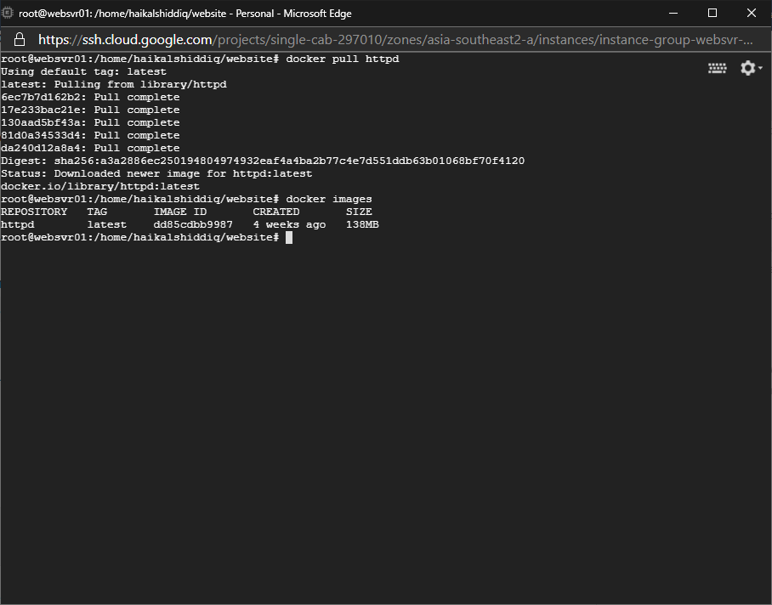

**Gambar 4-15 Pull Images HTTPD Pada websvr01 & websvr02**

Dan dibawah ini merupakan hasil *pull images* Apache HTTPD di *instance* websvr01 & websvr02.

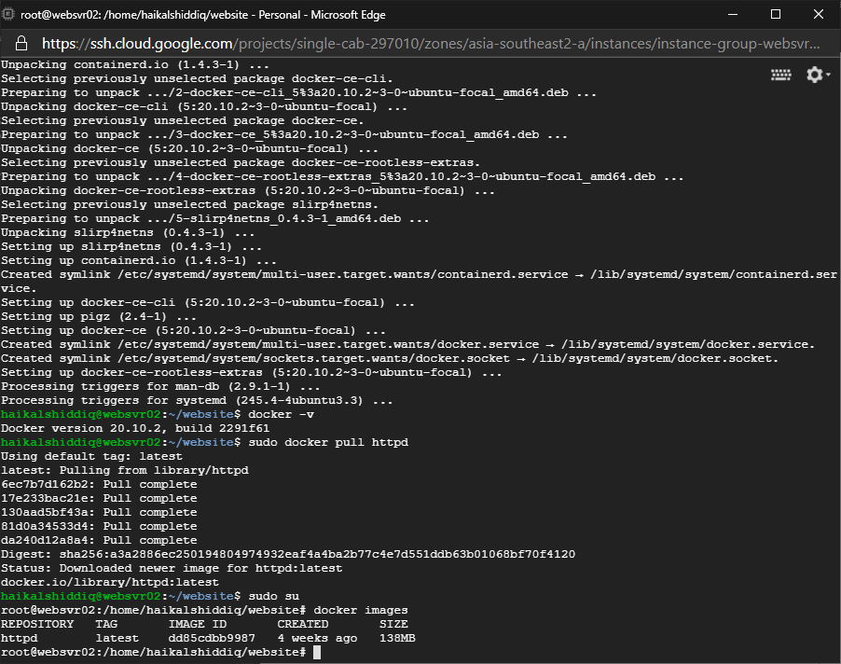

**Gambar 4-16 Hasil Pull Images HTTPD Pada websvr01 & websvr02**

1. Pengecekan ke *software* Apache JMeter sebagai *tools* pengukuran performansi terhadap *web server* melalui laptop.

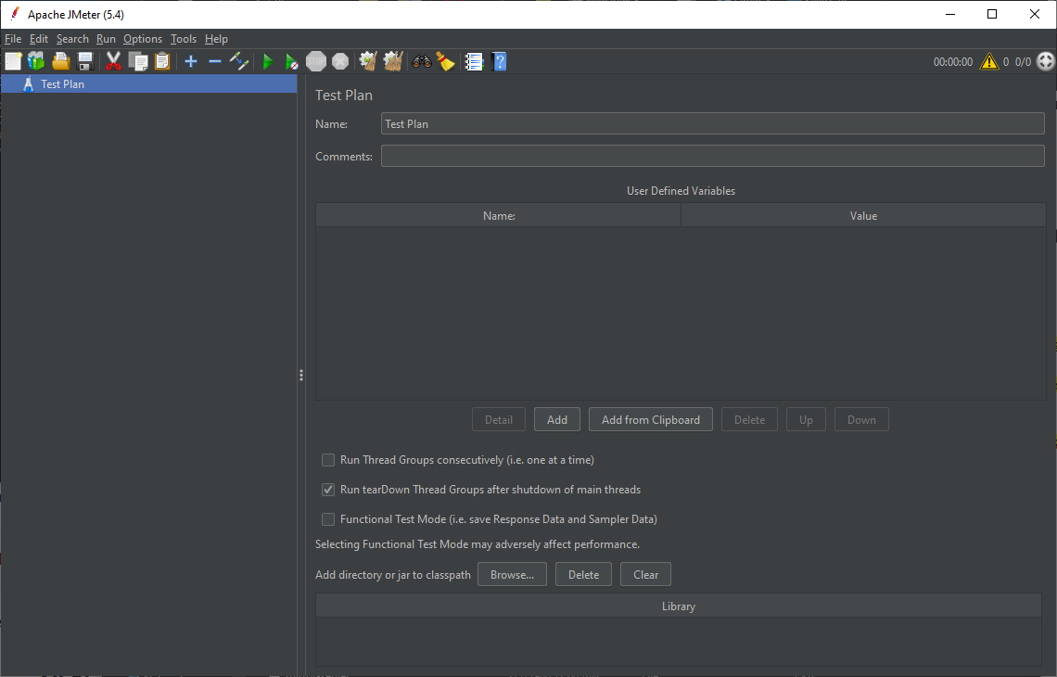

**Gambar 4-17 Tampilan Awal Apache JMeter**

1. Pengecekan ke *mobile apps* Server Monitor agar bisa digunakan sebagai *tools* pengukuran performansi terhadap *web server* melalui *smartphone* android.

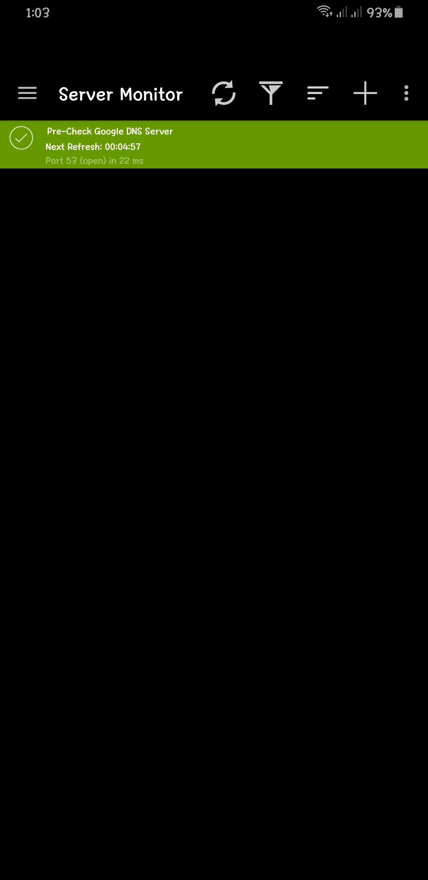

**Gambar 4-18 Tampilan Server Monitor**

1. Pengecekan kecepatan *bandwidth* menggunakan koneksi Indihome Wi-Fi yang memiliki kecepatan sekitar 10Mbps dari laptop ke server Telkom yang berlokasi di Jakarta.

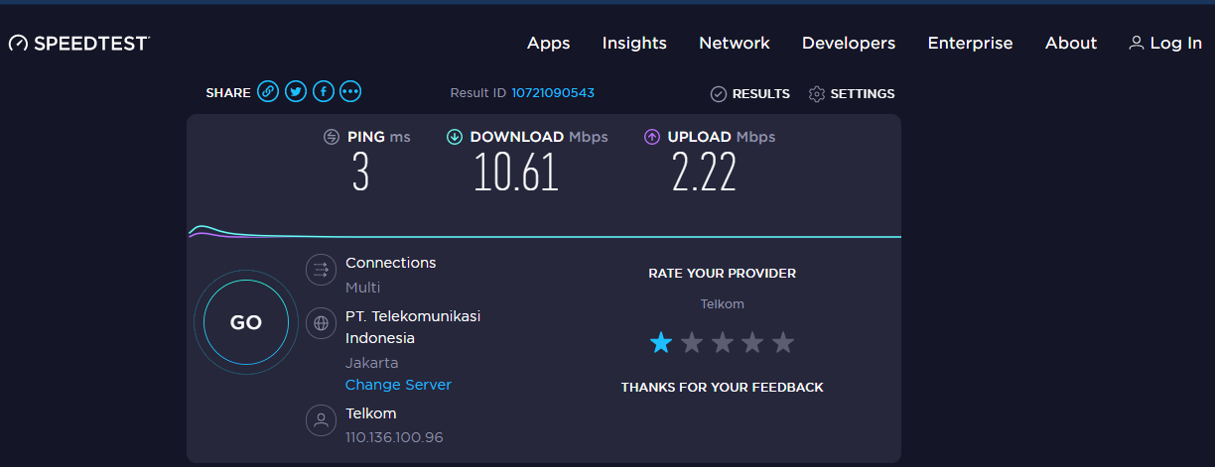

**Gambar 4-19 Pengetesan *Bandwidth* Indihome Wi-Fi dari Laptop**

1. Pengecekan kecepatan *bandwidth* menggunakan koneksi Telkomsel 4G+ SIM Card mendapatkan sinyal 3 bar yang memiliki kecepatan *download* sekitar 37.5Mbps dan *upload* sekitar 1.19Mbps dari *smartphone* android ke server CBN yang berlokasi di Jakarta.

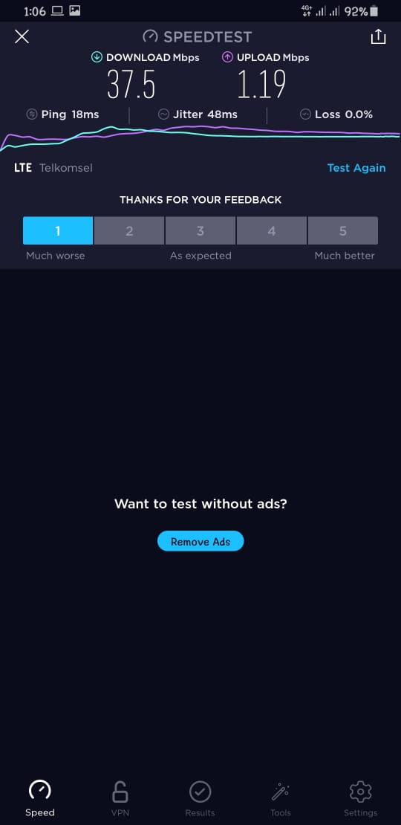

**Gambar 4-20 Pengetesan *Bandwidth* Telkomsel 4G+ dari Smartphone Android**

1. Pengecekan kecepatan *bandwidth* menggunakan koneksi Axis 4G+ SIM Card mendapatkan sinyal 2 bar yang memiliki kecepatan *download* sekitar 12.2Mbps dan *upload* sekitar 4.70Mbps dari *smartphone* android ke server CBN yang berlokasi di Jakarta.

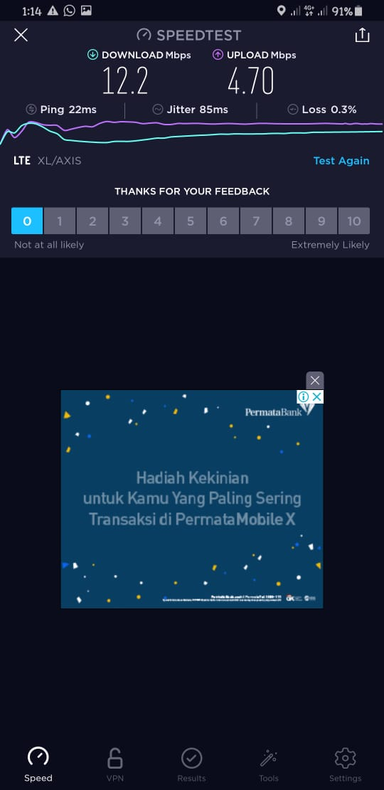

**Gambar 4-21 Pengetesan *Bandwidth* Axis 4G+ dari Smartphone Android**

## Implementasi (*Implementation*)

Pada tahapan implementasi*,* setelah dilakukan instalasi dan persiapan pada tahapan sebelumnya maka di tahapan inipenulis menjelaskan langkah untuk konfigurasi dari sisi Apache HTTPD yang berjalan diatas Docker *container* untuk menjalankan *web server* yang berisi *website company profile* PT. All Data International serta konfigurasi disisi NGINX Load Balancing dan HTTP Load Balancing dari Google. Berikut langkahnya :

1. Web Server Apache
2. Menjalankan docker images httpd dari masing-masing *instance* websvr01 dan websvr02 menggunakan *command* “*sudo docker run -d --name websvr01 -p 80:80 -v /home/haikalshiddiq/website/alldataint.com:/usr/local/apache2/htdocs httpd*” untuk *instance* websvr01.

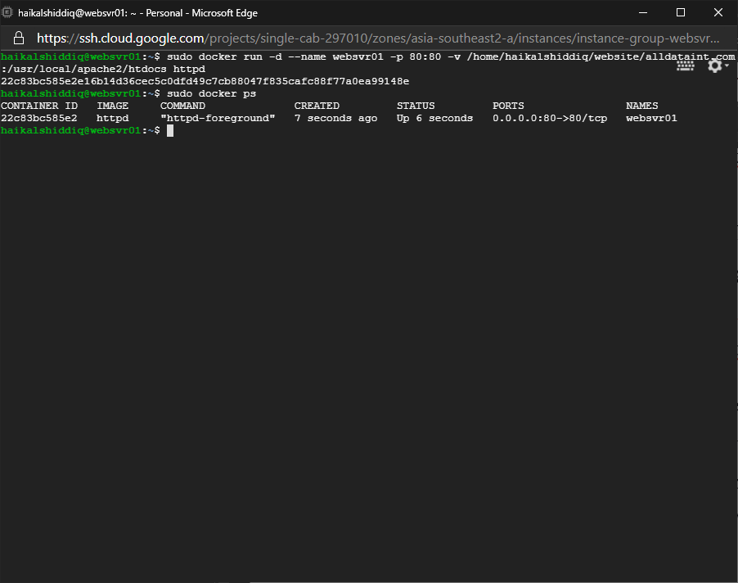

**Gambar 4-22 Menjalankan Apache HTTPD pada Docker Container di websvr01**

1. Lalu menjalankan docker images httpd dari *instance* websvr02 menggunakan *command* “*sudo docker run -d --name websvr02 -p 80:80 -v /home/haikalshiddiq/website/alldataint.com:/usr/local/apache2/htdocs httpd*” untuk *instance* websvr02.

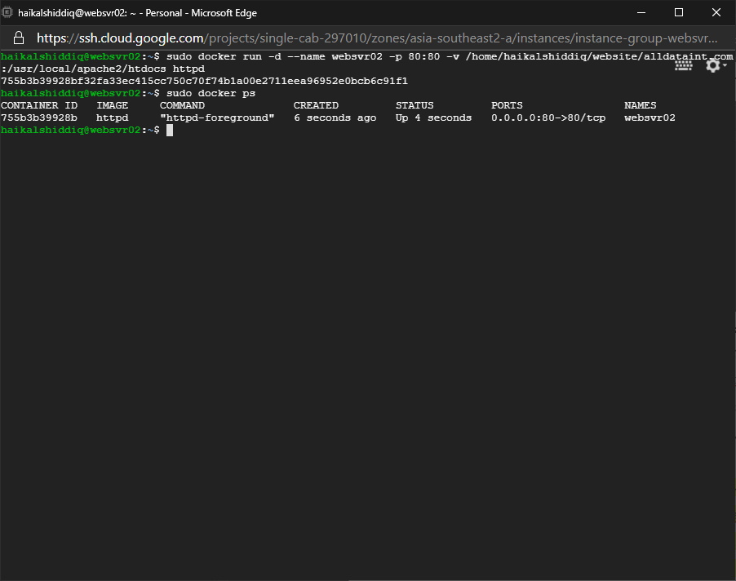

**Gambar 4-23 Menjalankan Apache HTTPD pada Docker Container di websvr02**

1. Verifikasi akses ke masing-masing alamat IP *Public* yang dimiliki oleh websvr01 dan websvr02 apakah *website* tersebut dapat muncul.



**Gambar 4-24 Akses website ke IP *Public* websvr01 (34.101.184.97)**



**Gambar 4-25 Akses website ke IP *Public* websvr02 (34.101.143.234)**

1. NGINX Load Balancer
2. Membuat konfigurasi file NGINX untuk dijalankan diatas Docker di instance lb-01 milik NGINX yang berfungsi untuk *load balancing* menggunakan metode *least-connection* yang diarahkan ke IP Public pada masing-masing websvr01 dan websvr02.

Berikut isi konfigurasi file nginx.conf :

*root@lb-01:/home/haikalshiddiq# cat nginx.conf*

*http {*

*upstream 34.101.103.161 {*

*least_conn;*

*server 34.101.184.97;*

*server 34.101.143.234;*

*}*

*server {*

*listen 80;*

*location / {*

*proxy_pass http://34.101.103.161;*

*}*

*}*

*}*

*events { }*

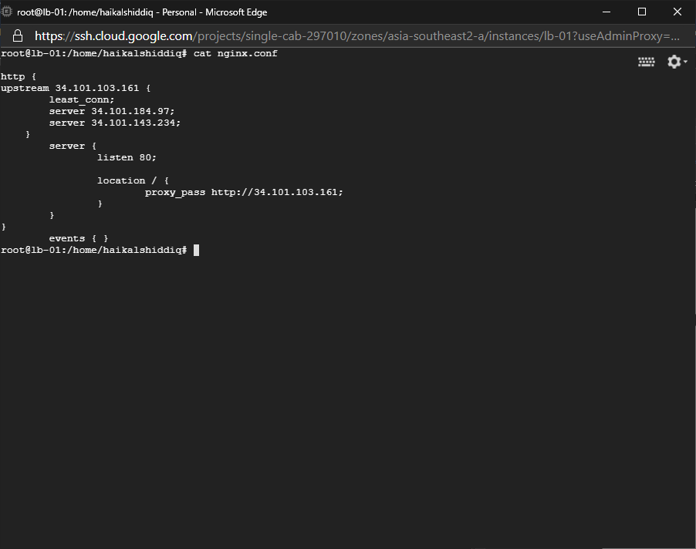

**Gambar 4-26 Isi konfigurasi file nginx.conf**

1. Membuat dockerfile agar bisa di bangun ke dalam docker *container* untuk NGINX.

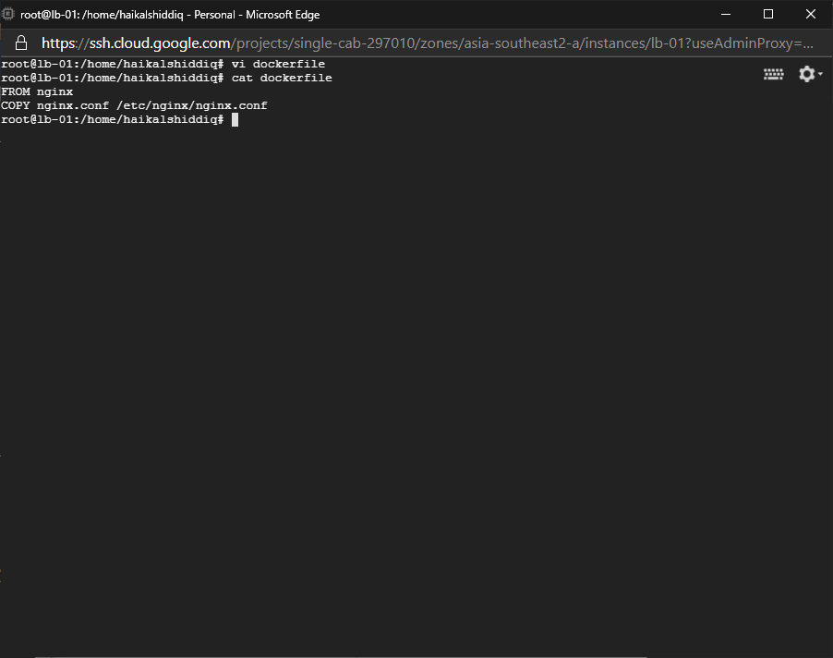

**Gambar 4-27 Isi konfigurasi dockerfile**

1. Menjalankan proses pembangunan docker menggunakan dockerfile yang sudah dibuat sebelumnya menggunakan *command* :

*“docker build -t nginx-web-app .”*

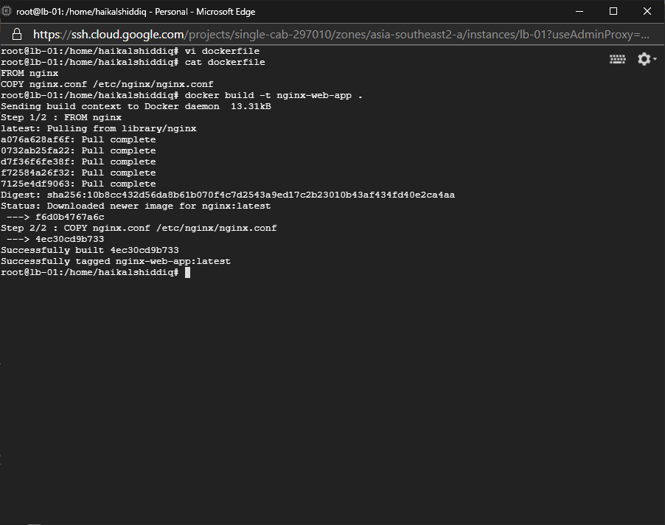

**Gambar 4-28 Membangun *container* docker untuk nginx menjadi sebuah *image***

1. Kemudian menjalankan image dengan nama “nginx-web-app” dengan *command* :

“*docker run -p 80:80 nginx-web-app*”

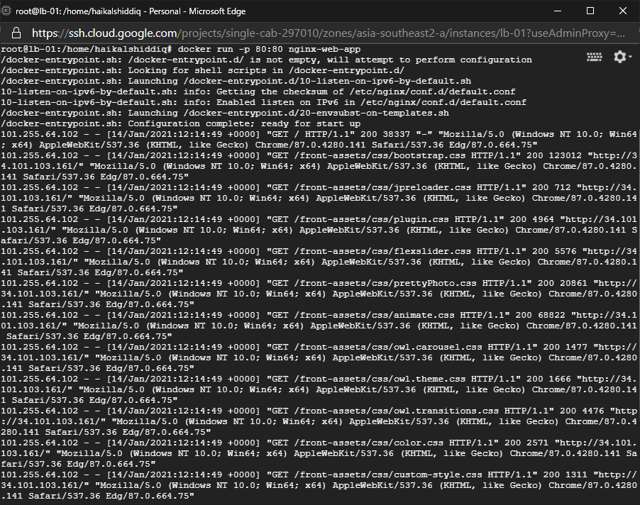

**Gambar 4-29 Menjalankan *container* docker image nginx-web-app**

1. Melakukan akses ke IP *public* dari NGINX *load balancer* apakah menampilkan website dari Websvr01 ataupun Websvr02 sesuai dengan algoritma *least_connection*.



**Gambar 4-30 Tampilan *website* alldata setelah akses ke IP http://34.101.103.161/**

1. Kejadian (*event*) yang terekam pada saat browser akses ke IP NGINX kemudian dari NGINX melakukan pemilihan *web server* mana yang mendapatkan permintaan tersebut.

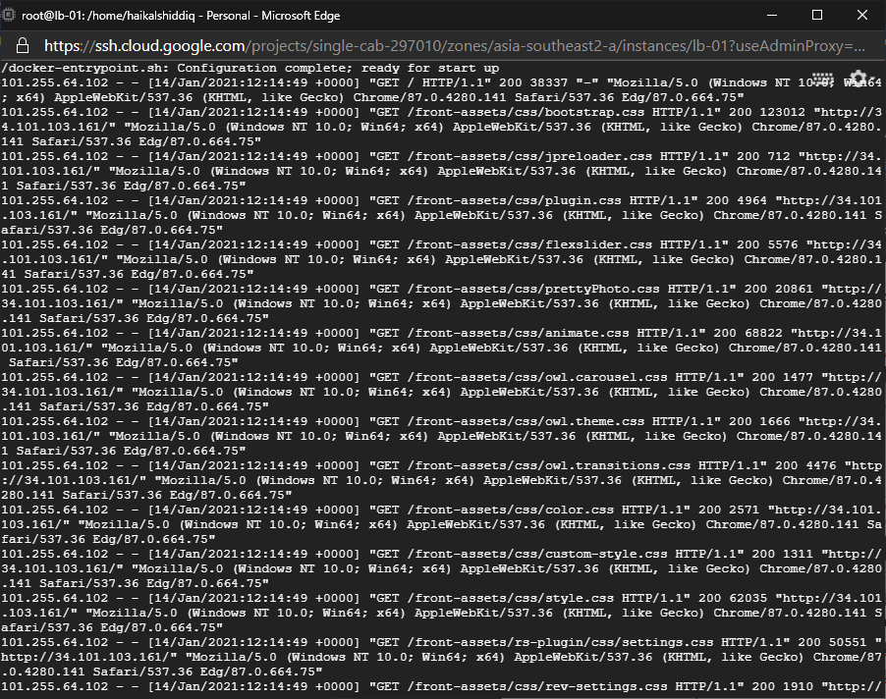

**Gambar 4-31 *Event* disisi NGINX pada saat *website* alldata diakses**

1. HTTP Load Balancing Google Cloud
2. Menjalankan konfigurasi HTTP Load Balancing dari Google yang diarahkan ke IP *public* pada masing-masing websvr01 dan websvr02 dengan nama glb-01 beserta pembuatan *backend services* yang diarahkan ke *instance group web server* pada gambar dibawah ini :

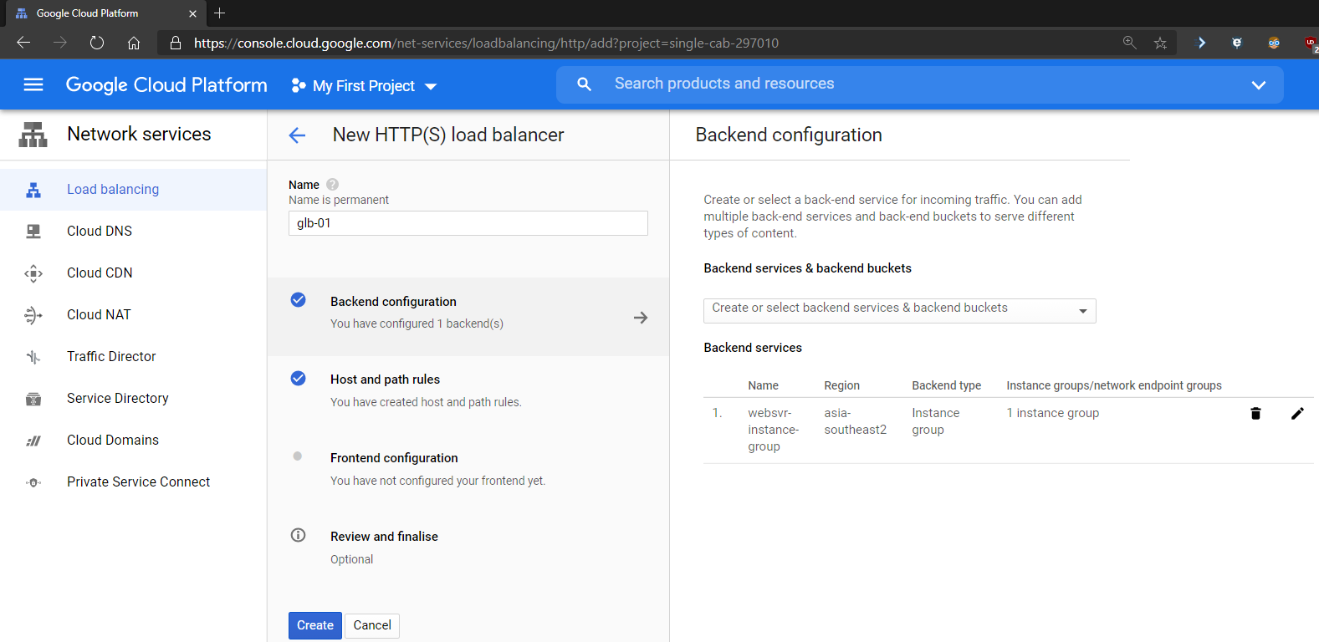

**Gambar 4-32 Konfigurasi HTTP Load Balancing dari Google**

1. Membuat konfigurasi *front end services* dengan IP *static* serta algoritma *load balancing* menggunakan mode UTILIZATION sesuai gambar dibawah ini :

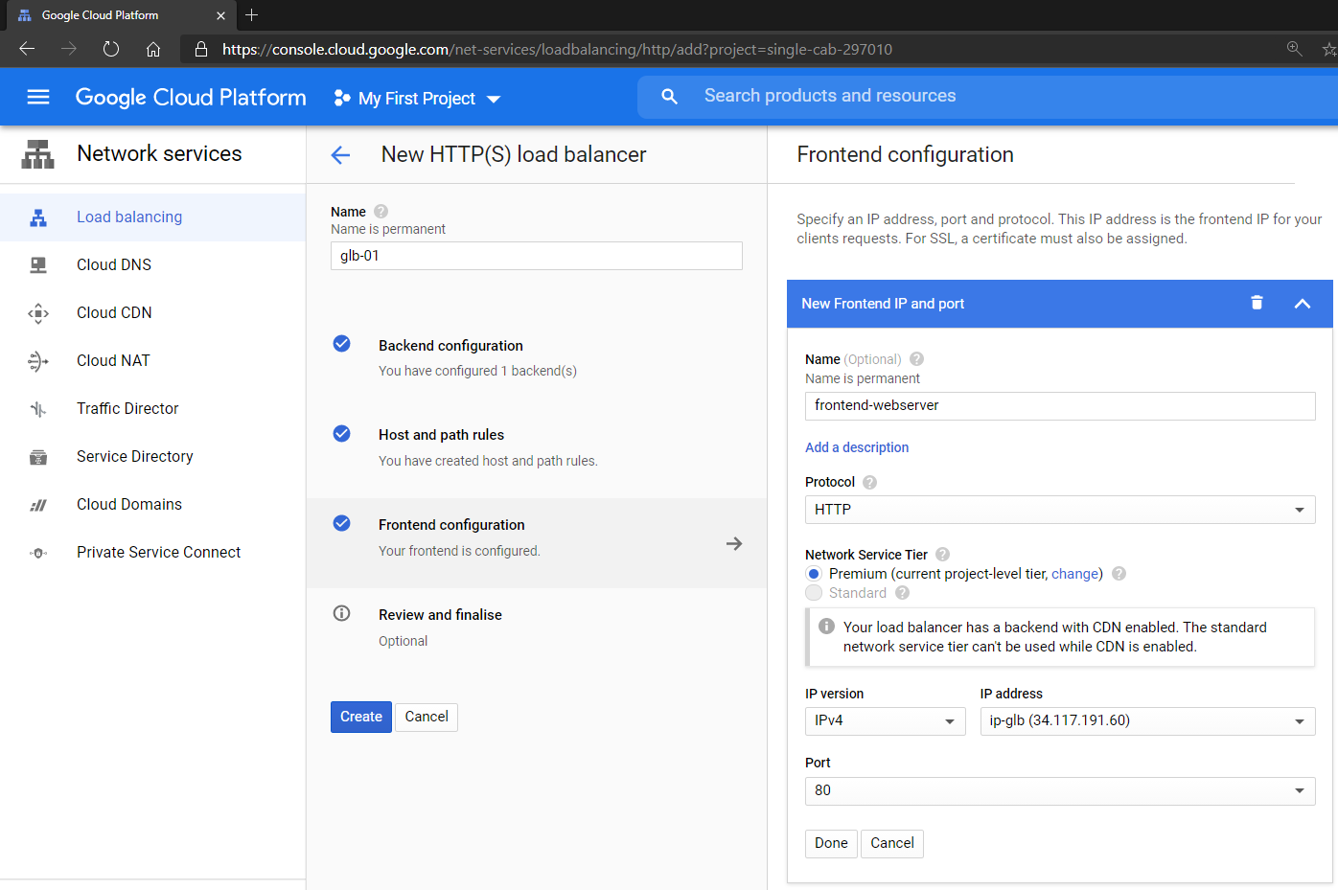

**Gambar 4-33 Konfigurasi *front end* HTTP Load Balancing dari Google**

1. Menunggu *review* dan finalisasi oleh Google agar pembuatan HTTP Load Balancing dilakukan secara otomatis dalam gambar dibawah ini :

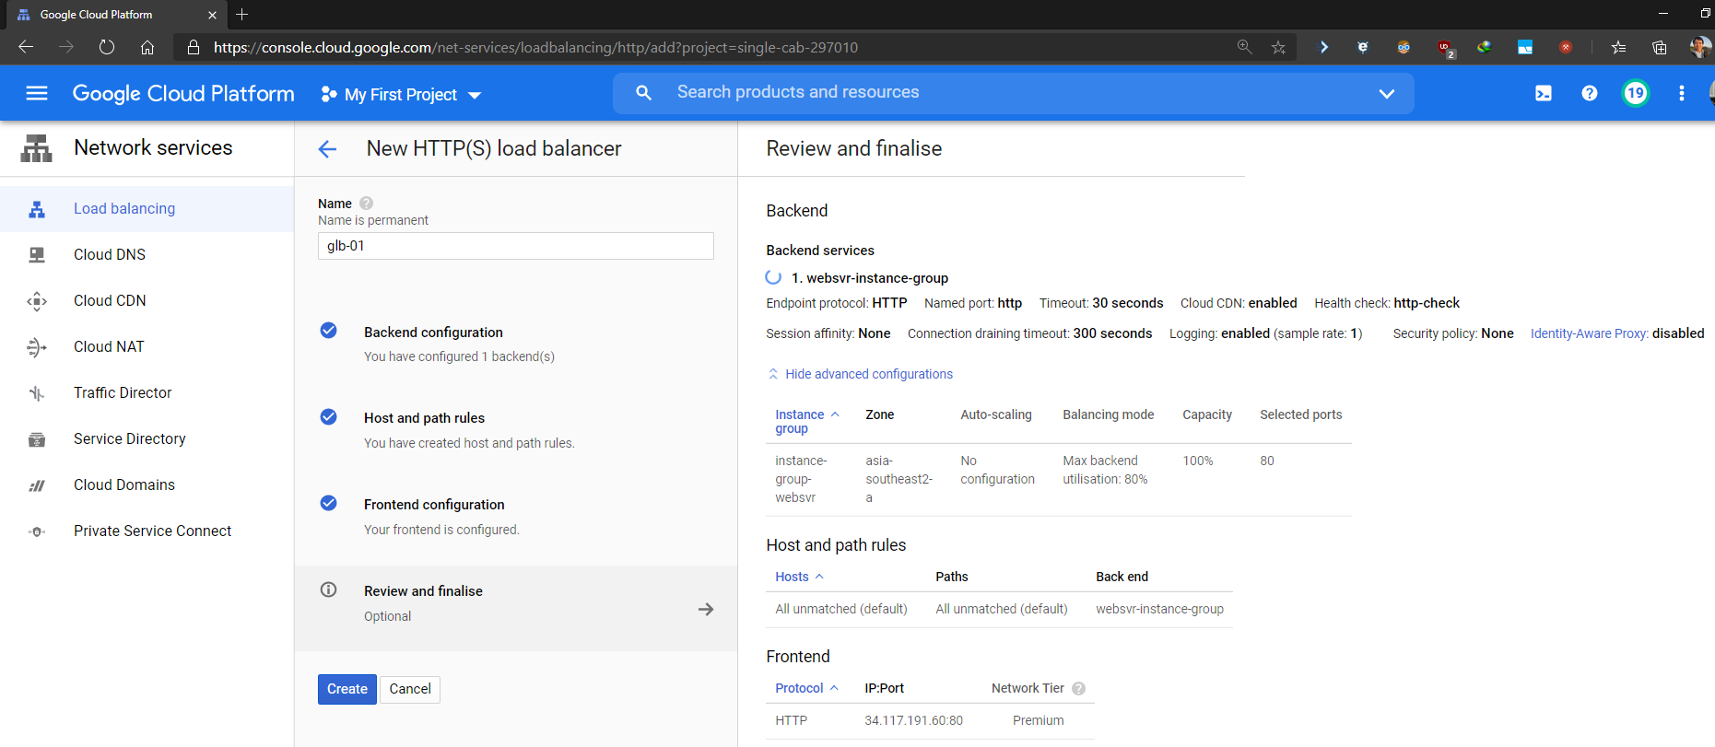

**Gambar 4-34 *Review* konfigurasi HTTP Load Balancing dari Google**

1. Berikut hasil konfigurasi dari HTTP Load Balancing dari Google pada gambar dibawah ini :

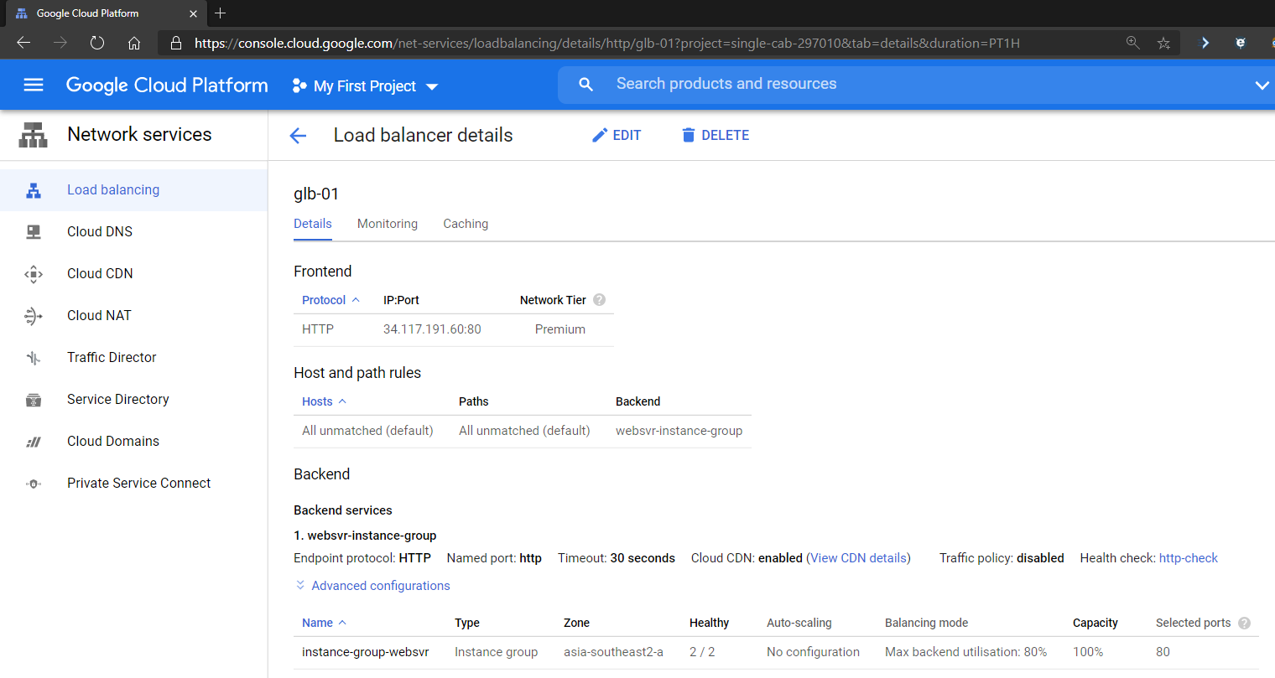

**Gambar 4-35 Hasilkonfigurasi HTTP Load Balancing dari Google**

1. Setelah HTTP Load Balancing sudah dibuat, penulis melakukan akses ke IP *public* http://34.117.191.60/untuk verifikasi apakah *website* tersebut bisa muncul. Berikut adalah hasilnya :



**Gambar 4-36 Akses ke IP *public http://34.117.191.60/* HTTP Load Balancing dari Google**

## Pengawasan (*Monitoring*)

Pada tahapan pengawasan*,* penulis menjelaskan langkah untuk *monitoring* terhadap utilisasi CPU, Memory, Disk dan Network sebelum dan sesudah pengetesan dilakukan. Berikut adalah hasilnya mengenai utilisasi sebelum pengetesan dilakukan :

1. Pada gambar dibawah, di bagian *dashboard* ini terlihat utilisasi ketiga *instance* yaitu websvr01, websvr02 dan lb-01 pada CPU terpantau sangat rendah rata-rata dibawah 10%, namun untuk Memory terlihat cukup tinggi rata-rata terpakai 40-70% dari *metric* yang muncul.

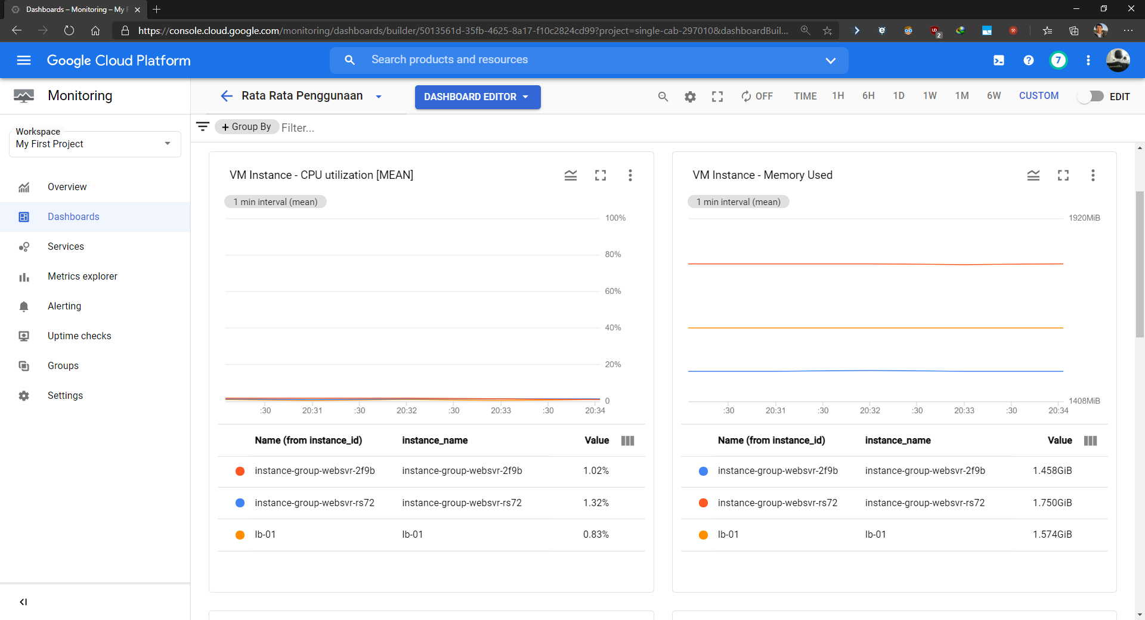

**Gambar 4-37 Utilisasi CPU & Memory Pada *Instance***

1. Kemudian dalam gambar dibawah ini untuk penggunaan rata-rata *disk write bytes* terpantau relatif normal berkisar antara 3KiB-19KiB per detik. Sedangkan untuk penggunaan rata-rata *disk read bytes* relatif tidak ada pergerakan.

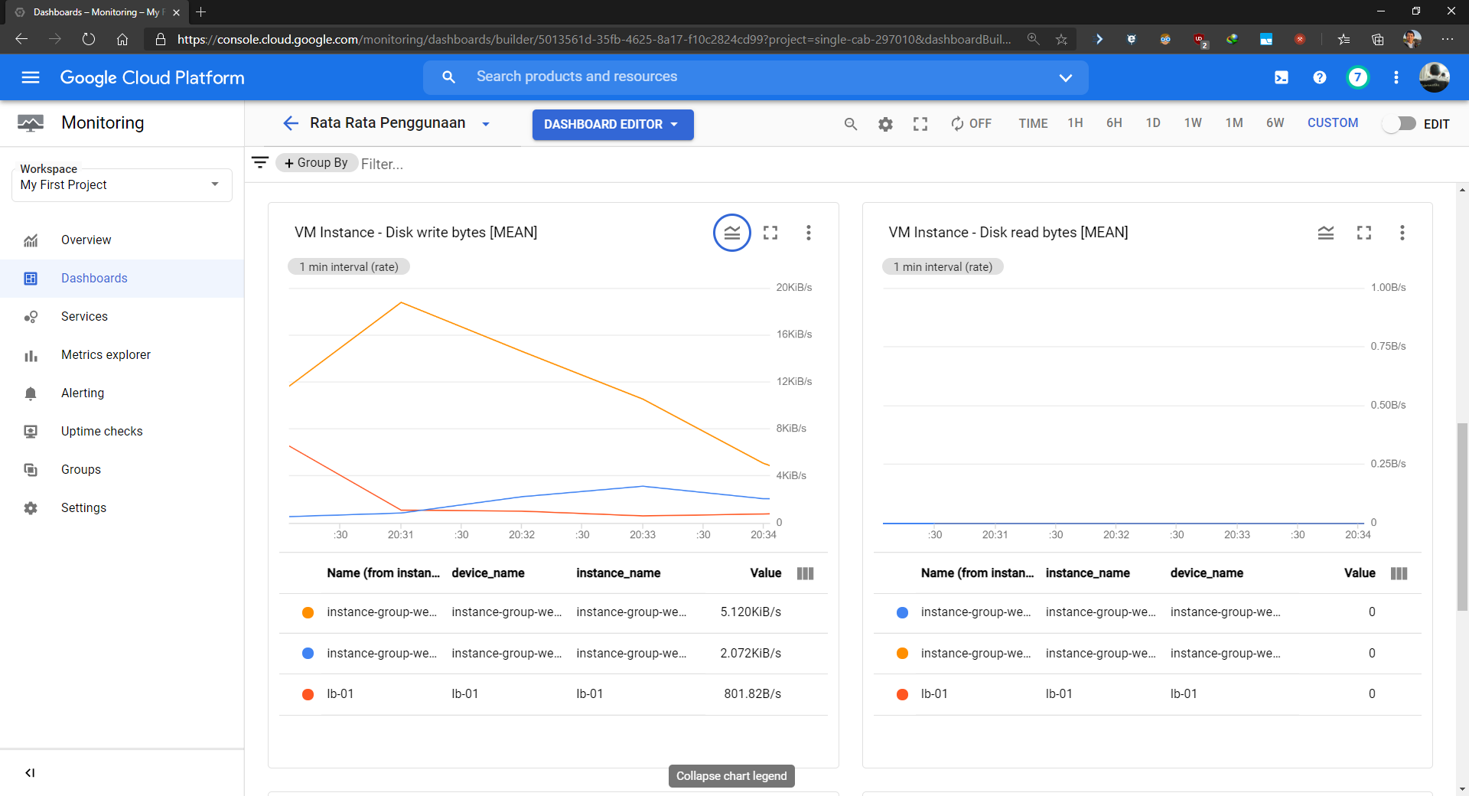

**Gambar 4-38 Utilisasi *Disk Write* dan *Read* Pada *Instance***

1. Lalu pada gambar dibawah ini untuk penggunaan *network received bytes* rata-rata berkisar 1000-2000KiB. Selanjutnya untuk *network sent bytes* rata-rata berkisar 1-57Bytes.

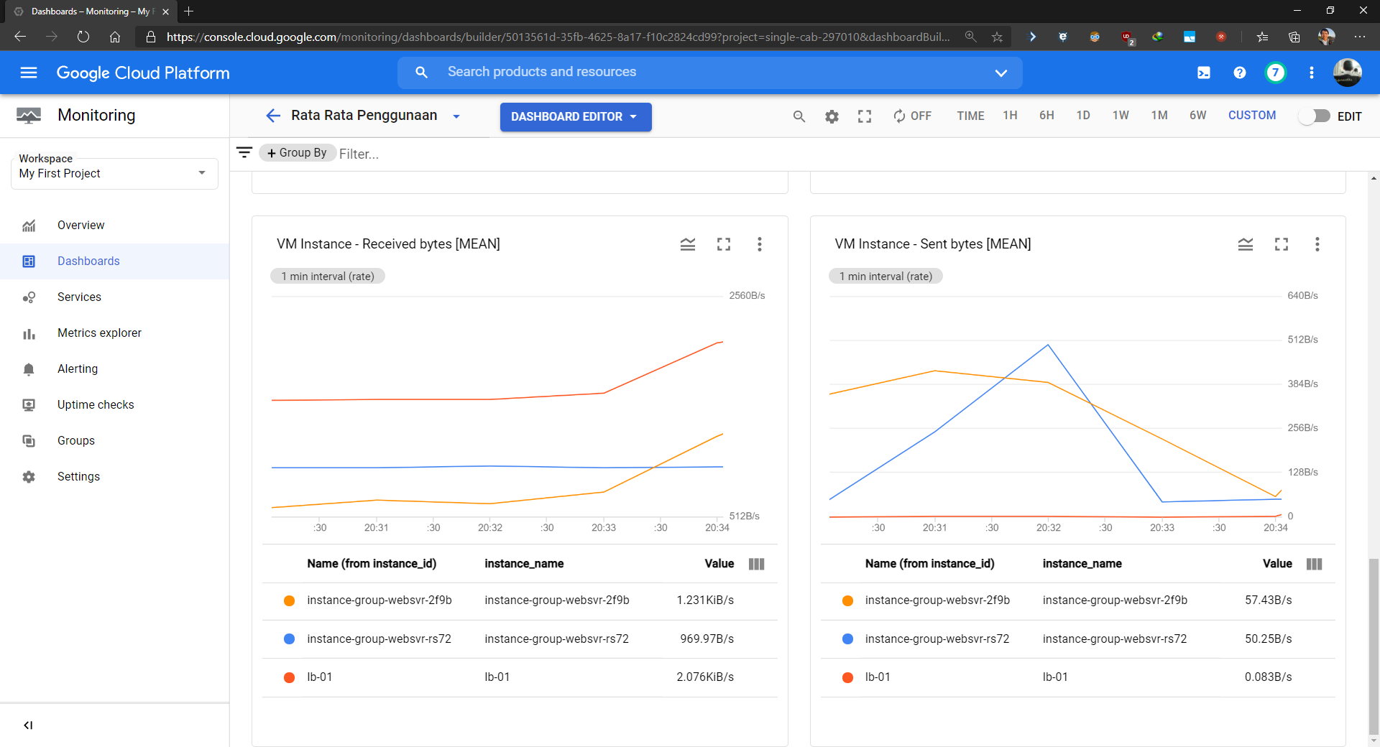

**Gambar 4-39 Utilisasi *Network Received* dan *Sent* Pada *Instance***

Dari hasil monitoring diatas, dapat disimpulkan bahwa utilisasi dari ketiga *instance* tersebut relatif normal sebelum proses pengetesan berlangsung. Maka penulis akan melanjutkan untuk melakukan pengujian performa terhadap *web server* berbasis *container* yang sudah berjalan agar dilakukan skenario sesuai pada sub-poin dibawah ini, yaitu :

1. Pengetesan Performansi Web Server Tanpa Load Balancing

Di dalam skenario pertama ini, penulis melakukan pengujian akses ke salah satu *web server* tanpa menggunakan *Load Balancing*. Pengujian ini dilakukan melalui laptop dengan *software* Apache JMeter beserta dari *smartphone/mobile device* menggunakan aplikasi Server Monitor. Berikut rinciannya :

1. Pengetesan menggunakan koneksi Indihome kabel LAN 10Mbps dari laptop menggunakan Apache JMeter dengan konfigurasi simulasi 50 user yang akses, selama 10 detik dan dilakukan selama 1 kali yang dilakukan di hari kerja sekitar pukul 13:00 waktu Jakarta.

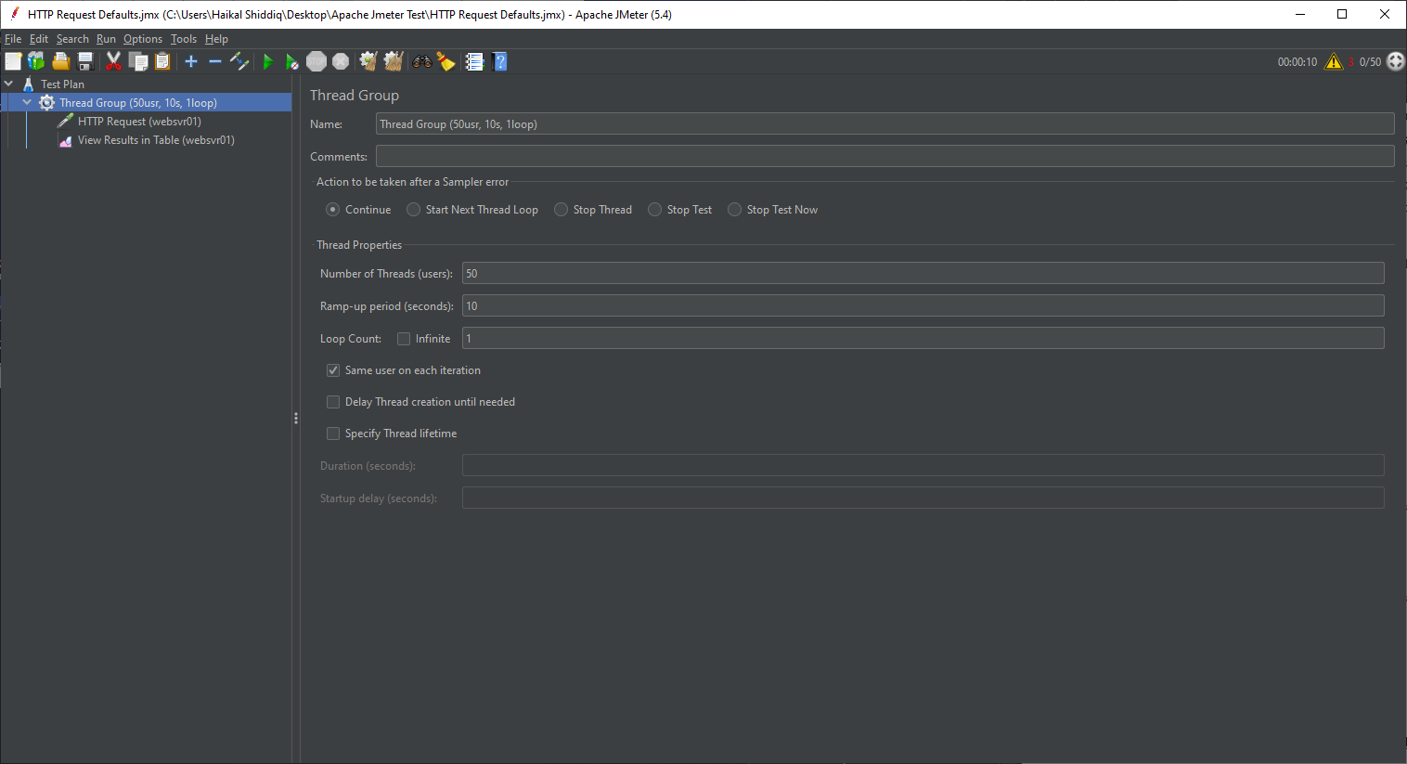

**Gambar 4-41 Parameter Pengetesan 50 *user*, 10 detik, 1 kali di Apache JMeter**

Kemudian pengetesan dilakukan dalam Apache JMeter yang akses ke IP *Public* dari *web*svr01 (34.101.184.97) lalu *web*svr02 (34.101.143.234) seperti gambar dibawah ini :

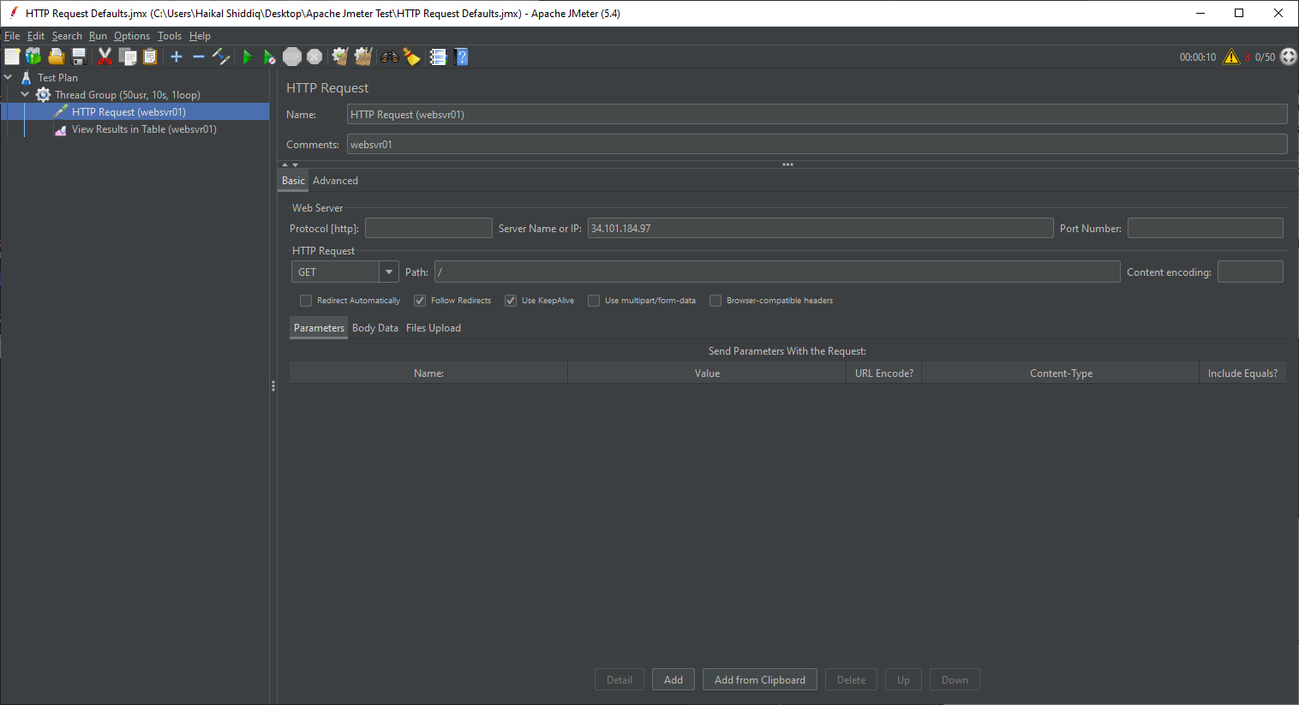

**Gambar 4-42 Pengetesan ke IP *Public* instance *web*svr01 & *web*svr02 di Apache JMeter dari Kabel LAN Indihome**

Berikut adalah hasil pengujian ke *web*svr01, terlihat bahwa nilai rata-rata *Average* dari kolom Sample Time(ms) berkisar 80ms :

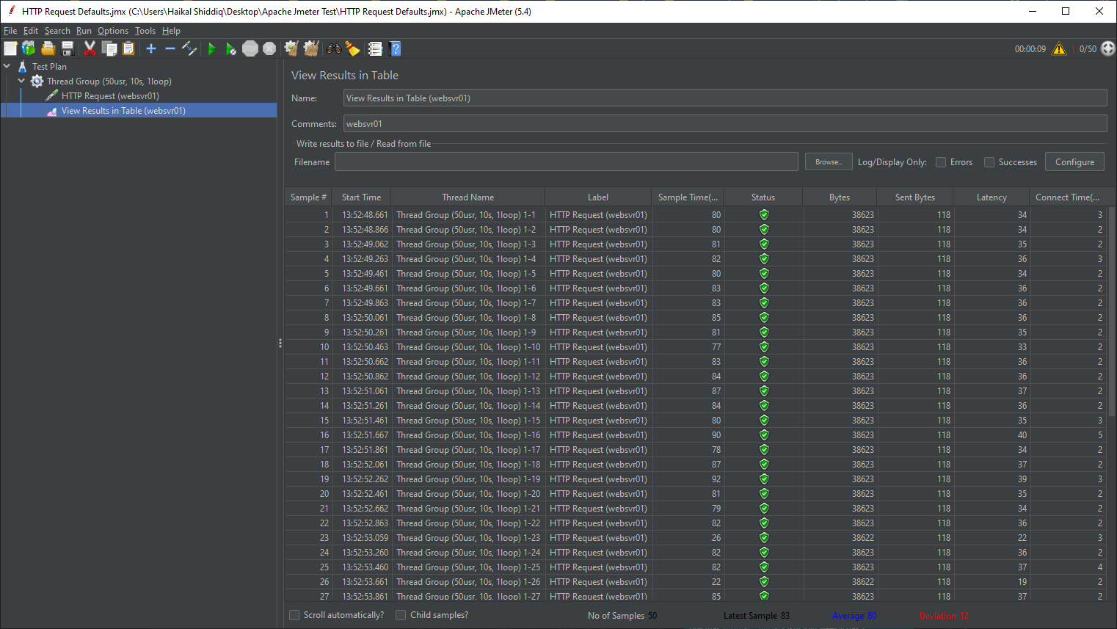

**Gambar 4-43 Hasil Pengetesan ke IP *Public* *web*svr01 di Apache JMeter dari Kabel LAN Indihome (Jam Kerja)**

Kemudian berikut merupakan hasil pengujian ke *web*svr02 di jam 13:56, terlihat bahwa nilai rata-rata *Average* dari kolom Sample Time(ms) berkisar 82ms :

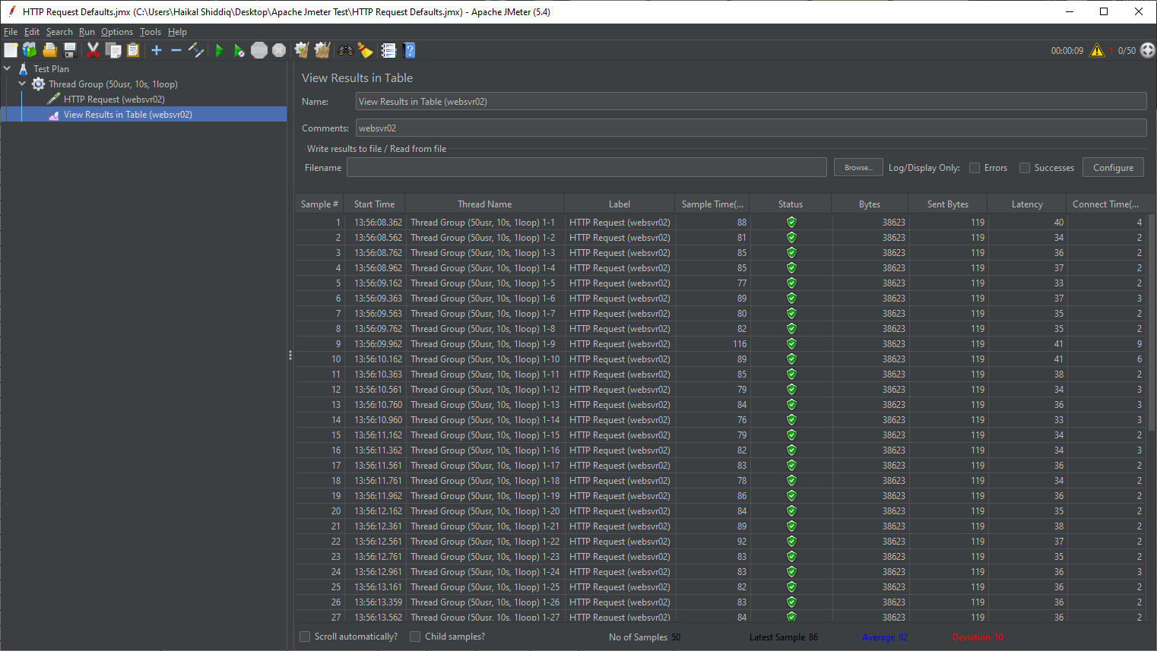

**Gambar 4-44 Hasil Pengetesan ke IP *Public* *web*svr02 di Apache JMeter dari Kabel LAN Indihome (Jam Kerja)**

Dan berikut merupakan hasil pengujian pada malam hari sekitar pukul 00:26 waktu Jakarta yang mengarah ke *web*svr01, terlihat bahwa nilai rata-rata *Average* dari kolom Sample Time(ms) berkisar 96ms :

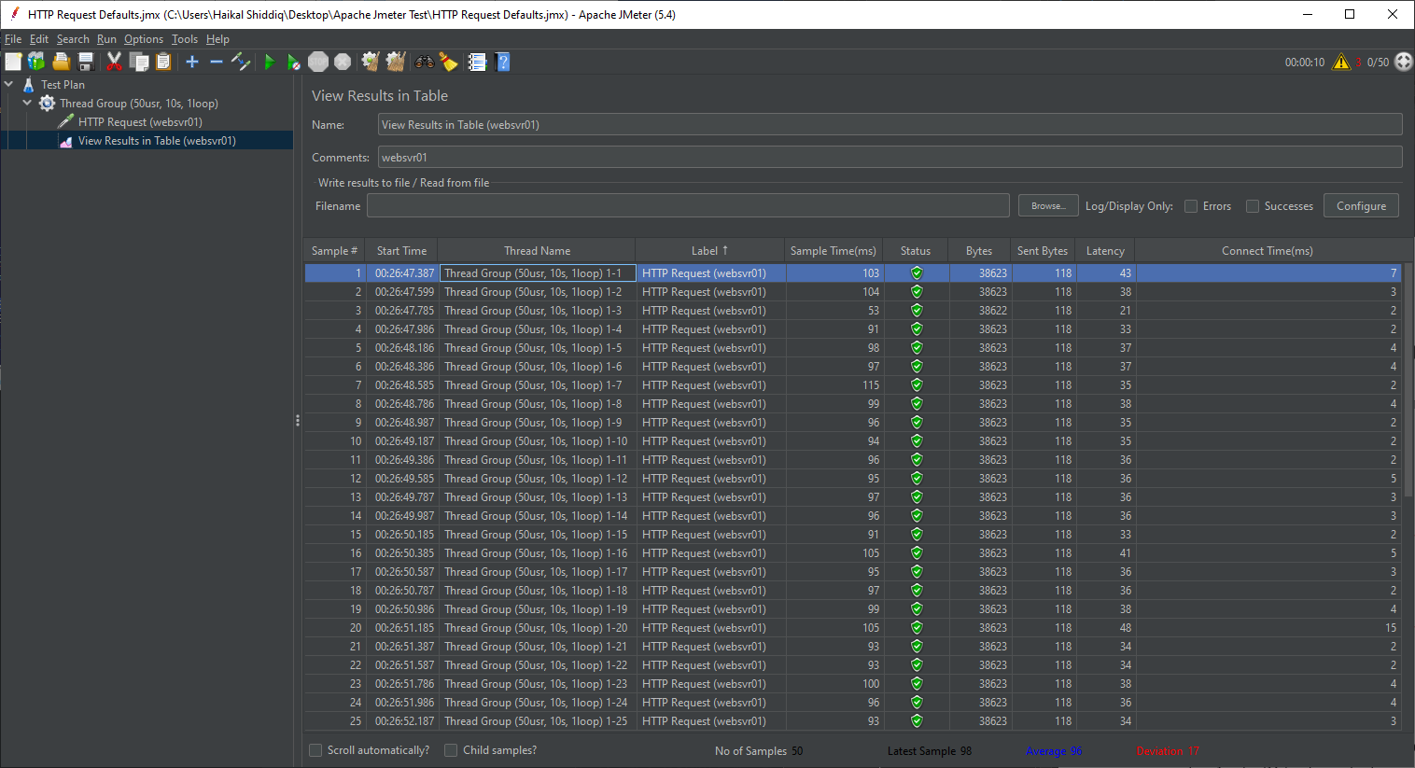

**Gambar 4-45 Hasil Pengetesan ke IP *Public* *web*svr01 di Apache JMeter dari Kabel LAN Indihome (Jam Malam)**

Dan berikut merupakan hasil pengujian pada malam hari sekitar pukul 00:29 waktu Jakarta yang mengarah ke *web*svr02, terlihat bahwa nilai rata-rata *Average* dari kolom Sample Time(ms) berkisar 76ms :

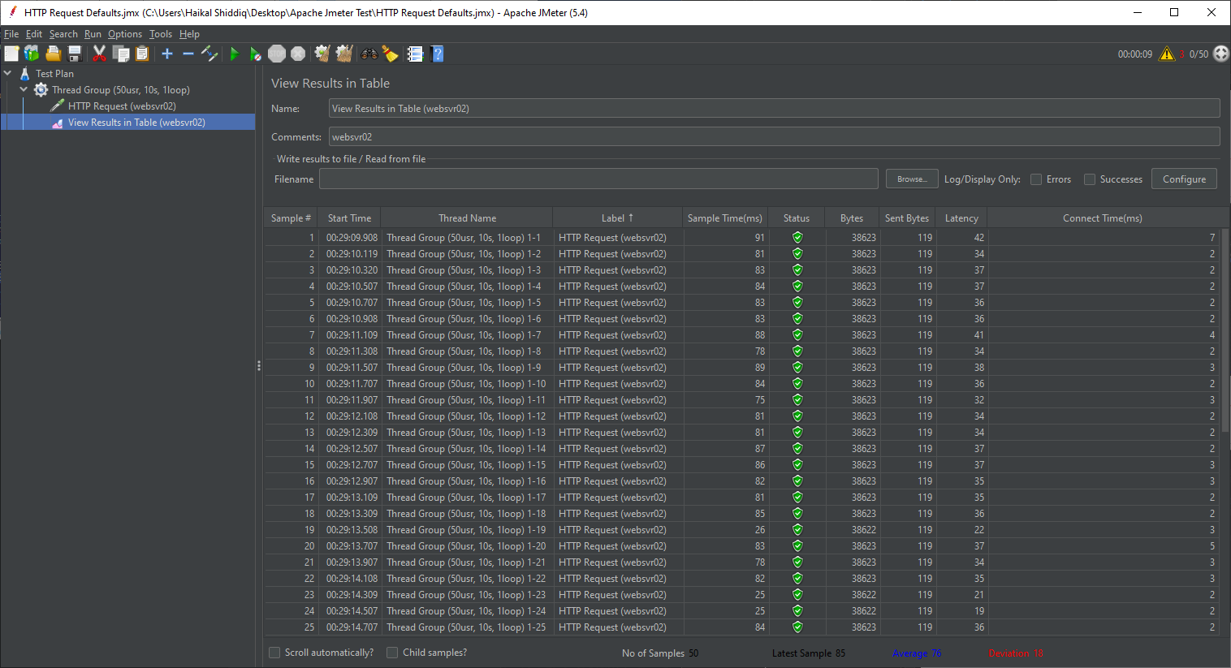

**Gambar 4-46 Hasil Pengetesan ke IP *Public* *web*svr02 di Apache JMeter dari Kabel LAN Indihome (Jam Malam)**

1. Pengetesan menggunakan koneksi Indihome Wi-Fi 10Mbps dari laptop menggunakan Apache JMeter dengan konfigurasi simulasi 50 user yang akses, selama 10 detik dan dilakukan selama 1 kali yang dilakukan di hari kerja sekitar pukul 13:00 waktu Jakarta.

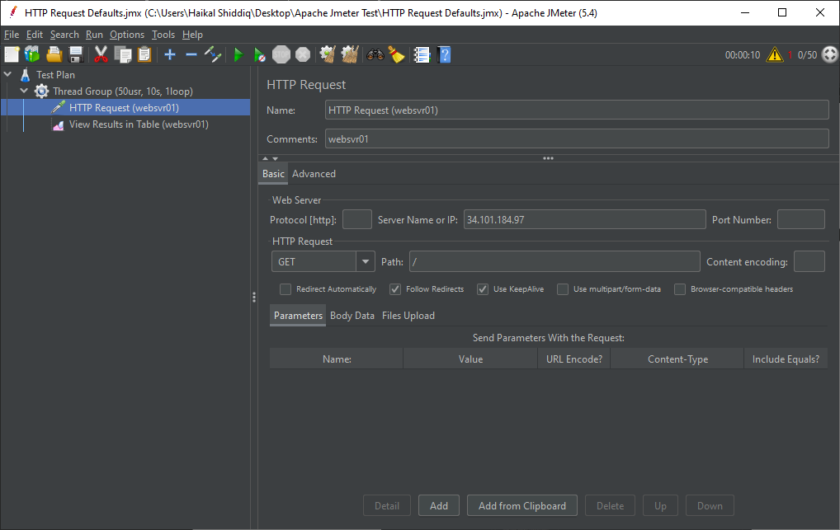

**Gambar 4-47 Pengetesan ke IP *Public* instance *web*svr01 & *web*svr02 di Apache JMeter dari Wi-Fi Indihome**

Berikut adalah hasil pengujian ke *web*svr01, terlihat bahwa nilai rata-rata *Average* dari kolom Sample Time(ms) berkisar 87ms :

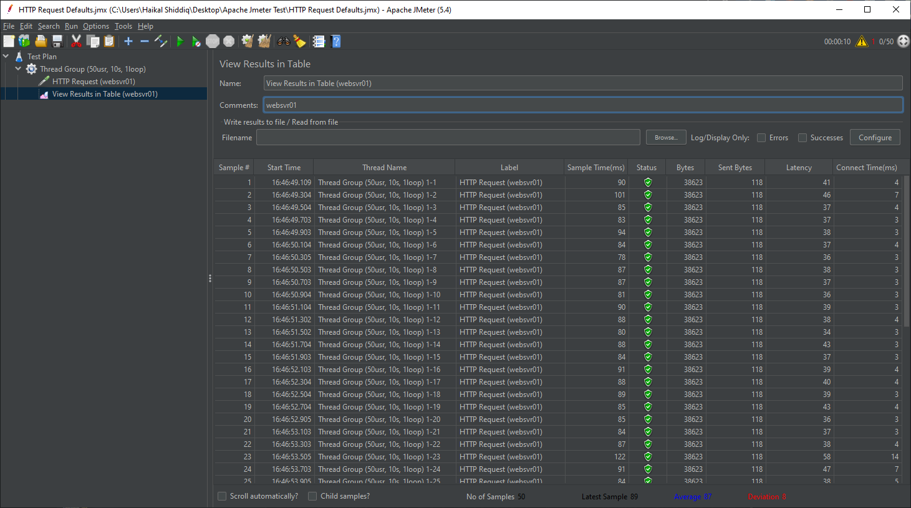

**Gambar 4-48 Hasil Pengetesan ke IP *Public* *web*svr01 di Apache JMeter dari Wi-Fi Indihome (Jam Kerja)**

Kemudian berikut merupakan hasil pengujian ke *web*svr02 sekitar jam 16:50, terlihat bahwa nilai rata-rata *Average* dari kolom Sample Time(ms) berkisar 87ms :

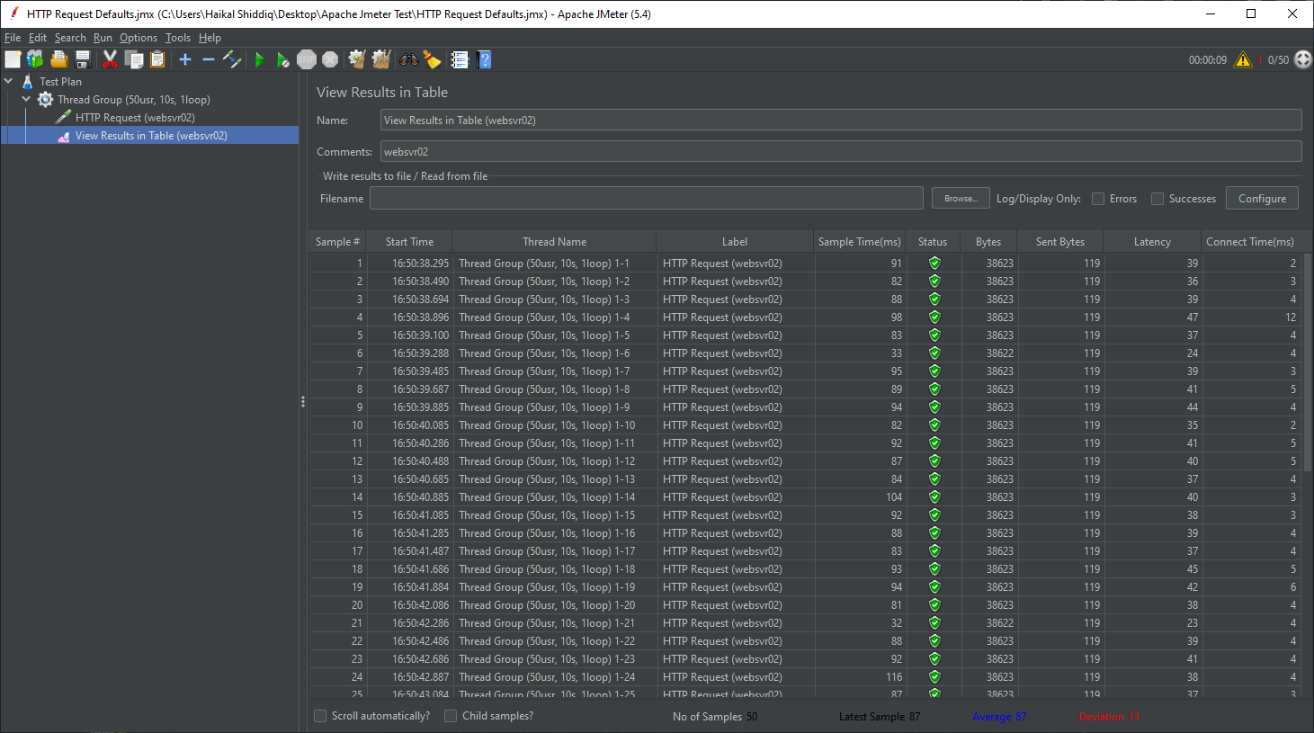

**Gambar 4-49 Hasil Pengetesan ke IP *Public* *web*svr02 di Apache JMeter dari Wi-Fi Indihome (Jam Kerja)**

Dan berikut merupakan hasil pengujian pada malam hari sekitar pukul 02:33 waktu Jakarta yang mengarah ke *web*svr01, terlihat bahwa nilai rata-rata *Average* dari kolom Sample Time(ms) berkisar 86ms :

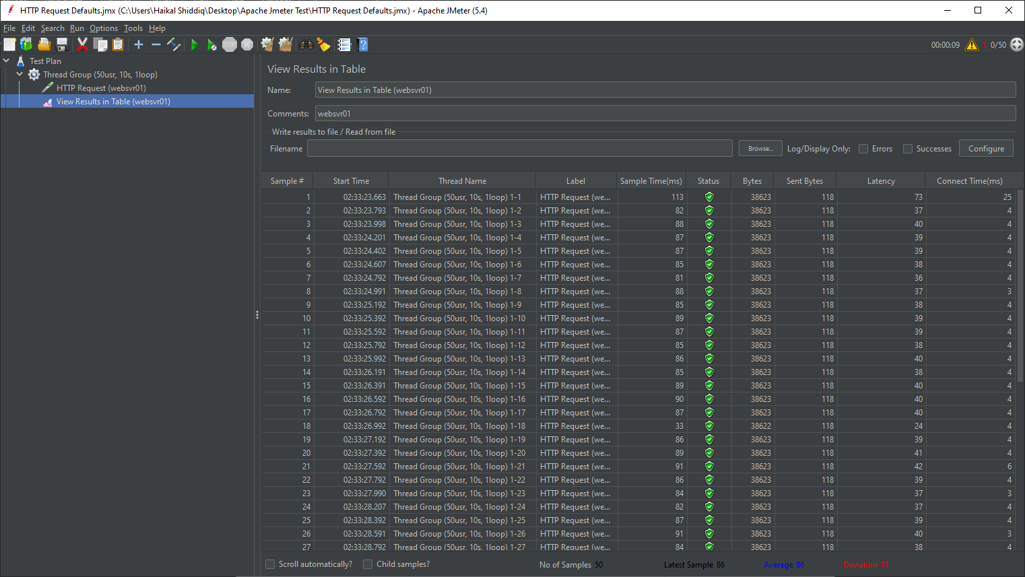

**Gambar 4-50 Hasil Pengetesan ke IP *Public* *web*svr01 di Apache JMeter dari Wi-Fi Indihome (Jam Malam)**

Dan berikut merupakan hasil pengujian pada malam hari sekitar pukul 02:35 waktu Jakarta yang mengarah ke *web*svr02, terlihat bahwa nilai rata-rata *Average* dari kolom Sample Time(ms) berkisar 81ms :

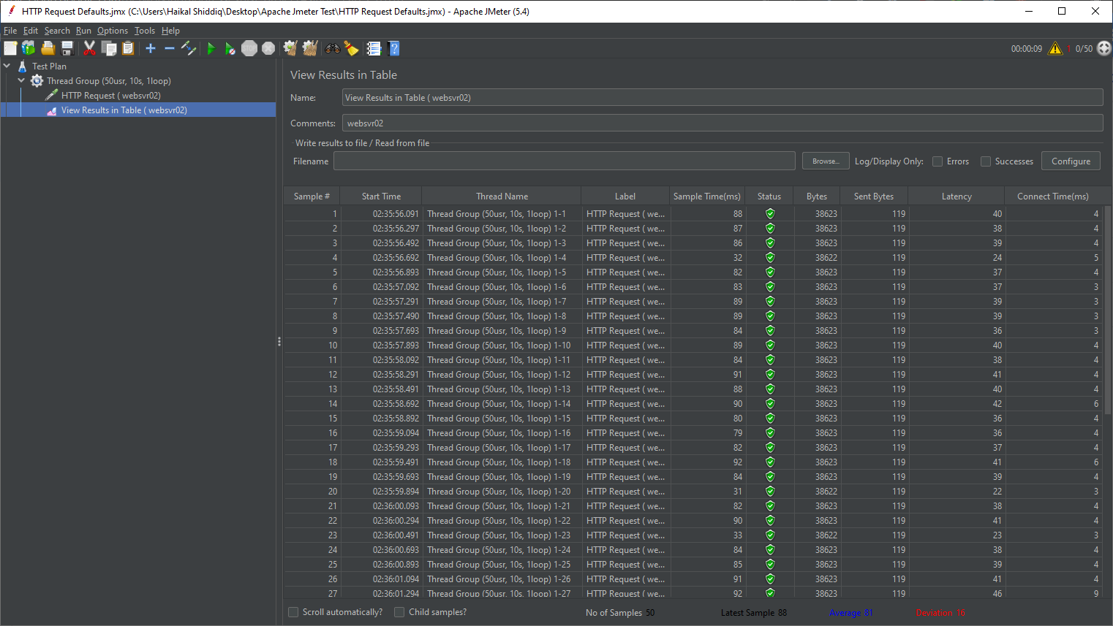

**Gambar 4-51 Hasil Pengetesan ke IP *Public* *web*svr02 di Apache JMeter dari Wi-Fi Indihome (Jam Malam)**

1. Pengetesan menggunakan koneksi Telkomsel SIM Card 4G+ dari *smartphone* menggunakan aplikasi Server Monitor yang dilakukan di hari kerja sekitar pukul 13:00 waktu Jakarta.

Berikut adalah hasil pengujian ke *web*svr01, terlihat bahwa nilai rata-rata *Average* dari kolom Sample Time(ms) berkisar 148ms :

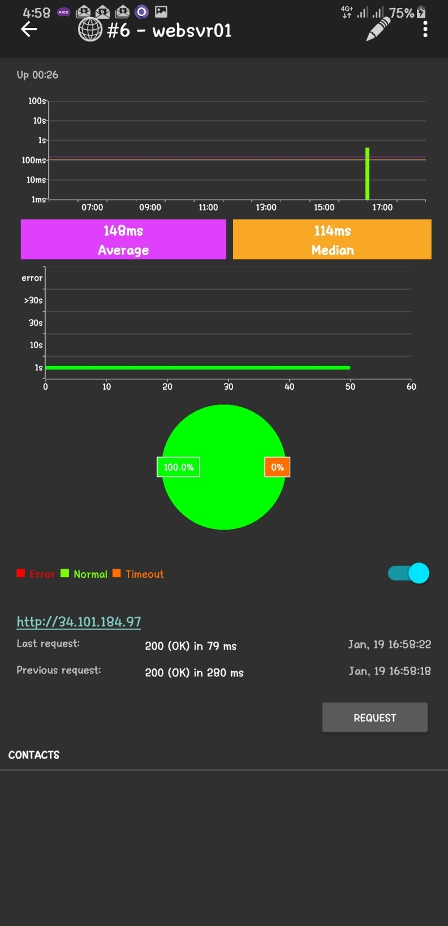

**Gambar 4-52 Hasil Pengetesan ke IP *Public* *web*svr01 di *Server* *Monitor* dari Telkomsel 4G+ SIM Card (Jam Kerja)**

Kemudian berikut merupakan hasil pengujian ke *web*svr02 sekitar jam 16:58, terlihat bahwa nilai rata-rata *Average* dari kolom Sample Time(ms) berkisar 155ms :

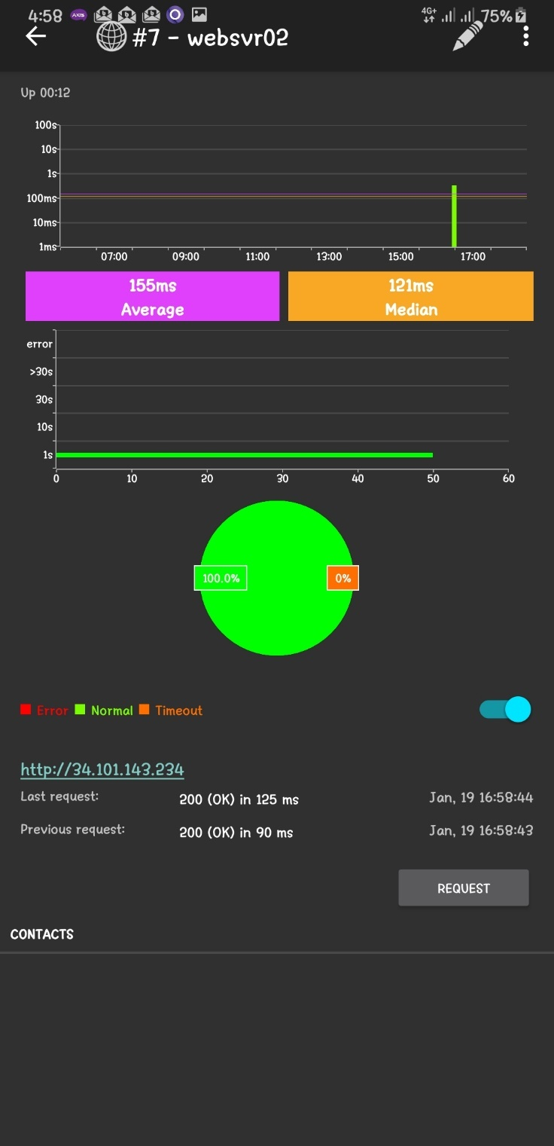

**Gambar 4-53 Hasil Pengetesan ke IP *Public* *web*svr02 di *Server* *Monitor* dari Telkomsel 4G+ SIM Card (Jam Kerja)**

Dan berikut merupakan hasil pengujian pada malam hari sekitar pukul 02:08 waktu Jakarta yang mengarah ke *web*svr01, terlihat bahwa nilai rata-rata *Average* dari kolom Sample Time(ms) berkisar 92ms :

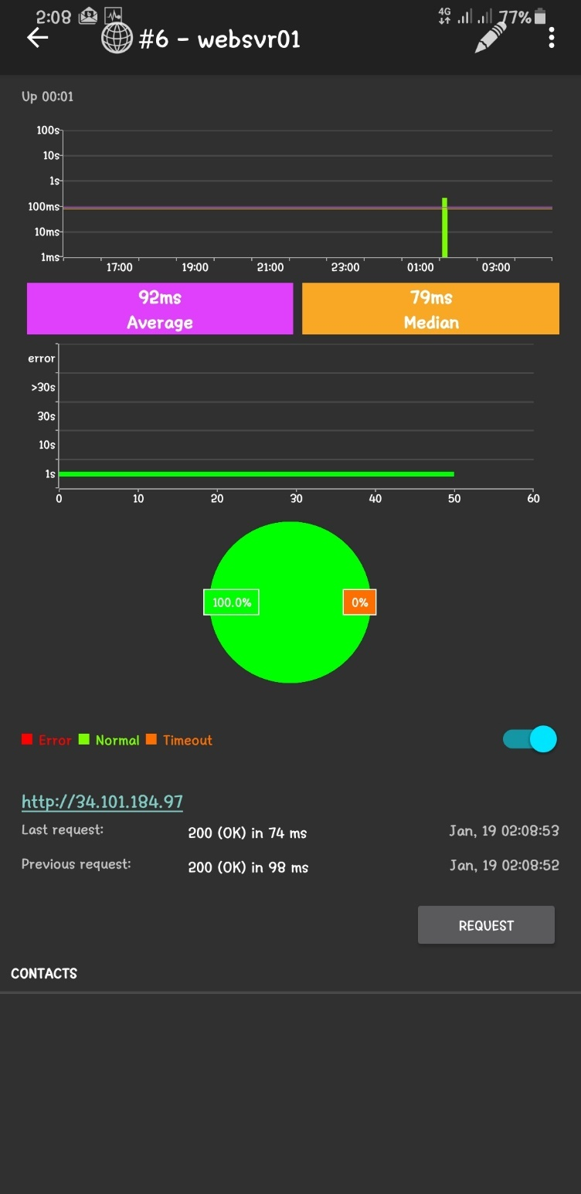

**Gambar 4-54 Hasil Pengetesan ke IP *Public* *web*svr01 di *Server* *Monitor* dari Telkomsel 4G+ SIM Card (Jam Malam)**

Dan berikut merupakan hasil pengujian pada malam hari sekitar pukul 02:09 waktu Jakarta yang mengarah ke *web*svr02, terlihat bahwa nilai rata-rata *Average* dari kolom Sample Time(ms) berkisar 89ms :

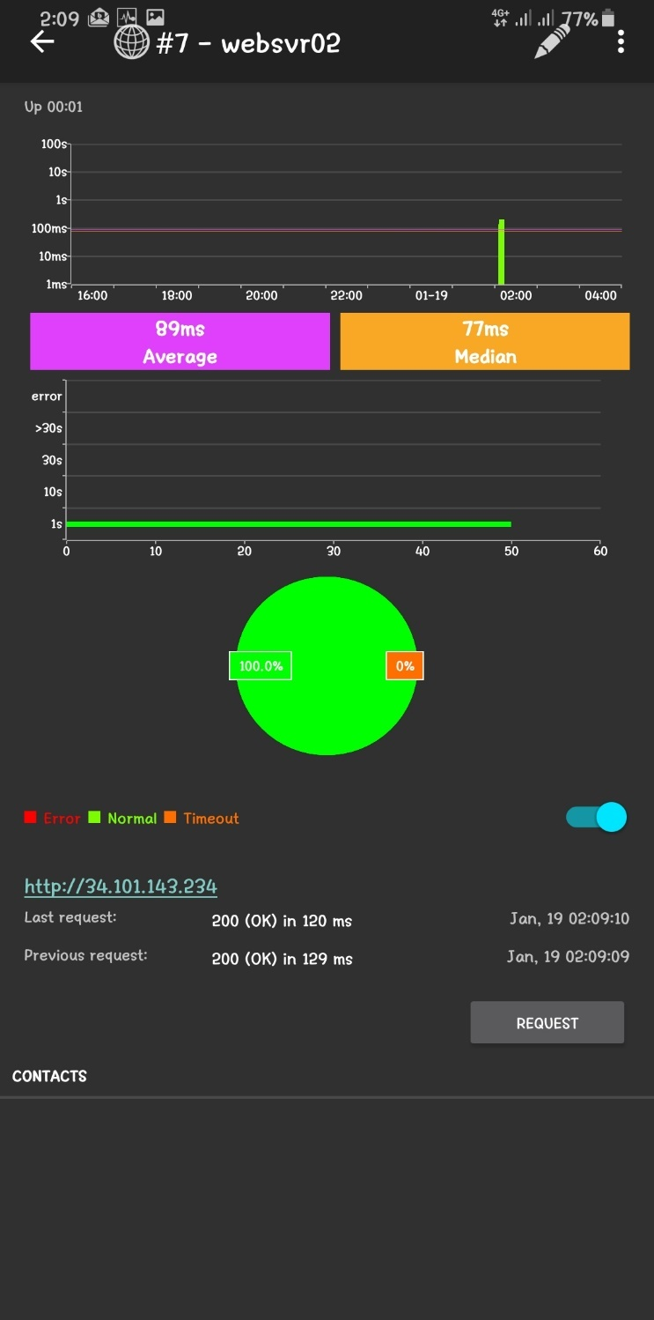

**Gambar 4-55 Hasil Pengetesan ke IP *Public* *web*svr02 di *Server* *Monitor* dari Telkomsel 4G+ SIM Card (Jam Malam)**

1. Pengetesan menggunakan koneksi Axis SIM Card 4G+ dari *smartphone* menggunakan aplikasi Server Monitor yang dilakukan di hari kerja sekitar pukul 13:00 waktu Jakarta.

Berikut adalah hasil pengujian ke *web*svr01, terlihat bahwa nilai rata-rata *Average* dari kolom Sample Time(ms) berkisar 228ms :

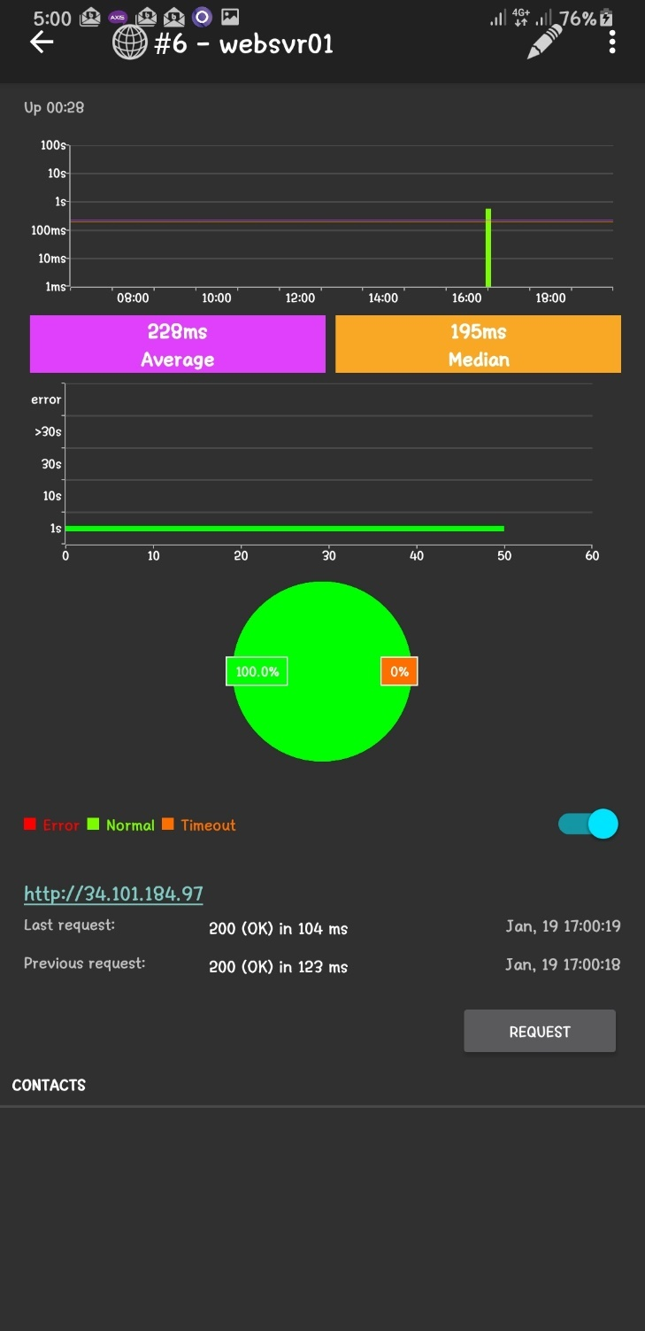

**Gambar 4-56 Hasil Pengetesan ke IP *Public* *web*svr01 di *Server* *Monitor* dari Axis 4G+ SIM Card (Jam Kerja)**

Kemudian berikut merupakan hasil pengujian ke *web*svr02 sekitar jam 17:00, terlihat bahwa nilai rata-rata *Average* dari kolom Sample Time(ms) berkisar 156ms :

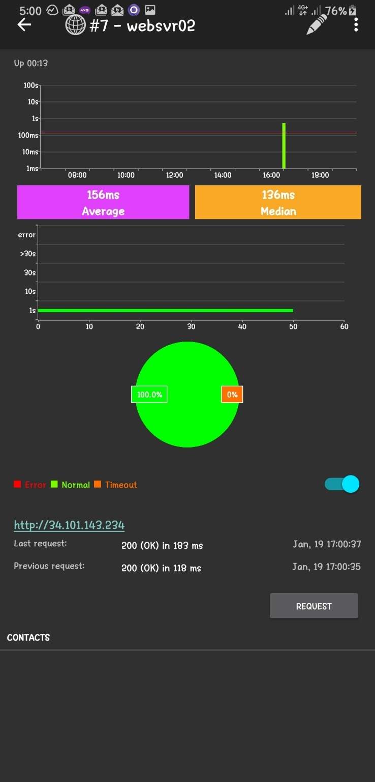

**Gambar 4-57 Hasil Pengetesan ke IP *Public* *web*svr02 di *Server* *Monitor* dari Axis 4G+ SIM Card (Jam Kerja)**

Dan berikut merupakan hasil pengujian pada malam hari sekitar pukul 02:22 waktu Jakarta yang mengarah ke *web*svr01, terlihat bahwa nilai rata-rata *Average* dari kolom Sample Time(ms) berkisar 139ms :

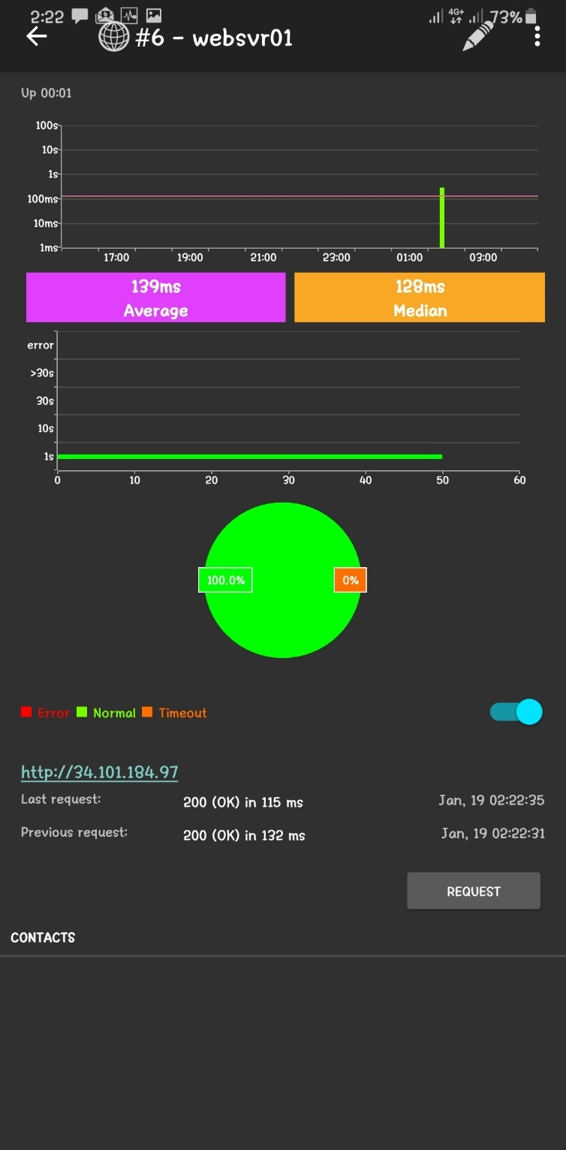

**Gambar 4-58 Hasil Pengetesan ke IP *Public* *web*svr01 di *Server* *Monitor* dari Axis 4G+ SIM Card (Jam Malam)**

Dan berikut merupakan hasil pengujian pada malam hari sekitar pukul 00:23 waktu Jakarta yang mengarah ke *web*svr02, terlihat bahwa nilai rata-rata *Average* dari kolom Sample Time(ms) berkisar 159ms :

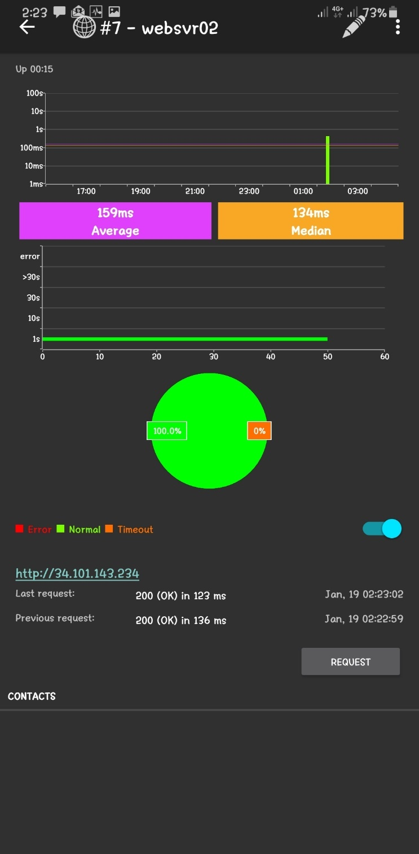

**Gambar 4-59 Hasil Pengetesan ke IP *Public* *web*svr02 di *Server* *Monitor* dari Axis 4G+ SIM Card (Jam Malam)**

1. Pengetesan Performansi Web Server Menggunakan HTTP Load Balancing

Selanjutnya pada skenario kedua, penulis melakukan pengujian akses ke web server menggunakan Load Balancing dari Google Cloud Platform yaitu HTTP Load Balancing. Pengujian ini dilakukan melalui laptop dengan *software* Apache JMeter beserta dari *smartphone/mobile device* menggunakan aplikasi Server Monitor. Berikut rinciannya :

1. Pengetesan menggunakan koneksi Indihome kabel LAN 10Mbps dari laptop menggunakan Apache JMeter dengan konfigurasi simulasi 50 user yang akses, selama 10 detik dan dilakukan selama 1 kali yang dilakukan di hari kerja sekitar pukul 13:00 waktu Jakarta.

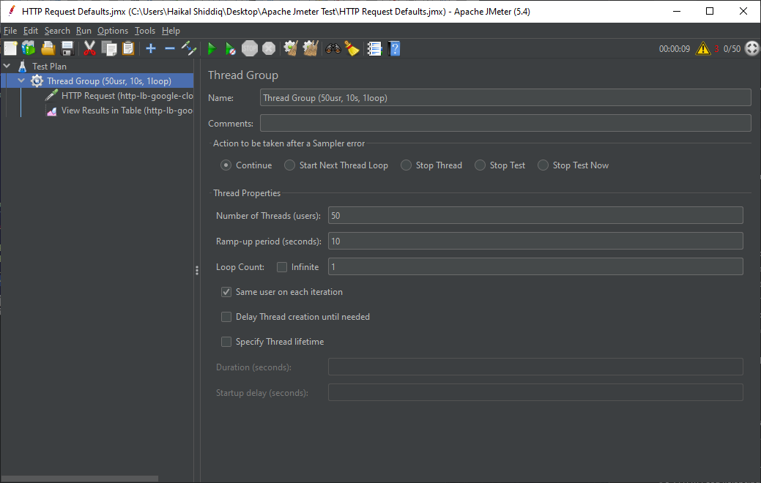

**Gambar 4-60 Parameter Pengetesan 50 *user*, 10 detik, 1 kali di Apache JMeter (HTTP *Load Balancing* Google Cloud)**

Kemudian pengetesan dilakukan dalam Apache JMeter yang akses ke IP *Public* dari HTTP *Load Balancing* Google Cloud (34.117.191.60) seperti gambar dibawah ini :

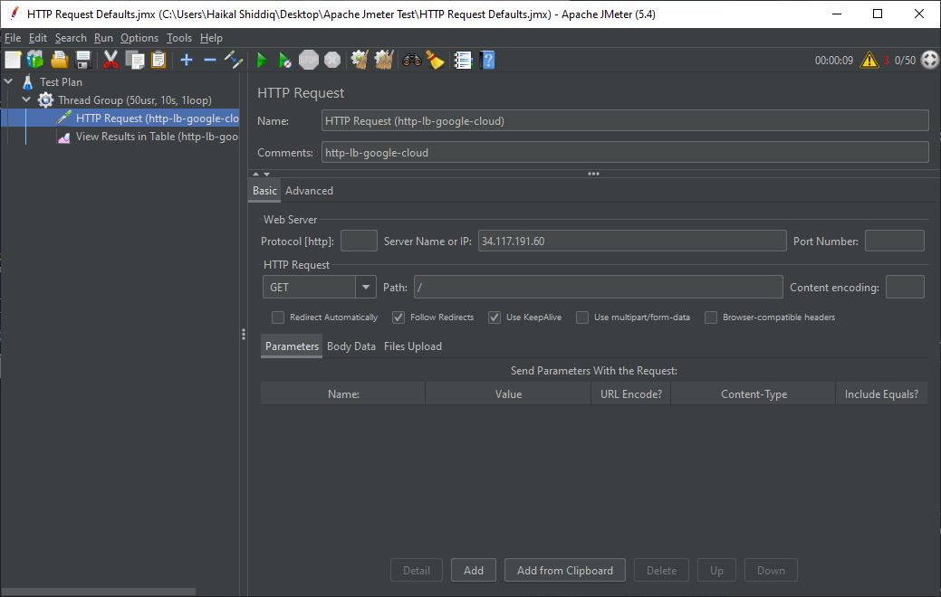

**Gambar 4-61 Pengetesan ke IP *Public* HTTP *Load Balancing* Google Cloud di Apache JMeter dari Kabel LAN Indihome**

Berikut adalah hasil pengujian ke HTTP *Load Balancing* Google Cloud, terlihat bahwa nilai rata-rata *Average* dari kolom Sample Time(ms) berkisar 100ms :

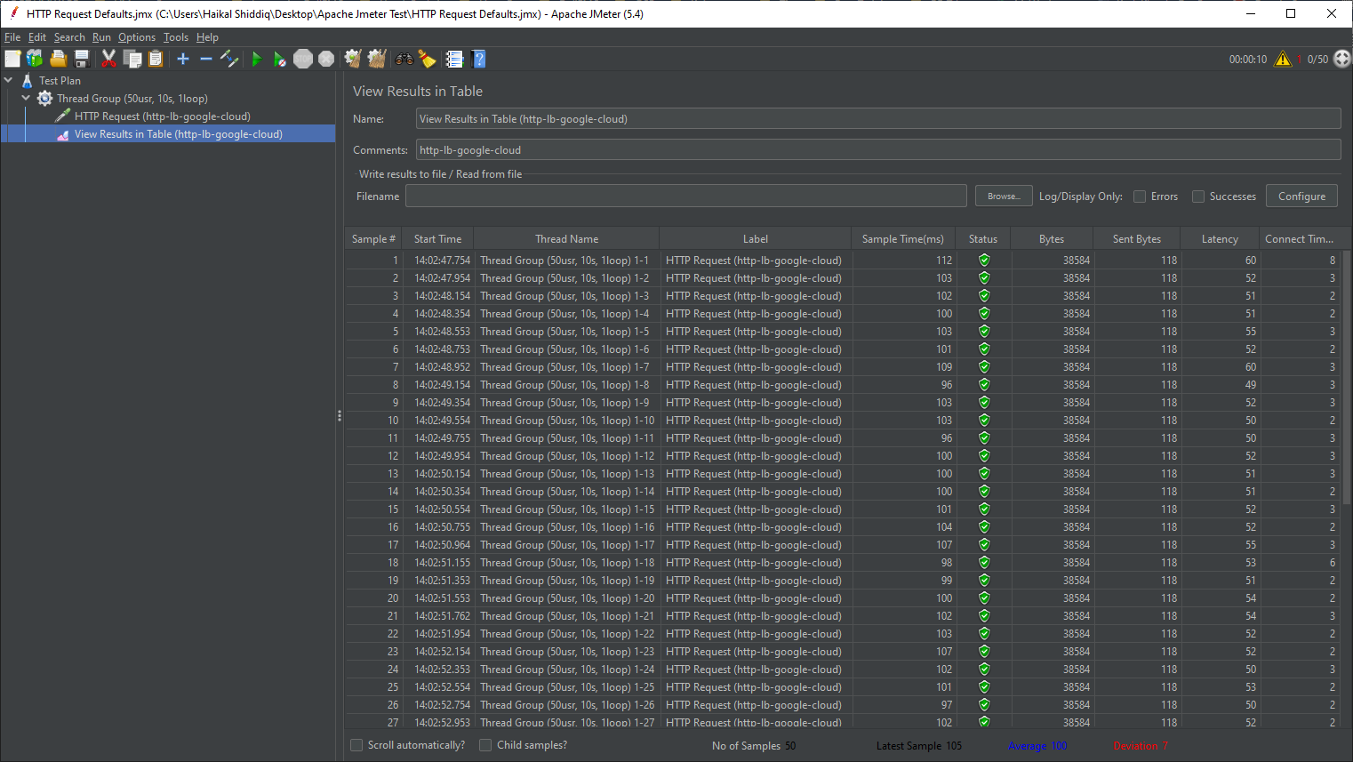

**Gambar 4-62 Hasil Pengetesan ke IP *Public* HTTP *Load Balancing* Google Cloud di Apache JMeter dari Kabel LAN Indihome (Jam Kerja)**

Dan berikut merupakan hasil pengujian pada dini hari sekitar pukul 00:20 waktu Jakarta, terlihat bahwa nilai rata-rata *Average* dari kolom Sample Time(ms) berkisar 98ms : :

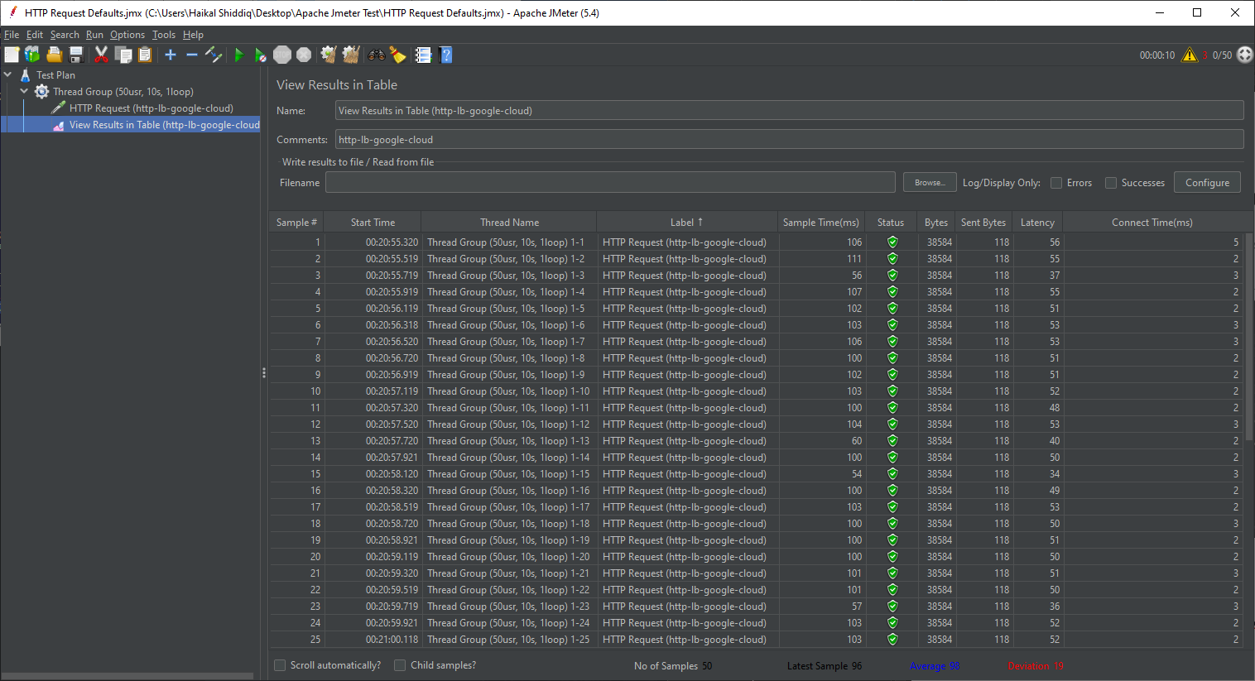

**Gambar 4-63 Hasil Pengetesan ke IP *Public* HTTP *Load Balancing* Google Cloud di Apache JMeter dari Kabel LAN Indihome (Jam Malam)**

1. Pengetesan menggunakan koneksi Indihome Wi-Fi 10Mbps dari laptop menggunakan Apache JMeter dengan konfigurasi simulasi 50 user yang akses, selama 10 detik dan dilakukan selama 1 kali yang dilakukan di hari kerja sekitar pukul 13:00 waktu Jakarta.

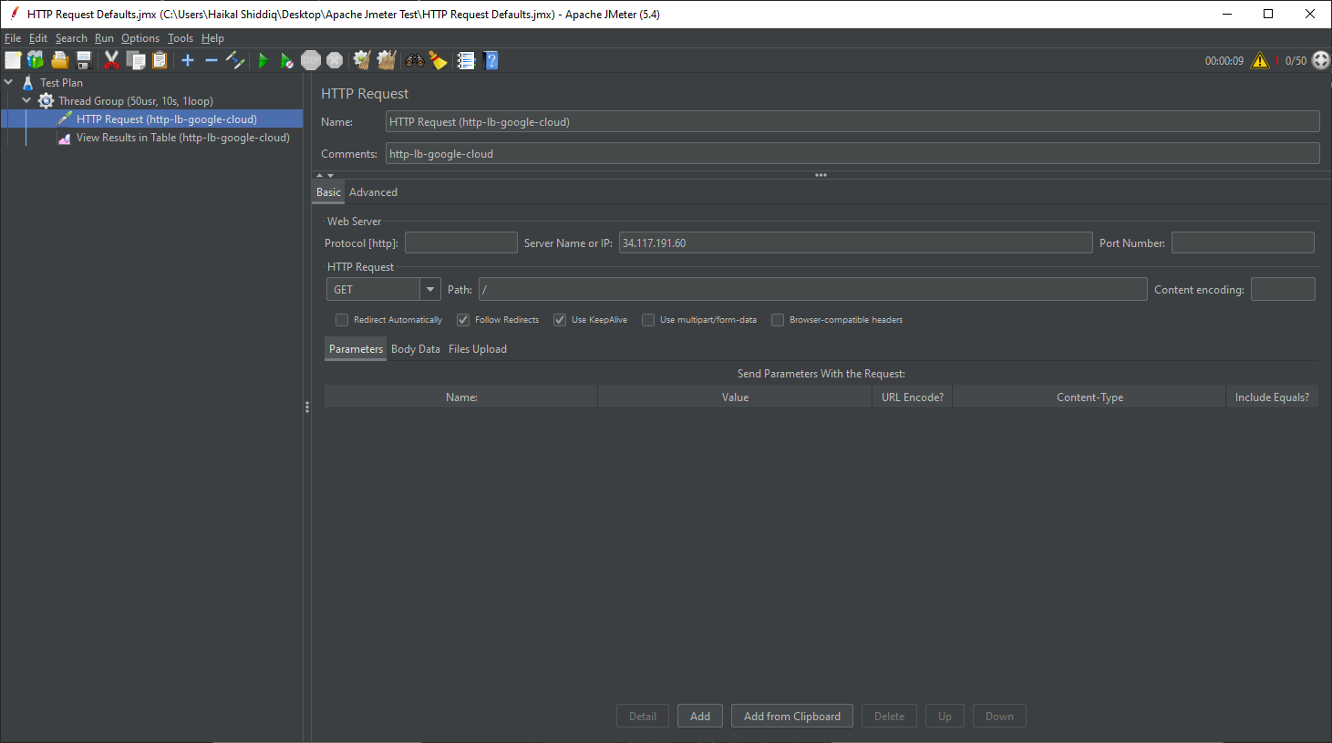

**Gambar 4-64 Pengetesan ke IP *Public* HTTP *Load Balancing* Google Cloud di Apache JMeter dari Wi-Fi Indihome**

Berikut adalah hasil pengujian ke HTTP *Load Balancing* Google Cloud, terlihat bahwa nilai rata-rata *Average* dari kolom Sample Time(ms) berkisar 102ms :

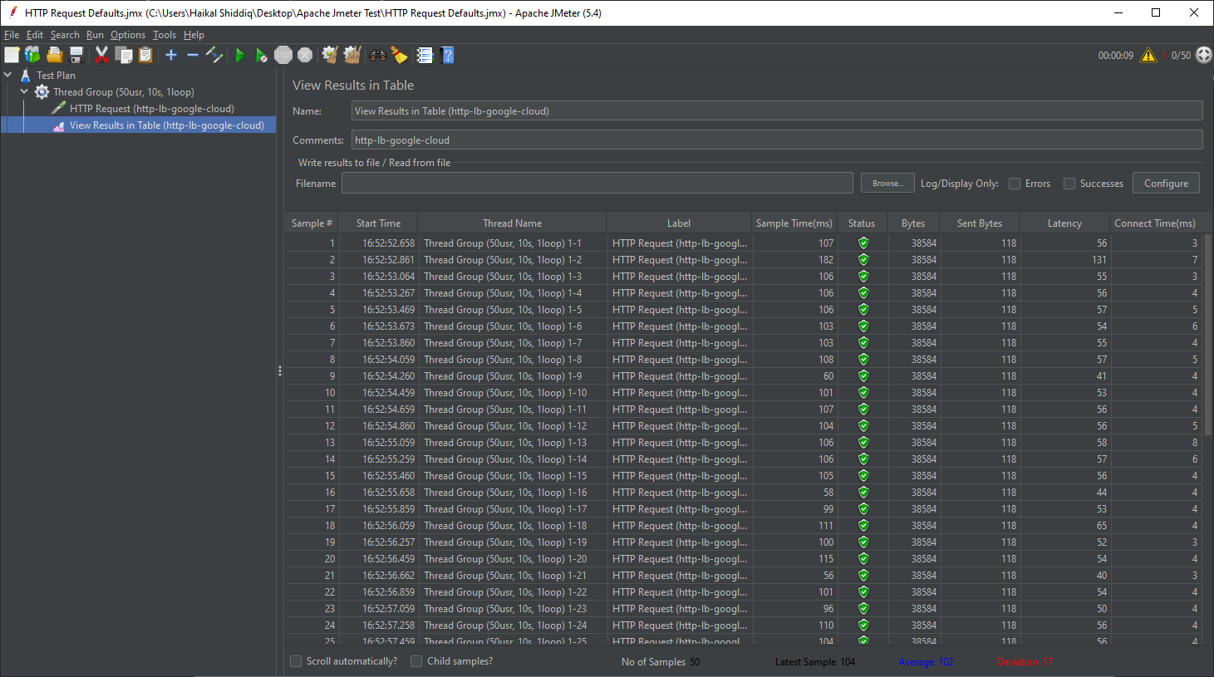

**Gambar 4-65 Hasil Pengetesan ke IP *Public* HTTP *Load Balancing* Google Cloud di Apache JMeter dari Wi-Fi Indihome (Jam Kerja)**

Dan berikut merupakan hasil pengujian pada dini hari sekitar pukul 02:37 waktu Jakarta, terlihat bahwa nilai rata-rata *Average* dari kolom Sample Time(ms) berkisar 101ms :

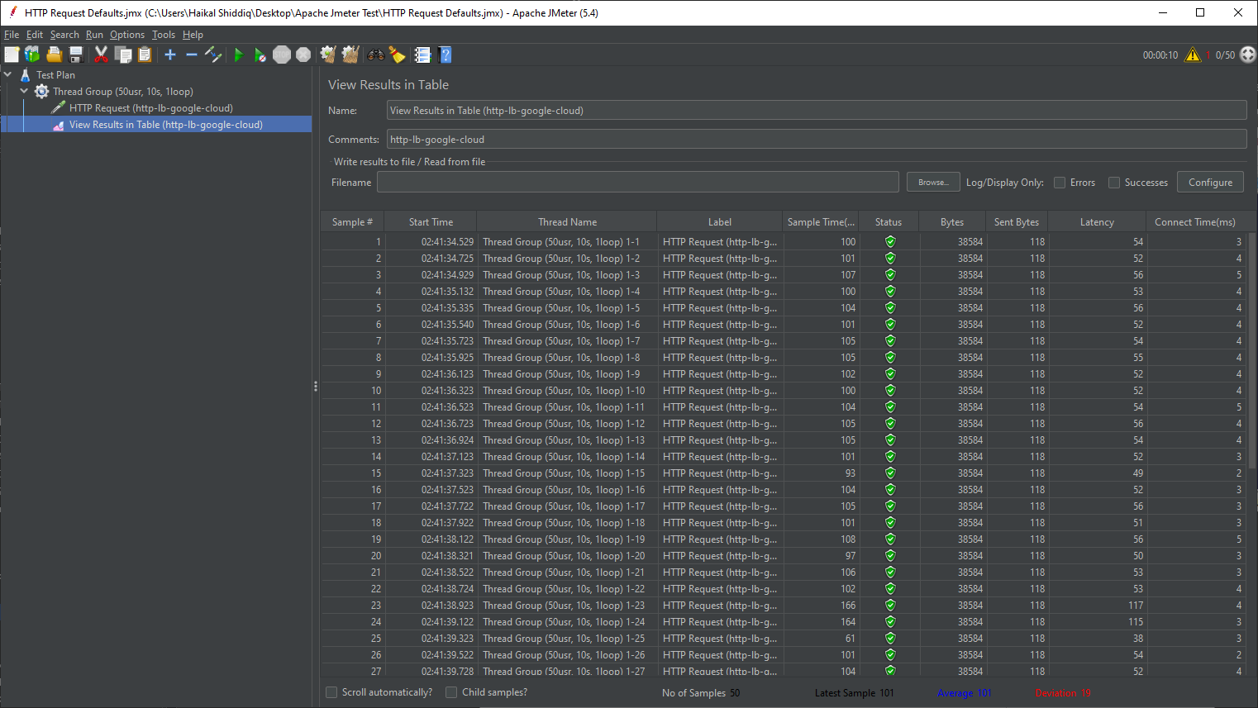

**Gambar 4-66 Hasil Pengetesan ke IP *Public* HTTP *Load Balancing* Google Cloud di Apache JMeter dari Wi-Fi Indihome (Jam Malam)**

1. Pengetesan menggunakan koneksi Telkomsel SIM Card 4G+ dari *smartphone* menggunakan aplikasi Server Monitor yang dilakukan di hari kerja sekitar pukul 13:00 waktu Jakarta.

Berikut adalah hasilnya, terlihat bahwa nilai rata-rata *Average* dari kolom Sample Time(ms) berkisar 122ms : :

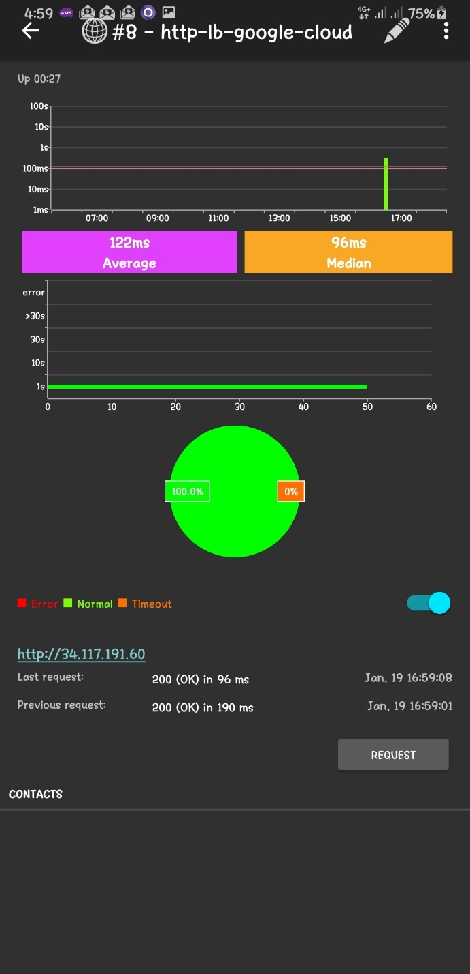

**Gambar 4-67 Hasil Pengetesan ke IP *Public* HTTP *Load Balancing* Google Cloud di *Server* *Monitor* dari Telkomsel 4G+ SIM Card (Jam Kerja)**

Dan berikut merupakan hasil pengujian pada dini hari sekitar pukul 02:09 waktu Jakarta, terlihat bahwa nilai rata-rata *Average* dari kolom Sample Time(ms) berkisar 110ms :

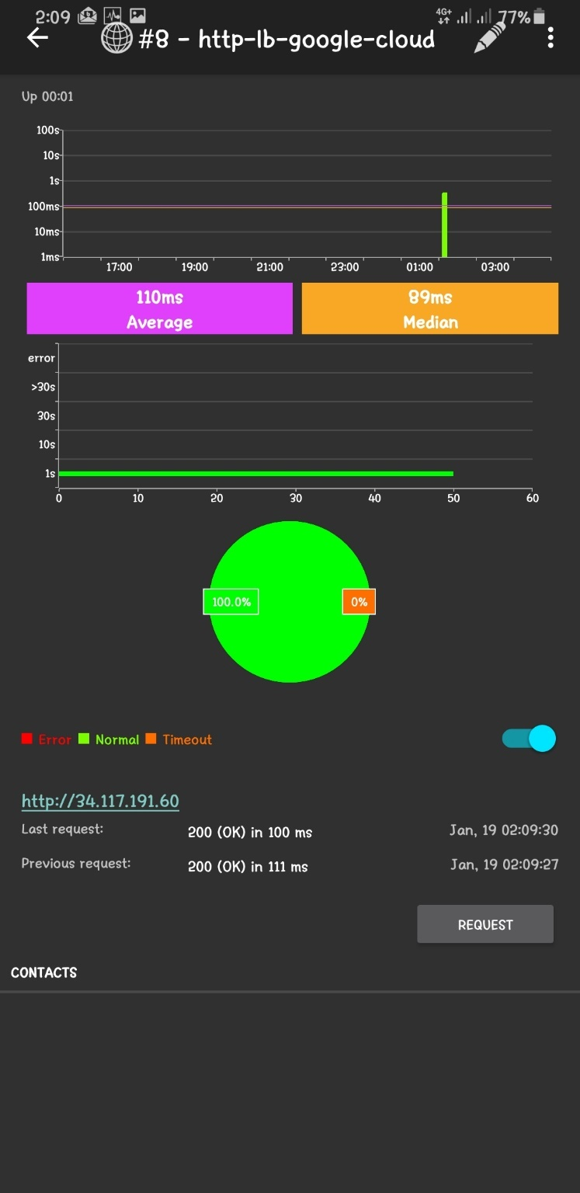

**Gambar 4-68 Hasil Pengetesan ke IP *Public* HTTP *Load Balancing* Google Cloud di *Server* *Monitor* dari Telkomsel 4G+ SIM Card (Jam Malam)**

1. Pengetesan menggunakan koneksi Axis SIM Card 4G+ dari *smartphone* menggunakan aplikasi Server Monitor yang dilakukan di hari kerja sekitar pukul 13:00 waktu Jakarta.

Berikut adalah hasilnya, terlihat bahwa nilai rata-rata *Average* dari kolom Sample Time(ms) berkisar 177ms :

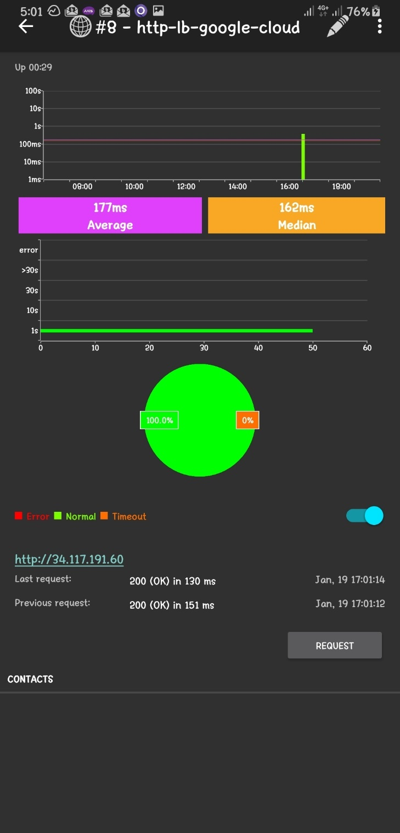

**Gambar 4-69 Hasil Pengetesan ke IP *Public* HTTP *Load Balancing* Google Cloud di *Server* *Monitor* dari Axis 4G+ SIM Card (Jam Kerja)**

Dan berikut merupakan hasil pengujian pada dini hari sekitar pukul 02:23 waktu Jakarta, terlihat bahwa nilai rata-rata *Average* dari kolom Sample Time(ms) berkisar 138ms :

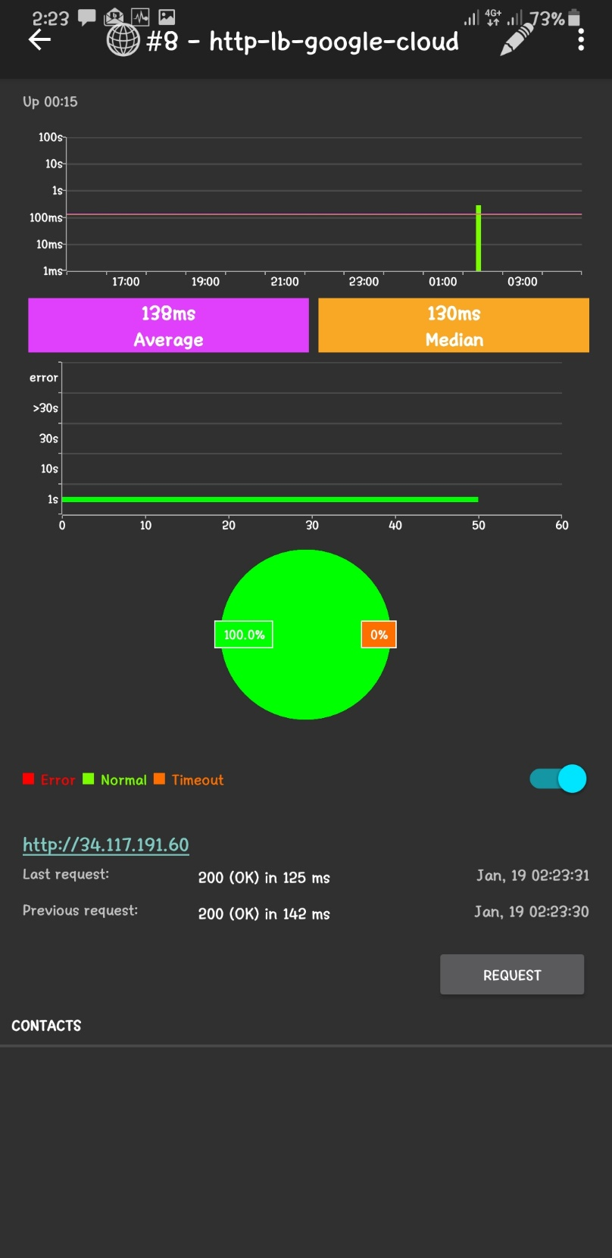

**Gambar 4-70 Hasil Pengetesan ke IP *Public* HTTP *Load Balancing* Google Cloud di *Server* *Monitor* dari Axis 4G+ SIM Card (Jam Malam)**

Kemudian di skenario kedua, penulis melakukan power off salah satu *instance* websvr01untuk mengetahui kecepatan akses dengan parameter yang sama. Berikut rinciannya :

1. Melakukan power off *instance* websvr01.

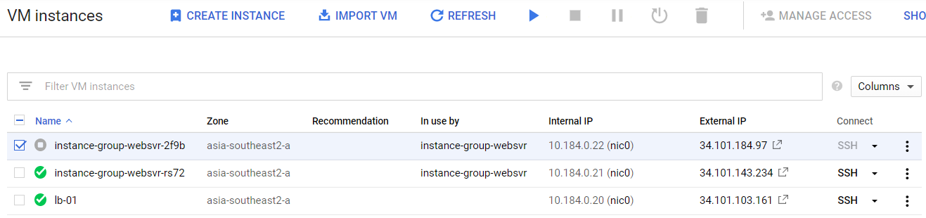

1. Pengetesan menggunakan koneksi Indihome kabel LAN 10Mbps dari laptop menggunakan Apache JMeter dengan konfigurasi simulasi 50 user yang akses, selama 10 detik dan dilakukan selama 1 kali yang dilakukan di hari kerja sekitar pukul 16:07 waktu Jakarta.

Berikut adalah hasilnya, terlihat bahwa nilai rata-rata *Average* dari kolom Sample Time(ms) berkisar 99ms :

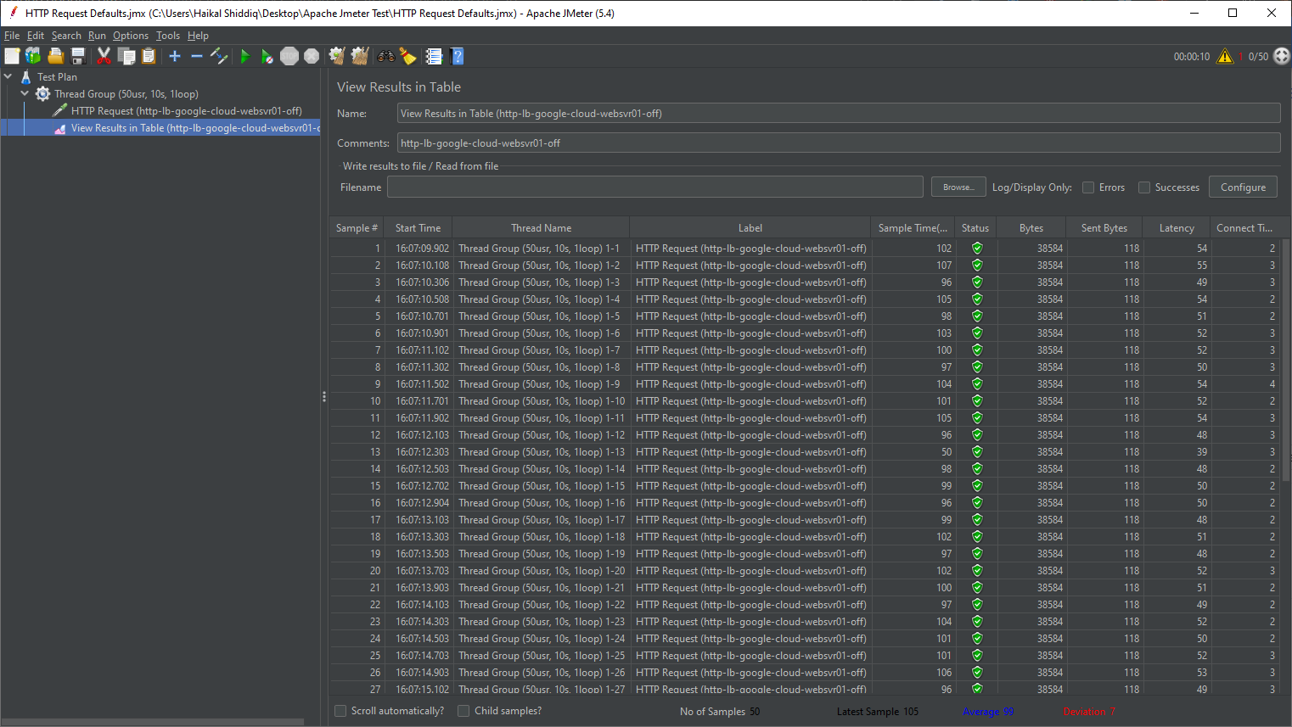

**Gambar 4-72 Hasil Pengetesan ke IP *Public* HTTP *Load Balancing* Google Cloud di Apache JMeter dari Kabel LAN Indihome (Jam Kerja) *web*svr01 *power off***

Dan berikut merupakan hasil pengujian pada dini hari sekitar pukul 00:34 waktu Jakarta, terlihat bahwa nilai rata-rata *Average* dari kolom Sample Time(ms) berkisar 95ms :

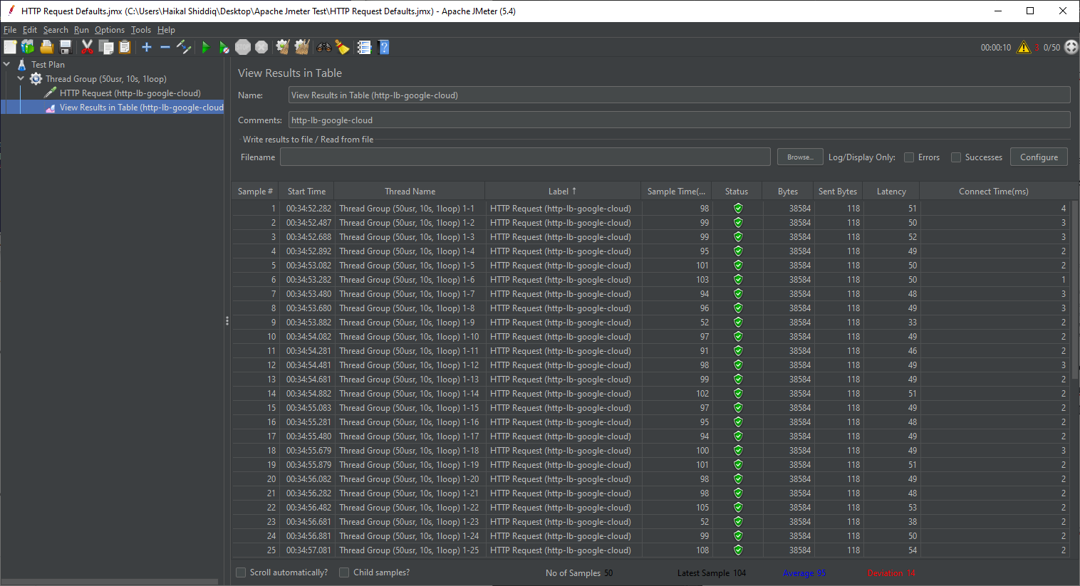

**Gambar 4-73 Hasil Pengetesan ke IP *Public* HTTP *Load Balancing* Google Cloud di Apache JMeter dari Kabel LAN Indihome (Jam Malam) *web*svr01 *power off***

1. Pengetesan menggunakan koneksi Indihome Wi-Fi 10Mbps dari laptop menggunakan Apache JMeter dengan konfigurasi simulasi 50 user yang akses, selama 10 detik dan dilakukan selama 1 kali yang dilakukan di hari kerja sekitar pukul 17:04 waktu Jakarta.

Berikut adalah hasilnya, terlihat bahwa nilai rata-rata *Average* dari kolom Sample Time(ms) berkisar 101ms :

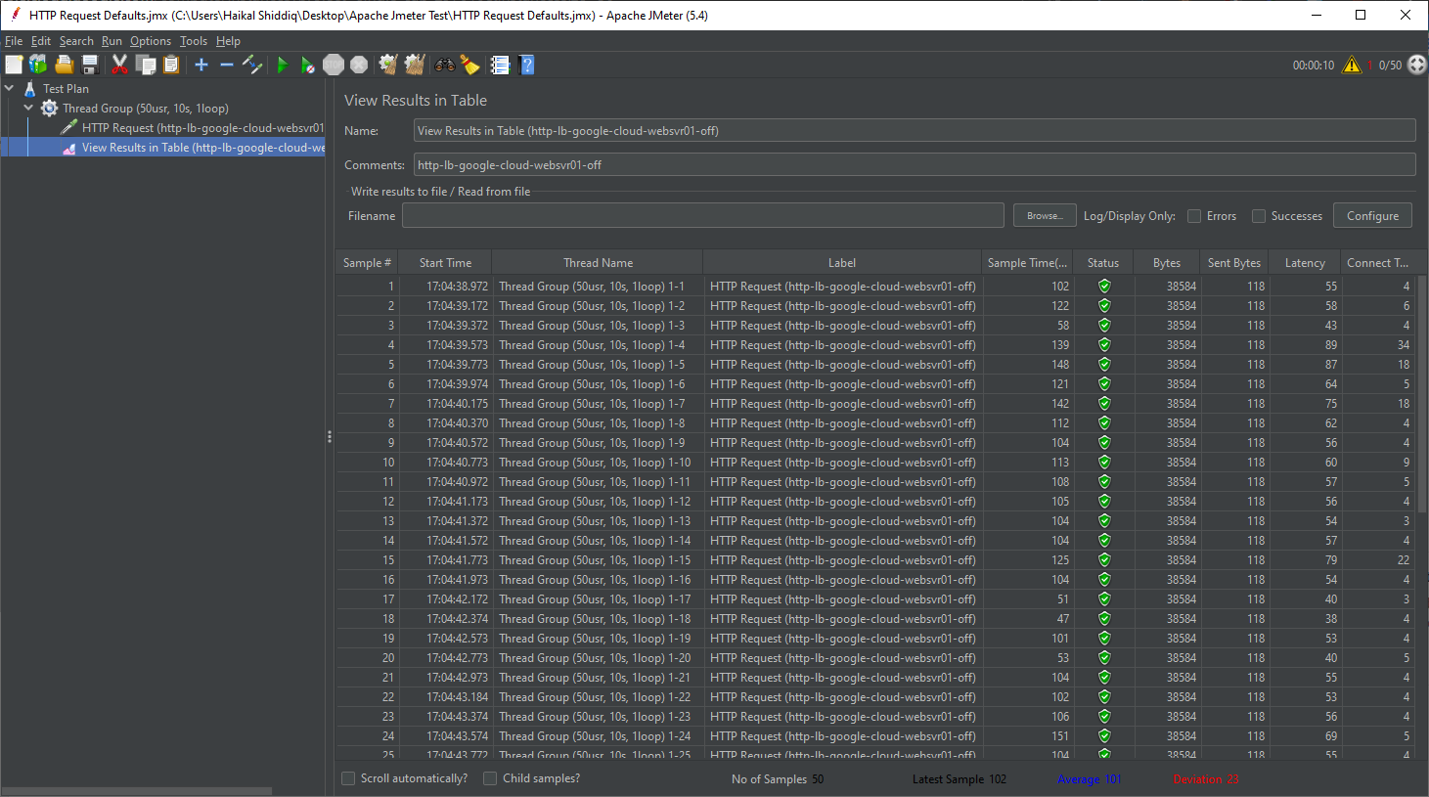

**Gambar 4-74 Hasil Pengetesan ke IP *Public* HTTP *Load Balancing* Google Cloud di Apache JMeter dari Wi-Fi Indihome (Jam Kerja) *web*svr01 *power off***

Dan berikut merupakan hasil pengujian pada dini hari sekitar pukul 02:44 waktu Jakarta, terlihat bahwa nilai rata-rata *Average* dari kolom Sample Time(ms) berkisar 99ms :

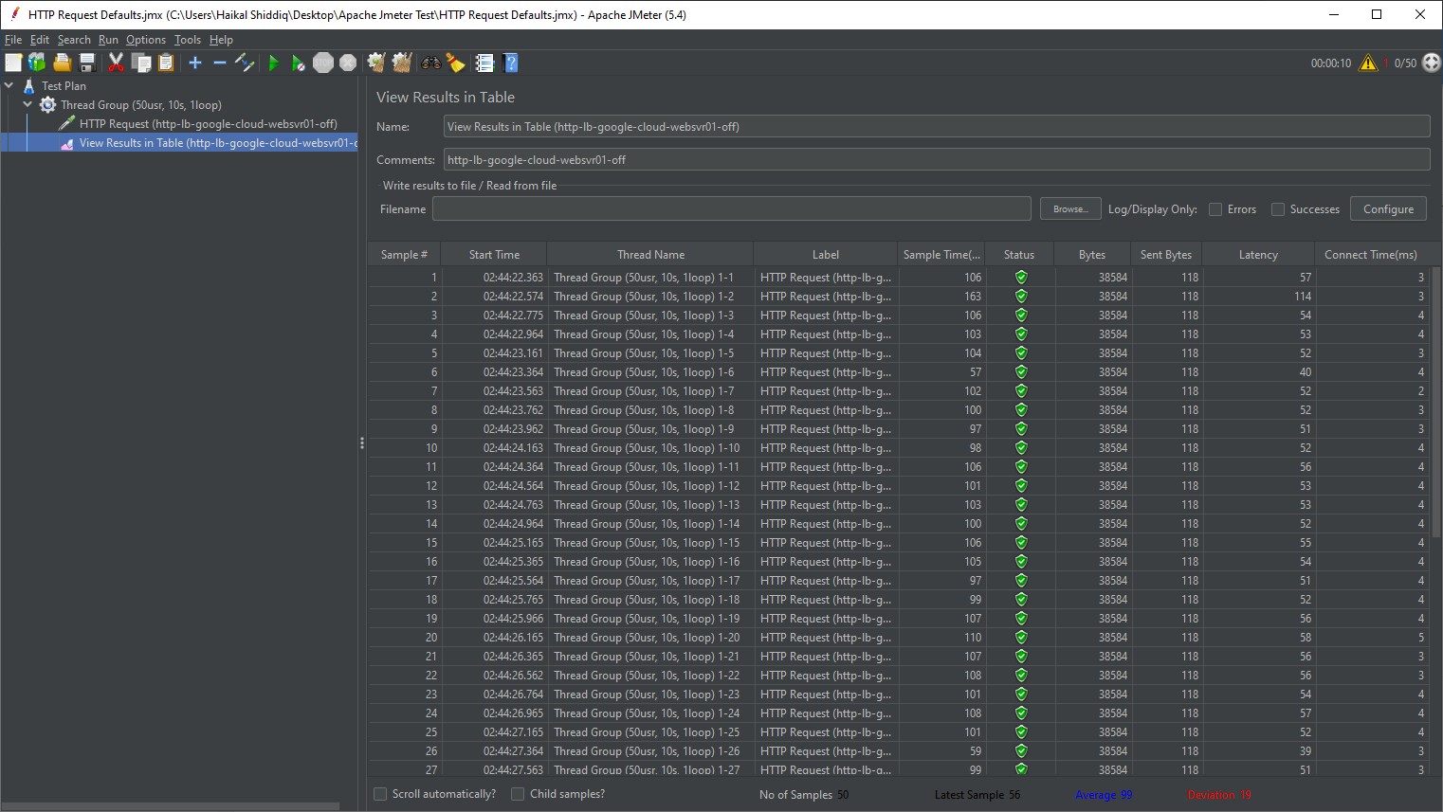

**Gambar 4-75 Hasil Pengetesan ke IP *Public* HTTP *Load Balancing* Google Cloud di Apache JMeter dari Wi-Fi Indihome (Jam Malam) *web*svr01 *power off***

1. Pengetesan menggunakan koneksi Telkomsel SIM Card 4G+ dari *smartphone* menggunakan aplikasi Server Monitor yang dilakukan di hari kerja sekitar pukul 17:05 waktu Jakarta.

Berikut adalah hasilnya, terlihat bahwa nilai rata-rata *Average* dari kolom Sample Time(ms) berkisar 126ms :

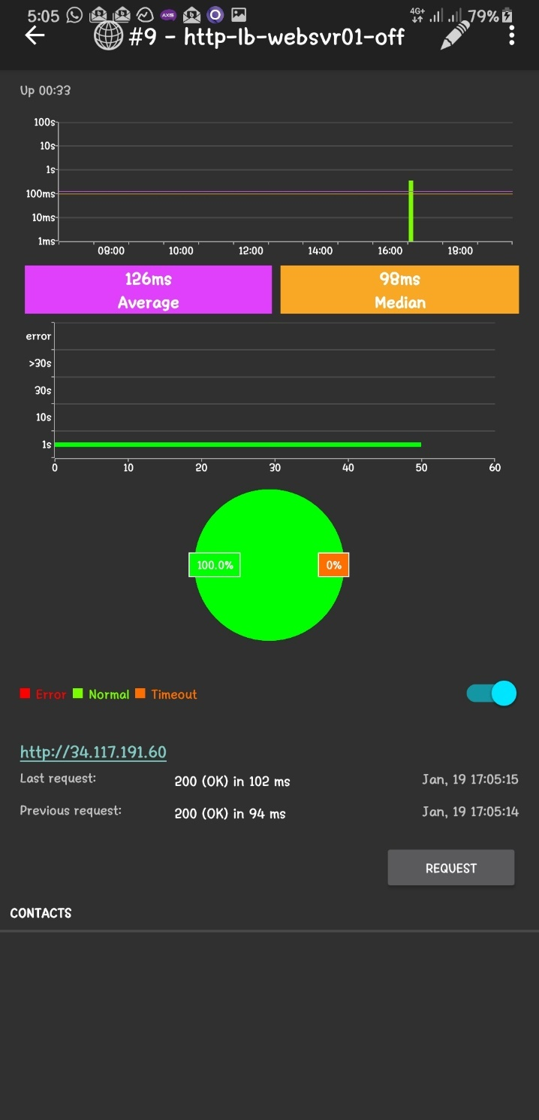

**Gambar 4-76 Hasil Pengetesan ke IP *Public* HTTP *Load Balancing* Google Cloud di *Server* *Monitor* dari Telkomsel 4G+ SIM Card (Jam Kerja) *web*svr01 *power off***

Dan berikut merupakan hasil pengujian pada dini hari sekitar pukul 02:12 waktu Jakarta, terlihat bahwa nilai rata-rata *Average* dari kolom Sample Time(ms) berkisar 93ms :

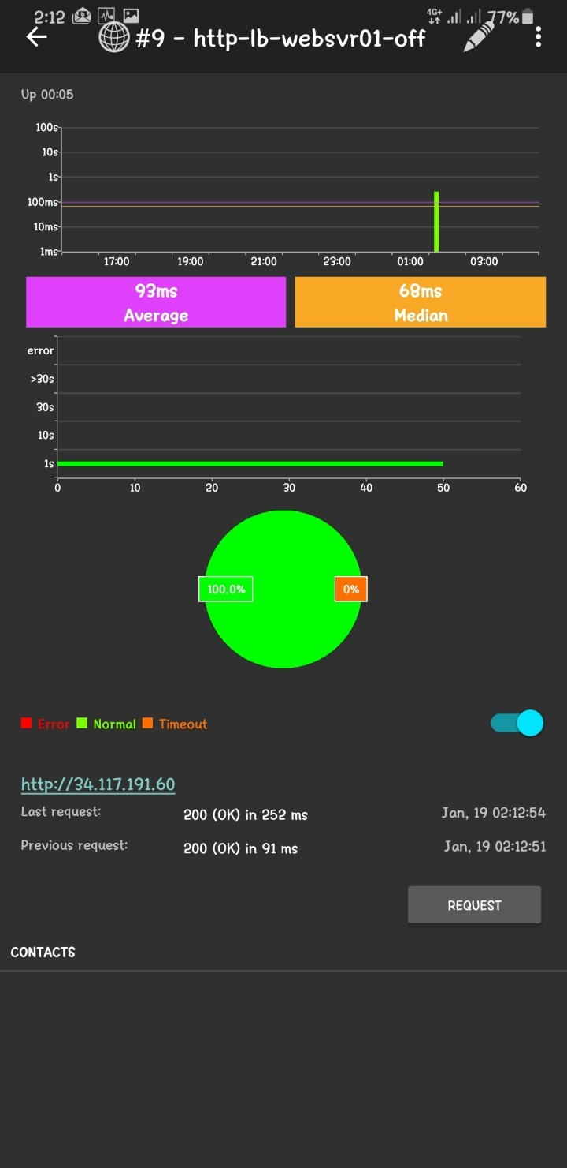

**Gambar 4-77 Hasil Pengetesan ke IP *Public* HTTP *Load Balancing* Google Cloud di *Server* *Monitor* dari Telkomsel 4G+ SIM Card (Jam Malam) *web*svr01 *power off***

1. Pengetesan menggunakan koneksi Axis SIM Card 4G+ dari *smartphone* menggunakan aplikasi Server Monitor yang dilakukan di hari kerja sekitar pukul 17:06 waktu Jakarta.

Berikut adalah hasilnya, terlihat bahwa nilai rata-rata *Average* dari kolom Sample Time(ms) berkisar 183ms :

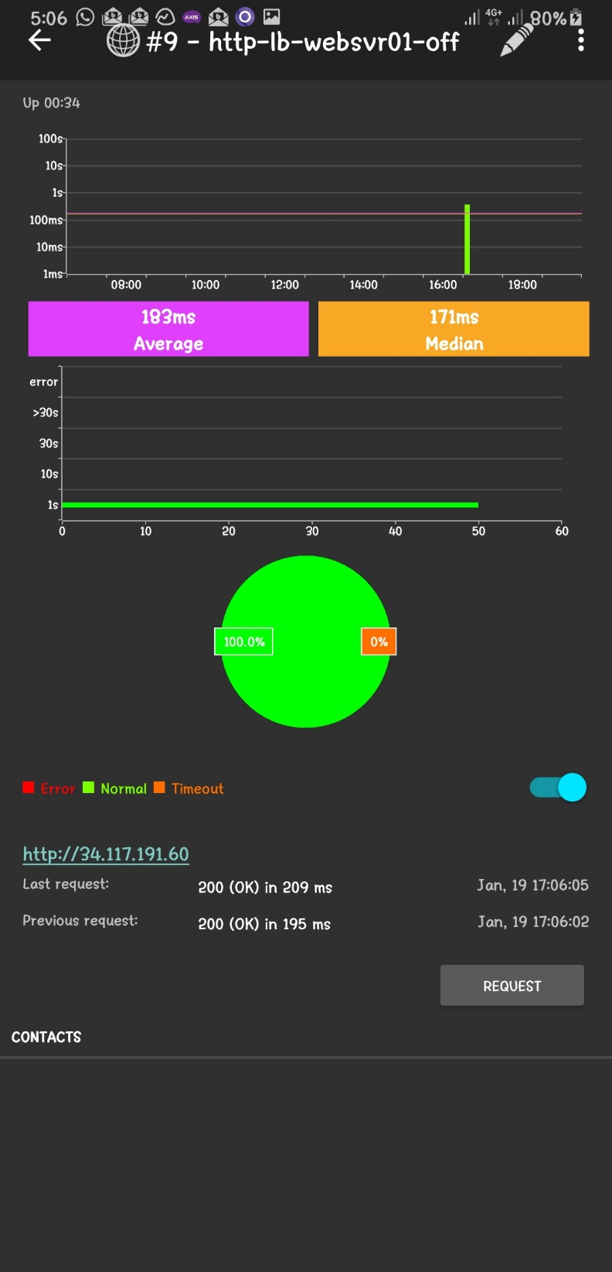

**Gambar 4-78 Hasil Pengetesan ke IP *Public* HTTP *Load Balancing* Google Cloud di *Server* *Monitor* dari Axis 4G+ SIM Card (Jam Kerja) *web*svr01 *power off***

Dan berikut merupakan hasil pengujian pada dini hari sekitar pukul 02:25 waktu Jakarta, terlihat bahwa nilai rata-rata *Average* dari kolom Sample Time(ms) berkisar 155ms :

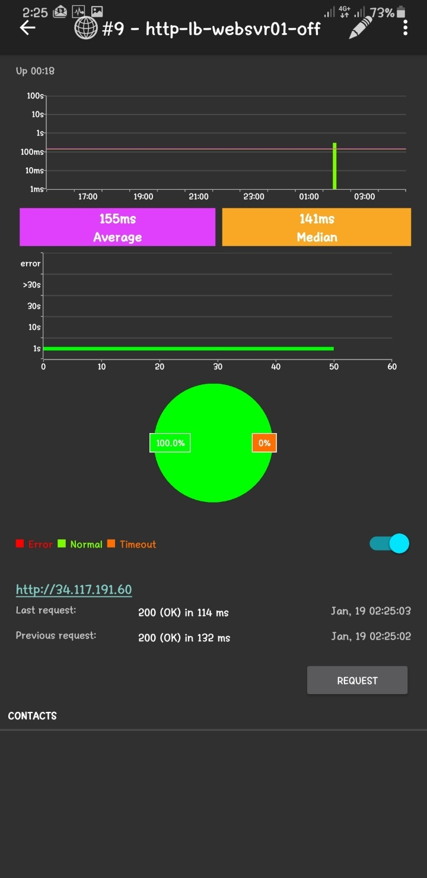

**Gambar 4-79 Hasil Pengetesan ke IP *Public* HTTP *Load Balancing* Google Cloud di *Server* *Monitor* dari Axis 4G+ SIM Card (Jam Malam) *web*svr01 *power off***

1. Pengetesan Peformansi Web Server Menggunakan NGINX Load Balancing

Lalu di skenario ketiga, penulis melakukan pengujian akses ke web server menggunakan *Load Balancing* dari NGINX Load Balancing menggunakan algoritma *least-connection*. Pengujian ini dilakukan melalui laptop dengan *software* Apache JMeter beserta dari *smartphone/mobile device* menggunakan aplikasi Server Monitor. Berikut rinciannya :

1. Pengetesan menggunakan koneksi Indihome kabel LAN 10Mbps dari laptop menggunakan Apache JMeter dengan konfigurasi simulasi 50 user yang akses, selama 10 detik dan dilakukan selama 1 kali yang dilakukan di hari kerja sekitar pukul 13:59 waktu Jakarta.

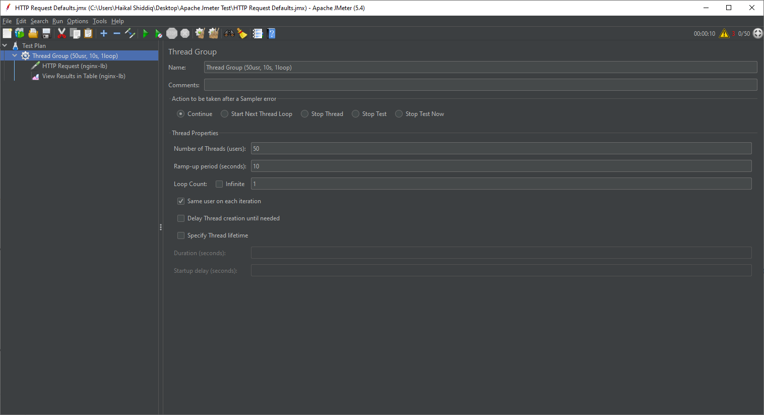

**Gambar 4-80 Parameter Pengetesan 50 *user*, 10 detik, 1 kali di Apache JMeter (NGINX *Load Balancer*)**

Kemudian pengetesan dilakukan dalam Apache JMeter yang akses ke IP *Public* dari NGINX *Load Balancer* (34.101.103.161) seperti gambar dibawah ini :

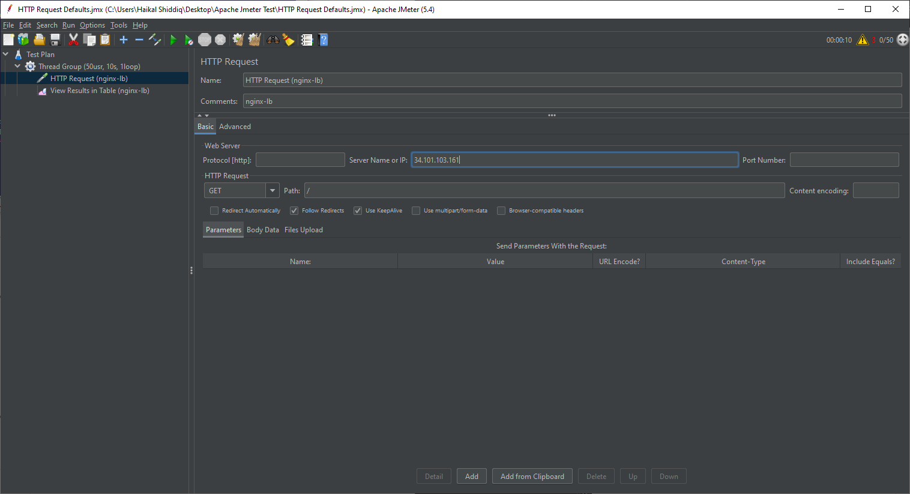

**Gambar 4-81 Pengetesan ke IP *Public* NGINX *Load Balancer* di Apache JMeter dari Kabel LAN Indihome**

Berikut adalah hasilnya, terlihat bahwa nilai rata-rata *Average* dari kolom Sample Time(ms) berkisar 83ms :

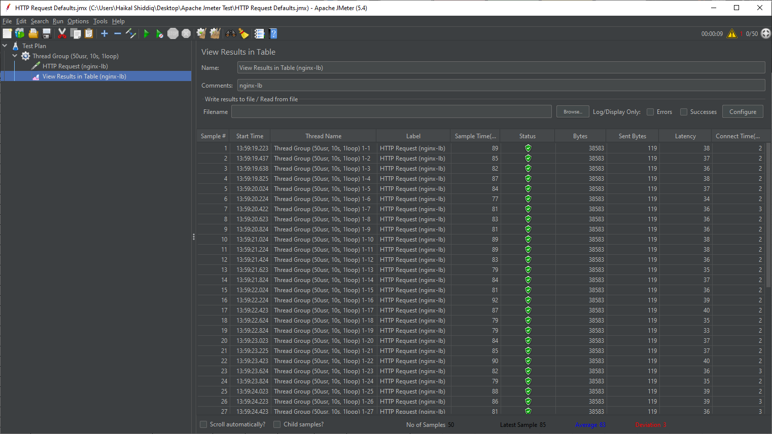

**Gambar 4-82 Hasil Pengetesan ke IP *Public* NGINX *Load Balancer* di Apache JMeter dari Kabel LAN Indihome (Jam Kerja)**

Dan berikut merupakan hasil pengujian pada dini hari sekitar pukul 01:32 waktu Jakarta, terlihat bahwa nilai rata-rata *Average* dari kolom Sample Time(ms) berkisar 74ms :

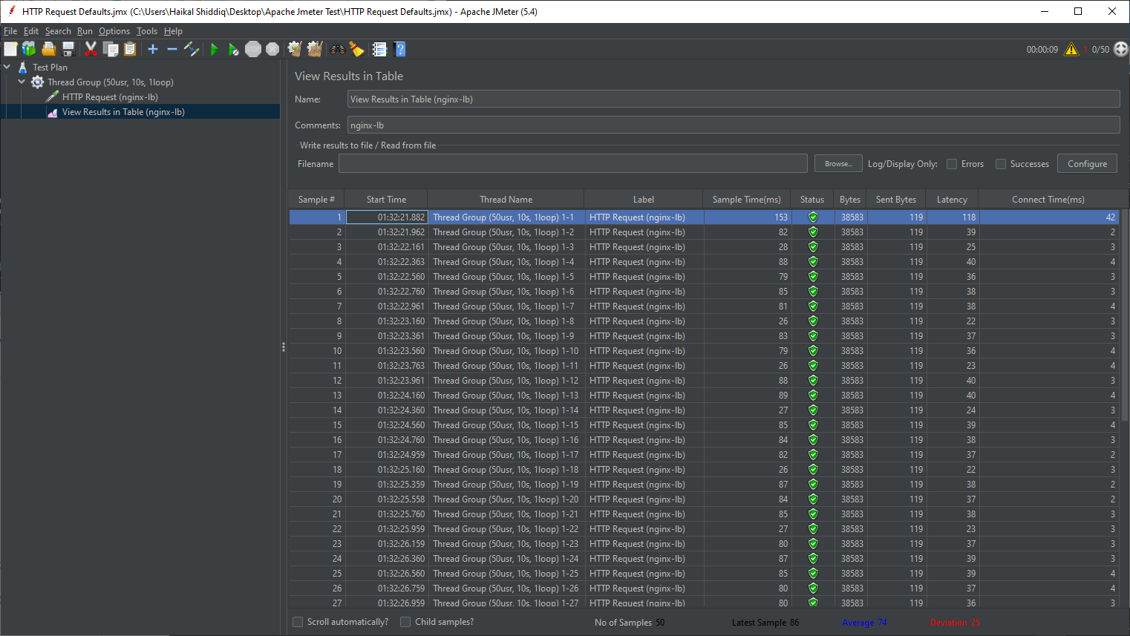

**Gambar 4-83 Hasil Pengetesan ke IP *Public* NGINX *Load Balancer* di Apache JMeter dari Kabel LAN Indihome (Jam Malam)**

1. Pengetesan menggunakan koneksi Indihome Wi-Fi 10Mbps dari laptop menggunakan Apache JMeter dengan konfigurasi simulasi 50 user yang akses, selama 10 detik dan dilakukan selama 1 kali yang dilakukan di hari kerja sekitar pukul 16:56 waktu Jakarta.

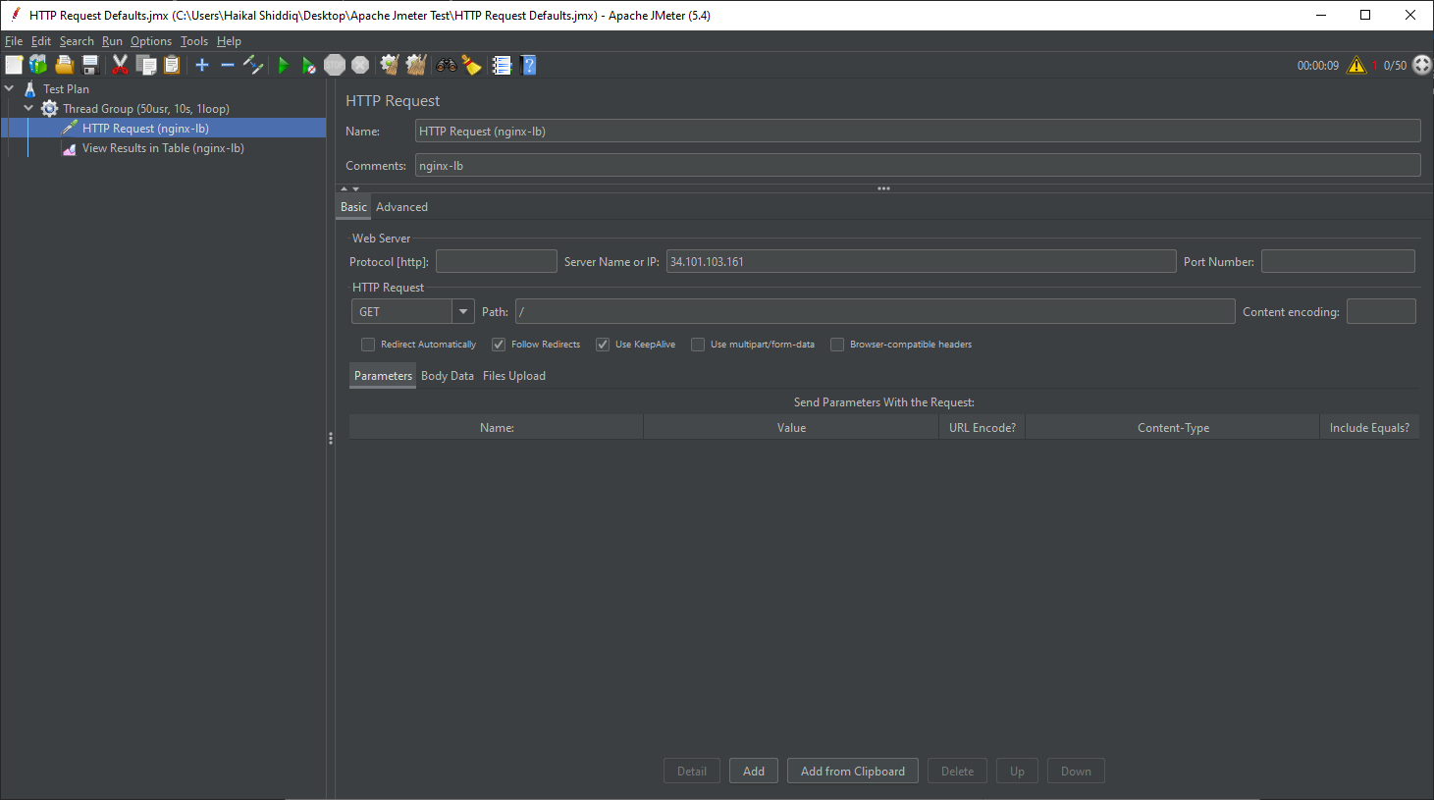

**Gambar 4-84 Pengetesan ke IP *Public* NGINX *Load Balancer* di Apache JMeter dari Wi-Fi Indihome**

Berikut adalah hasil pengujian ke NGINX *Load Balancer*, terlihat bahwa nilai rata-rata *Average* dari kolom Sample Time(ms) berkisar 85ms :

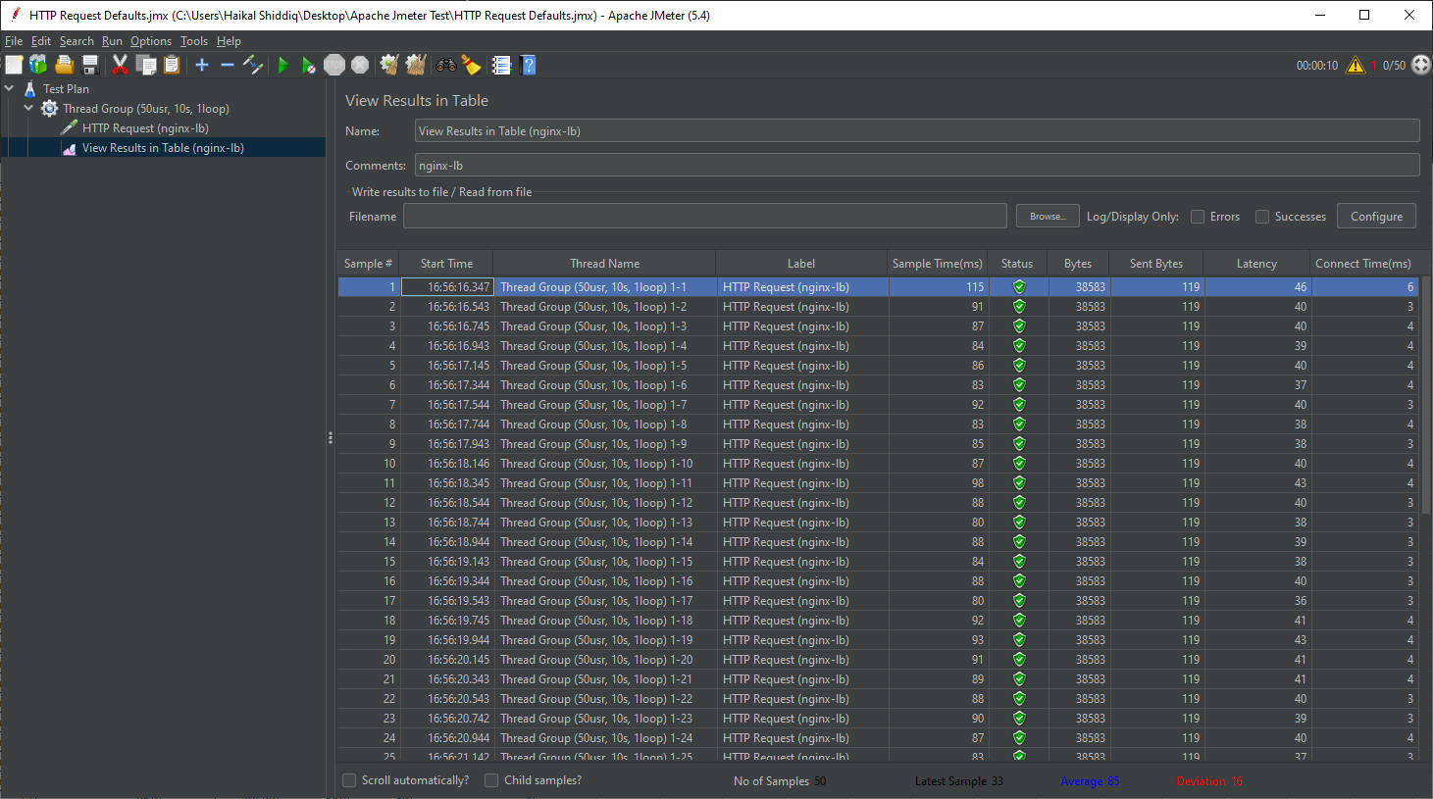

**Gambar 4-85 Hasil Pengetesan ke IP *Public* NGINX *Load Balancer* di Apache JMeter dari Kabel LAN Indihome (Jam Kerja)**

Dan berikut merupakan hasil pengujian pada dini hari sekitar pukul 02:39 waktu Jakarta, terlihat bahwa nilai rata-rata *Average* dari kolom Sample Time(ms) berkisar 78ms :

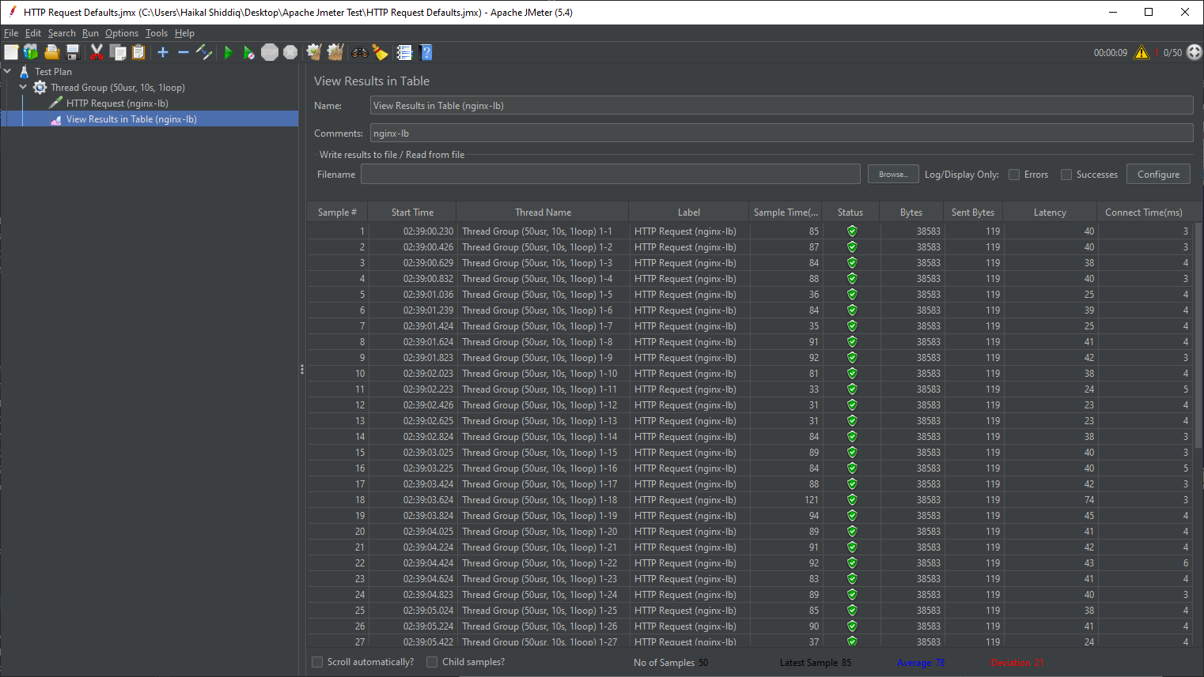

**Gambar 4-86 Hasil Pengetesan ke IP *Public* NGINX *Load Balancer* di Apache JMeter dari Kabel LAN Indihome (Jam Malam)**

1. Pengetesan menggunakan koneksi Telkomsel SIM Card 4G+ dari *smartphone* menggunakan aplikasi Server Monitor yang dilakukan di hari kerja sekitar pukul 16:59 waktu Jakarta.

Berikut adalah hasilnya, terlihat bahwa nilai rata-rata *Average* dari kolom Sample Time(ms) berkisar 132ms :

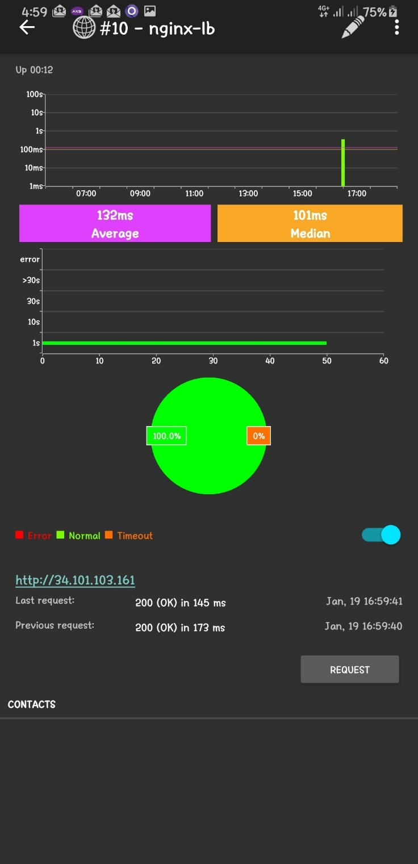

**Gambar 4-87 Hasil Pengetesan ke IP *Public* NGINX *Load Balancer* di *Server* *Monitor* dari Telkomsel 4G+ SIM Card (Jam Kerja)**

Dan berikut merupakan hasil pengujian pada dini hari sekitar pukul 02:09 waktu Jakarta, terlihat bahwa nilai rata-rata *Average* dari kolom Sample Time(ms) berkisar 80ms :

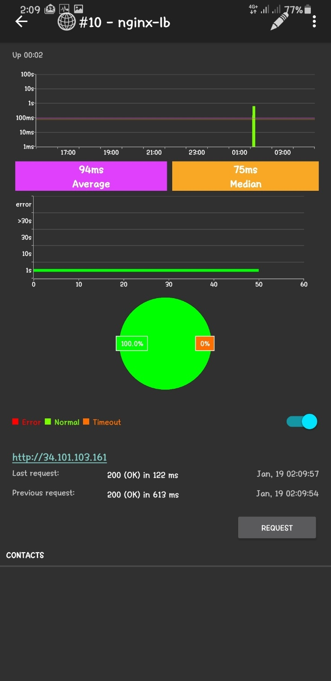

**Gambar 4-88 Hasil Pengetesan ke IP *Public* NGINX *Load Balancer* di *Server* *Monitor* dari Telkomsel 4G+ SIM Card (Jam Malam)**

1. Pengetesan menggunakan koneksi Axis SIM Card 4G+ dari *smartphone* menggunakan aplikasi Server Monitor yang dilakukan di hari kerja sekitar pukul 17:01 waktu Jakarta.

Berikut adalah hasilnya, terlihat bahwa nilai rata-rata *Average* dari kolom Sample Time(ms) berkisar 149ms :

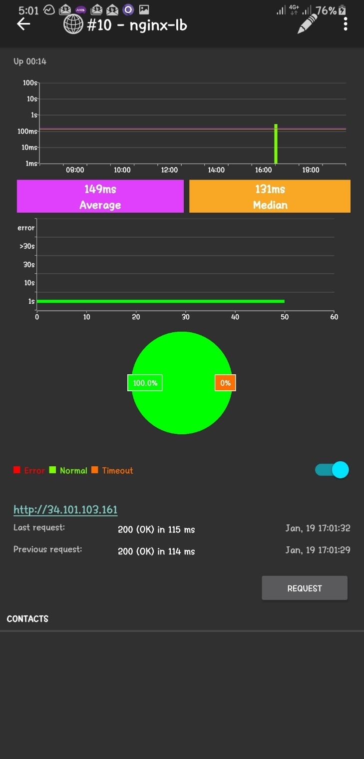

**Gambar 4-89 Hasil Pengetesan ke IP *Public* NGINX *Load Balancer* di *Server* *Monitor* dari Axis 4G+ SIM Card (Jam Kerja)**

Dan berikut merupakan hasil pengujian pada dini hari sekitar pukul 02:23 waktu Jakarta, terlihat bahwa nilai rata-rata *Average* dari kolom Sample Time(ms) berkisar 159ms :

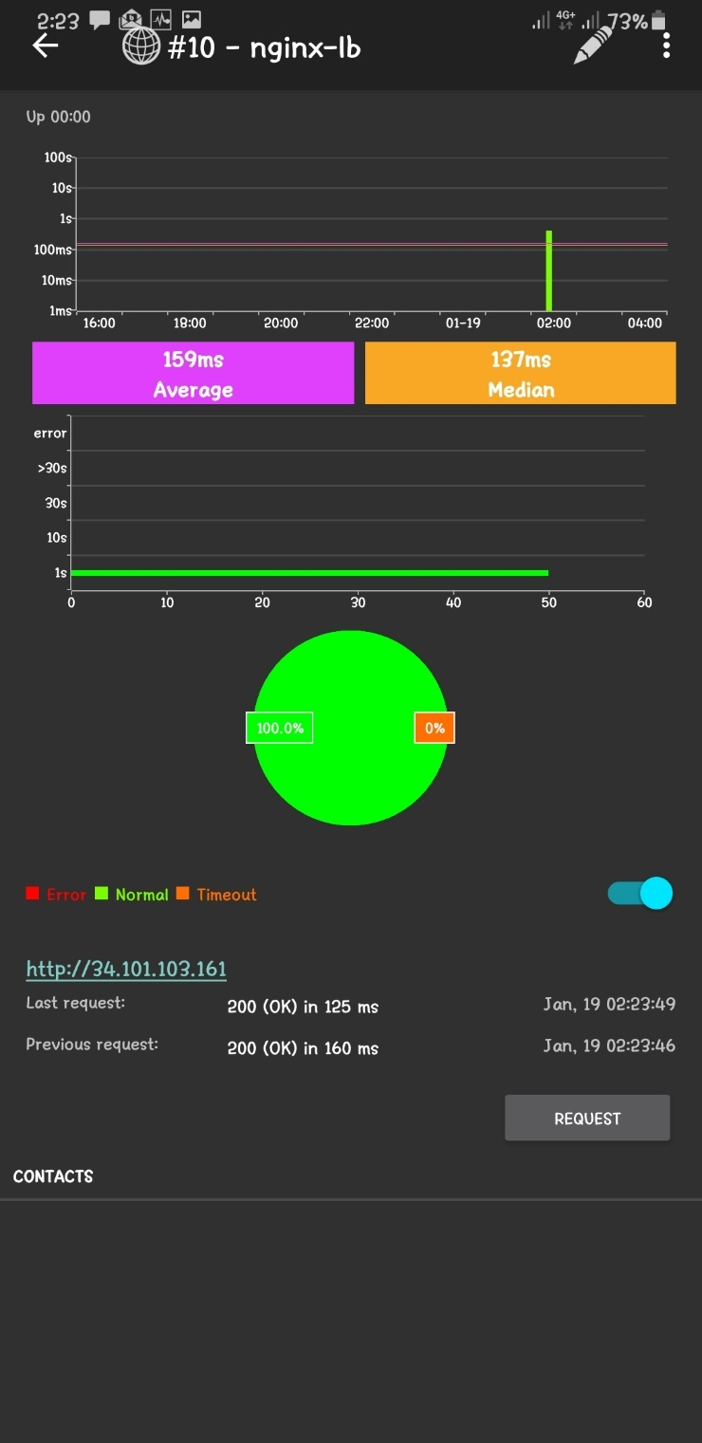

**Gambar 4-90 Hasil Pengetesan ke IP *Public* NGINX *Load Balancer* di *Server* *Monitor* dari Axis 4G+ SIM Card (Jam Malam)**

Kemudian di skenario kedua, penulis melakukan power off salah satu *instance* websvr02untuk mengetahui kecepatan akses dengan parameter yang sama. Berikut rinciannya :

1. Melakukan power off *instance* websvr02.

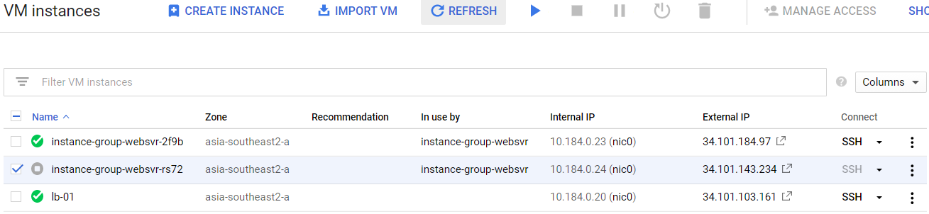

**Gambar 4-91 *Power Off* *Instance* *web*svr02 di Skenario Ketiga**

1. Pengetesan menggunakan koneksi Indihome kabel LAN 10Mbps dari laptop menggunakan Apache JMeter dengan konfigurasi simulasi 50 user yang akses, selama 10 detik dan dilakukan selama 1 kali yang dilakukan di hari kerja sekitar pukul 16:14 waktu Jakarta.

Berikut adalah hasilnya, terlihat bahwa nilai rata-rata *Average* dari kolom Sample Time(ms) berkisar 1280ms :

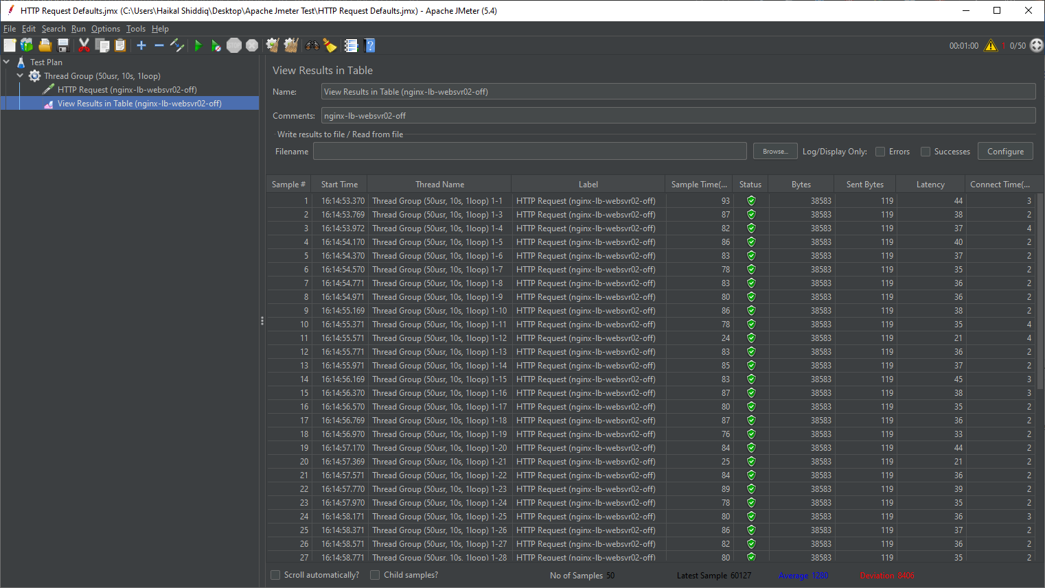

**Gambar 4-92 Hasil Pengetesan ke IP *Public* NGINX *Load Balancer* di Apache JMeter dari Kabel LAN Indihome (Jam Kerja) *web*svr02 *power off***

Dan berikut merupakan hasil pengujian pada dini hari sekitar pukul 01:34 waktu Jakarta, terlihat bahwa nilai rata-rata *Average* dari kolom Sample Time(ms) berkisar 1279ms :

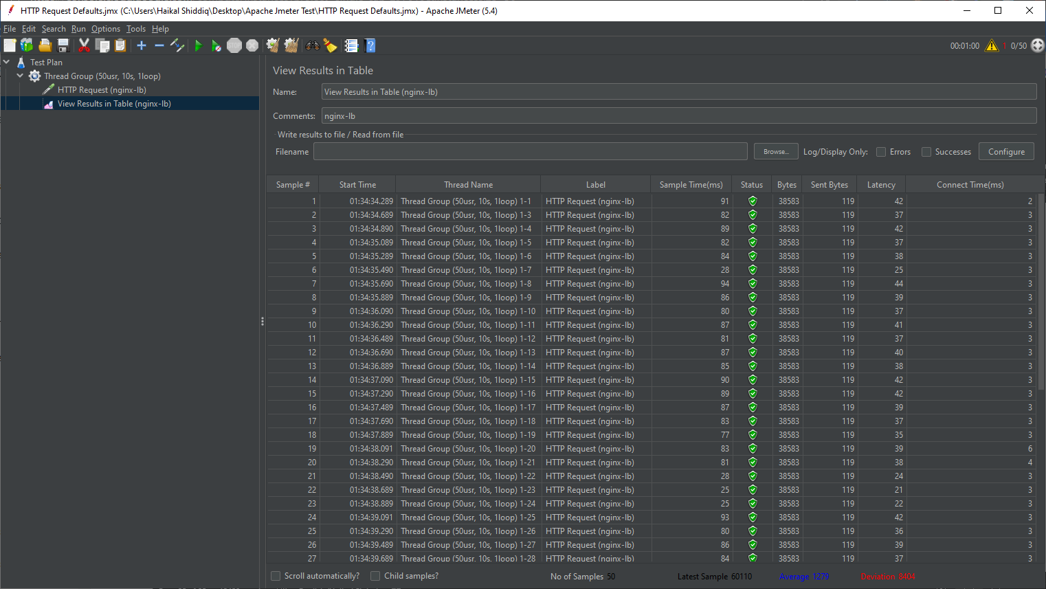

**Gambar 4-93 Hasil Pengetesan ke IP *Public* NGINX *Load Balancer* di Apache JMeter dari Kabel LAN Indihome (Jam Kerja) *web*svr02 *power off***

1. Pengetesan menggunakan koneksi Indihome Wi-Fi 10Mbps dari laptop menggunakan Apache JMeter dengan konfigurasi simulasi 50 user yang akses, selama 10 detik dan dilakukan selama 1 kali yang dilakukan di hari kerja sekitar pukul 17:18 waktu Jakarta.

Berikut adalah hasilnya, terlihat bahwa nilai rata-rata *Average* dari kolom Sample Time(ms) berkisar 1302ms :

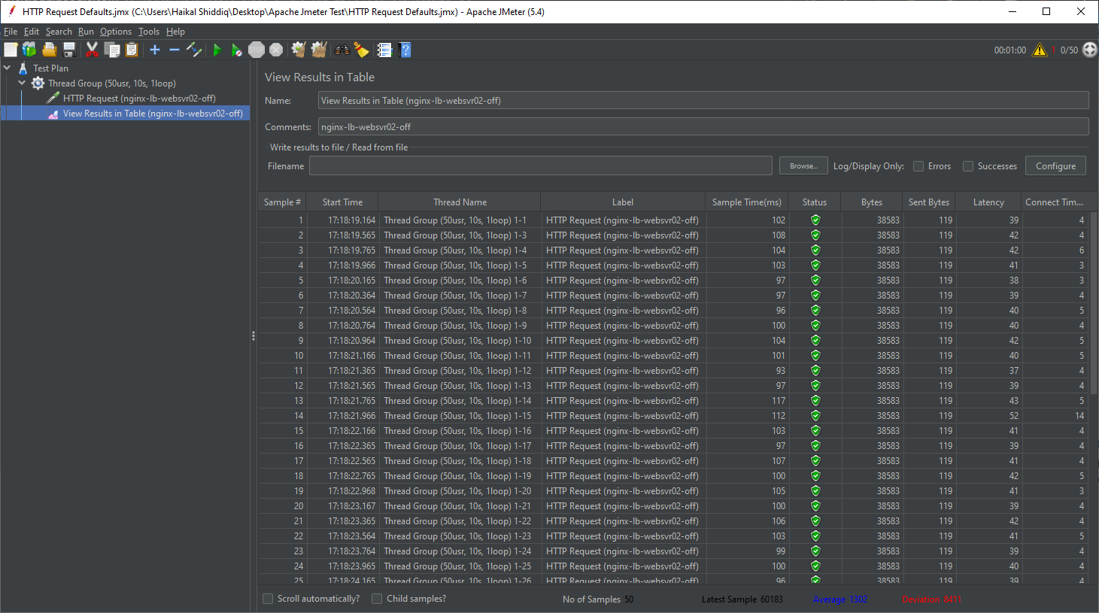

**Gambar 4-94 Hasil Pengetesan ke IP *Public* NGINX *Load Balancer* di Apache JMeter dari Wi-Fi Indihome (Jam Kerja) *web*svr02 *power off***

Dan berikut merupakan hasil pengujian pada dini hari sekitar pukul 02:46 waktu Jakarta, terlihat bahwa nilai rata-rata *Average* dari kolom Sample Time(ms) berkisar 1289ms :

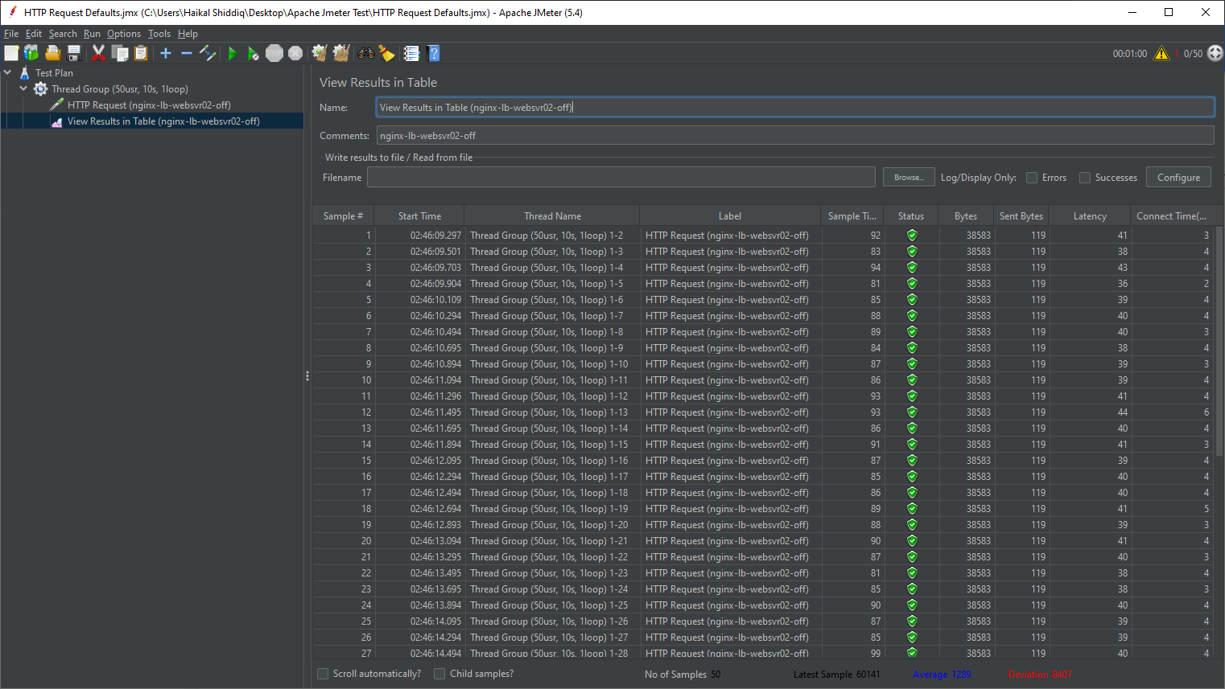

**Gambar 4-95 Hasil Pengetesan ke IP *Public* NGINX *Load Balancer* di Apache JMeter dari Wi-Fi Indihome (Jam Malam) *web*svr02 *power off***

1. Pengetesan menggunakan koneksi Telkomsel SIM Card 4G+ dari *smartphone* menggunakan aplikasi Server Monitor yang dilakukan di hari kerja sekitar pukul 17:20 waktu Jakarta.

Berikut adalah hasilnya, terlihat bahwa nilai rata-rata *Average* dari kolom Sample Time(ms) berkisar 262ms :

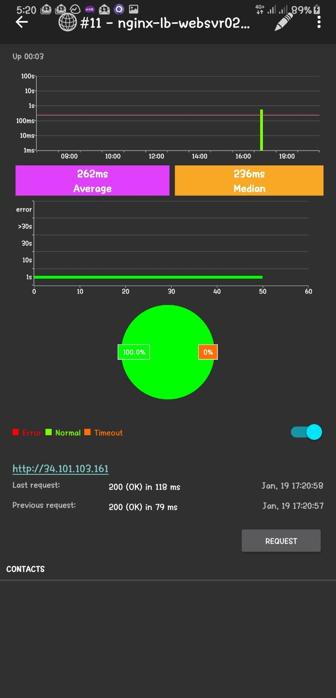

**Gambar 4-96 Hasil Pengetesan ke IP *Public* NGINX *Load Balancer* di *Server* *Monitor* dari Telkomsel 4G+ SIM Card (Jam Kerja) *web*svr02 *power off***

Dan berikut merupakan hasil pengujian pada dini hari sekitar pukul 02:15 waktu Jakarta, terlihat bahwa nilai rata-rata *Average* dari kolom Sample Time(ms) berkisar 138ms :

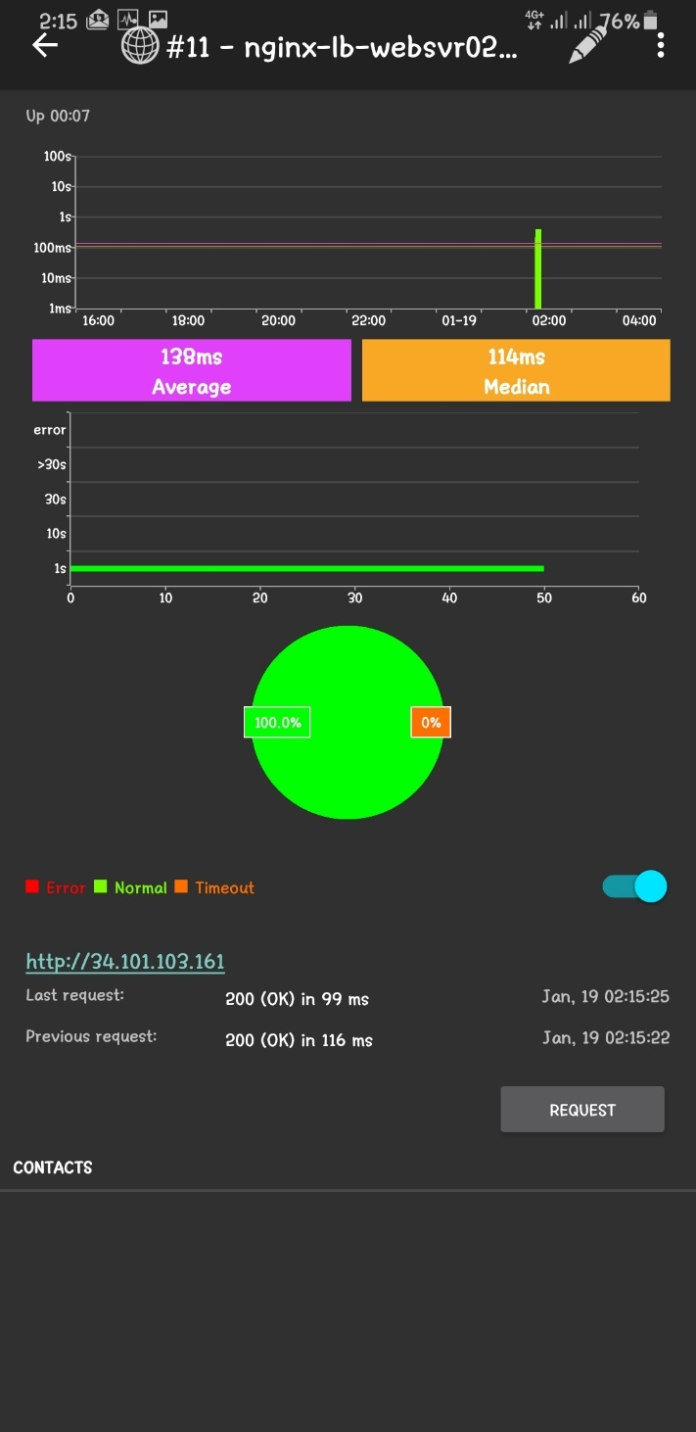

**Gambar 4-97 Hasil Pengetesan ke IP *Public* NGINX *Load Balancer* di *Server* *Monitor* dari Telkomsel 4G+ SIM Card (Jam Malam) *web*svr02 *power off***

1. Pengetesan menggunakan koneksi Axis SIM Card 4G+ dari *smartphone* menggunakan aplikasi Server Monitor yang dilakukan di hari kerja sekitar pukul 17:20 waktu Jakarta.

Berikut adalah hasilnya, terlihat bahwa nilai rata-rata *Average* dari kolom Sample Time(ms) berkisar 167ms :

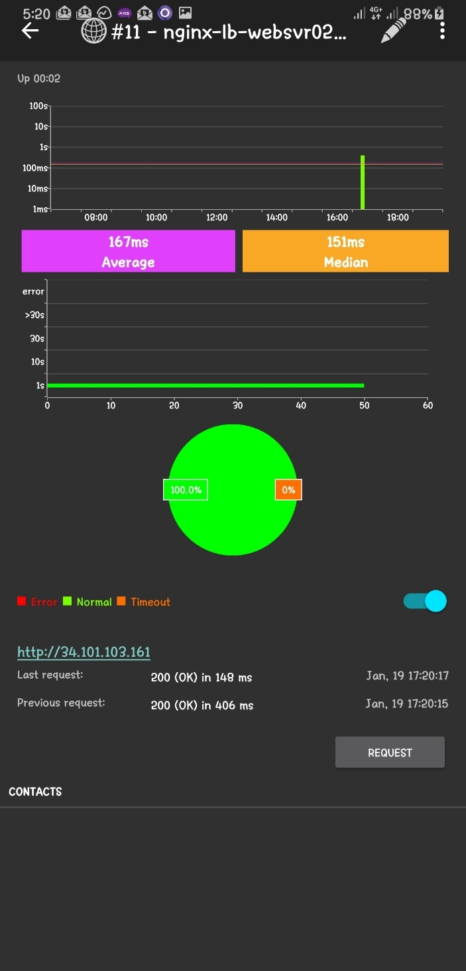

**Gambar 4-98 Hasil Pengetesan ke IP *Public* NGINX *Load Balancer* di *Server* *Monitor* dari Axis 4G+ SIM Card (Jam Kerja) *web*svr02 *power off***

Dan berikut merupakan hasil pengujian pada dini hari sekitar pukul 02:26 waktu Jakarta, terlihat bahwa nilai rata-rata *Average* dari kolom Sample Time(ms) berkisar 192ms :

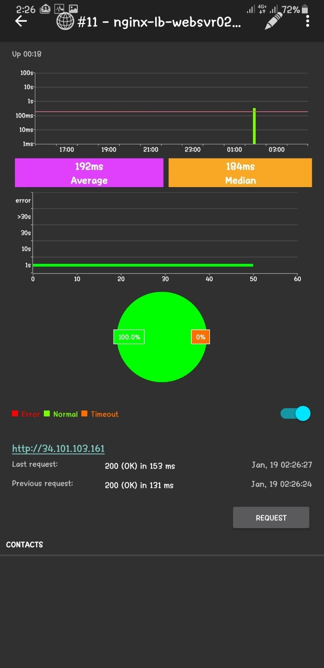

**Gambar 4-99 Hasil Pengetesan ke IP *Public* NGINX *Load Balancer* di *Server* *Monitor* dari Axis 4G+ SIM Card (Jam Malam) *web*svr02 *power off***

2. Hasil Komparasi Performansi *Web Server* dari Laptop Melalui Aplikasi Apache JMeter Serta *Smartphone* Melalui Aplikasi *Server* *Monitor* Berdasarkan *Provider* Jaringan

Berikut merupakan tabel yang berisi hasil pengukuran 6 sampel uji ke *website* pada jam kerja (*office hour*) dan diluar jam kerja (*non-office hour*) yang menggunakan koneksi dari Indihome Kabel LAN dengan *Bandwidth* 10Mbps. Pengetesan diukur dari rata-rata (*average*) dan data tengah (*median*) :

**Tabel 4-6 Hasil Pengukuran 6 Sampel Uji ke *Website* dari Indihome Kabel LAN**

|  |  |  |  |  |  |  |
| --- | --- | --- | --- | --- | --- | --- |
| **No** | **Sampel Uji ke *Website*** | **Indihome Kabel LAN** | **Waktu Pengukuran** | | | |
| ***Office Hours*** | | ***Non-Office Hours*** | |
| **Rata-rata (*Average*)** | **Data Tengah (*Median*)** | **Rata-rata (*Average*)** | **Data Tengah (*Median*)** |
| 1 | *web*svr01 | Langsung ke Laptop | 80.66 | 82 | 96.02 | 96 |
| 2 | *web*svr02 | 82.7 | 83 | 76.68 | 83 |
| 3 | http-lb-google-cloud | 100.08 | 101 | 98.34 | 101 |
| 4 | http-lb-google-cloud-*web*svr01-off | 99.7 | 101 | 95.46 | 98.5 |
| 5 | nginx-lb | 83.88 | 84 | 74.08 | 84 |
| 6 | nginx-lb-*web*svr02-off | 1250.56 | 83 | 1279.7 | 84.5 |

Dari tabel diatas menunjukkan bahwa rata-rata (*average*) kecepatan akses paling cepat pada diluar jam kerja (*non-office hour*) yang mengakses sampel uji ke IP *Public* NGINX *Load Balancer* dengan nilai 74.08ms (milidetik) atau sekitar 0.74s (detik) dan yang paling lambat pada saat akses sampel uji ke IP *Public* nginx-lb-*web*svr02-off yang berisi pengetesan apabila salah satu *instance web*svr02 dilakukan *power off* pada diluar jam kerja (*non-office hour*) kemudian dilakukan akses ke IP *Public* NGINX *Load Balancer* dengan nilai 1279ms (milidetik) atau sekitar 12.79s (detik).

Berikut merupakan tabel yang berisi hasil pengukuran 6 sampel uji ke *website* pada jam kerja (*office hour*) dan diluar jam kerja (*non-office hour*) yang menggunakan koneksi dari Axis 4G+ dengan sinyal 2 bar. Pengetesan diukur dari rata-rata (*average*) dan data tengah (*median*) :

**Tabel 4-7 Hasil Pengukuran 6 Sampel Uji ke *Website* dari Indihome Wi-Fi**

|  |  |  |  |  |  |  |
| --- | --- | --- | --- | --- | --- | --- |
| **No** | **Sampel Uji ke *Website*** | **Indihome Wi-Fi** | **Waktu Pengukuran** | | | |
| ***Office Hours*** | | ***Non-Office Hours*** | |
| **Rata-rata (*Average*)** | **Data Tengah (*Median*)** | **Rata-rata (*Average*)** | **Data Tengah (*Median*)** |
| 1 | *web*svr01 | Jaringan Nirkabel | 87.54 | 87 | 86.96 | 87 |
| 2 | *web*svr02 | 87.76 | 88 | 81.14 | 85.5 |
| 3 | http-lb-google-cloud | 102.4 | 104 | 101.14 | 102 |
| 4 | http-lb-google-cloud-*web*svr01-off | 101.52 | 104 | 99 | 102.5 |
| 5 | nginx-lb | 85.8 | 88 | 78.5 | 87 |
| 6 | nginx-lb-*web*svr02-off | 1302.38 | 100.5 | 1289.9 | 88 |

Dari tabel diatas menunjukkan bahwa rata-rata (*average*) kecepatan akses paling cepat pada jam kerja (*office hour*) yang mengakses sampel uji ke IP *Public* NGINX *Load Balancer* dengan nilai 78.5ms (milidetik) atau sekitar 0.78s (detik) dan yang paling lambat pada saat akses sampel uji ke IP *Public* nginx-lb-*web*svr02-off yang berisi pengetesan apabila salah satu *instance web*svr02 dilakukan *power off* pada jam kerja (*office hour*) kemudian dilakukan akses ke IP *Public* NGINX *Load Balancer* dengan nilai 1302ms (milidetik) atau sekitar 13.02s (detik).

Berikut merupakan tabel yang berisi hasil pengukuran 6 sampel uji ke *website* pada jam kerja (*office hour*) dan diluar jam kerja (*non-office hour*) yang menggunakan koneksi dari Telkomsel 4G+ dengan sinyal 3 bar. Pengetesan diukur dari rata-rata (*average*) dan data tengah (*median*) :

**Tabel 4-8 Hasil Pengukuran 6 Sampel Uji ke *Website* dari Telkomsel 4G+**

|  |  |  |  |  |  |  |
| --- | --- | --- | --- | --- | --- | --- |
| **No** | **Sampel Uji ke *Website*** | ***Provider*** | **Waktu Pengukuran** | | | |
| ***Office Hours*** | | ***Non-Office Hours*** | |
| **Rata-rata (*Average*)** | **Data Tengah (*Median*)** | **Rata-rata (*Average*)** | **Data Tengah (*Median*)** |
| 1 | *web*svr01 | Telkomsel 4G+ | 148 | 114 | 92 | 79 |
| 2 | *web*svr02 | 155 | 121 | 89 | 77 |
| 3 | http-lb-google-cloud | 122 | 96 | 110 | 89 |
| 4 | nginx-lb | 132 | 101 | 94 | 75 |
| 5 | http-lb-google-cloud-*web*svr01-off | 126 | 98 | 93 | 68 |
| 6 | nginx-lb-*web*svr02-off | 262 | 236 | 138 | 114 |

Dari tabel diatas menunjukkan bahwa rata-rata (*average*) kecepatan akses paling cepat pada diluar jam kerja (*non-office hour*) yang mengakses sampel uji ke *website* *web*svr01 dengan nilai 92ms (milidetik) atau sekitar 0.92s (detik) dan yang paling lambat pada saat akses sampel uji ke IP *Public* nginx-lb-*web*svr02-off yang berisi pengetesan apabila salah satu *instance web*svr02 dilakukan *power off* pada jam kerja (*office hour*) kemudian dilakukan akses ke IP *Public* NGINX *Load Balancer* dengan nilai 262ms (milidetik) atau sekitar 2.62s (detik).

Berikut merupakan tabel yang berisi hasil pengukuran 6 sampel uji ke *website* pada jam kerja (*office hour*) dan diluar jam kerja (*non-office hour*) yang menggunakan koneksi dari Axis 4G+ dengan sinyal 2 bar. Pengetesan diukur dari rata-rata (*average*) dan data tengah (*median*) :

**Tabel 4-9 Hasil Pengukuran 6 Sampel Uji ke *Website* dari Axis 4G+**

|  |  |  |  |  |  |
| --- | --- | --- | --- | --- | --- |
| **Sampel Uji ke *Website*** | ***Provider* Axis** | **Waktu Pengukuran** | | | |
| ***Office Hours*** | | ***Non-Office Hours*** | |
| **Rata-rata (*Average*)** | **Data Tengah (*Median*)** | **Rata-rata (*Average*)** | **Data Tengah (*Median*)** |
| *web*svr01 | 4G+ | 228 | 195 | 139 | 128 |
| *web*svr02 | 156 | 136 | 159 | 134 |
| http-lb-google-cloud | 177 | 162 | 138 | 130 |
| nginx-lb | 149 | 131 | 159 | 137 |
| http-lb-google-cloud-*web*svr01-off | 183 | 171 | 155 | 141 |
| nginx-lb-*web*svr02-off | 167 | 161 | 192 | 184 |

Dari tabel diatas menunjukkan bahwa rata-rata (*average*) kecepatan akses paling cepat pada diluar jam kerja (*non-office hour*) yang mengakses sampel uji ke IP *Public* HTTP *Load Balancing* Google Cloud dengan nilai 138ms (milidetik) atau sekitar 1.38s (detik) dan yang paling lambat pada saat akses sampel uji ke *website* *web*svr01 dilakukan pada jam kerja (*office hour*) dengan nilai 228ms (milidetik) atau sekitar 2.28s (detik).

Dari hasil pengetesan diatas, dapat diambil kesimpulan bahwa pengetesan paling baik menggunakan *provider* jaringan Indihome Kabel LAN 10Mbps dengan nilai rata-rata (*average*) 74.08ms (milidetik) atau sekitar 0.74s (detik) serta paling lambat menggunakan Axis 4G+ dengan nilai 138ms (milidetik) atau sekitar 1.38s (detik).

1. Hasil Komparasi Performansi *Web Server* dari Laptop Melalui Aplikasi Apache JMeter Serta *Smartphone* Melalui Aplikasi *Server Monitor* Berdasarkan Target Sampel Uji ke *Website*
2. Berikut merupakan tabel yang berisi hasil pengukuran sampel uji ke *website* *web*svr01 pada jam kerja (*office hour*) dan diluar jam kerja (*non-office hour*) yang menggunakan semua *provider* jaringan *internet*. Pengetesan diukur dari rata-rata (*average*) dan data tengah (*median*) :

**Tabel 4-10 Hasil Pengukuran Sampel Uji ke *Website* *web*svr01**

|  |  |  |  |  |  |  |
| --- | --- | --- | --- | --- | --- | --- |
| **No** | **Daftar *Provider*** | **Sampel Uji ke *Website*** | **Waktu Pengukuran** | | | |
| ***Office Hours*** | | ***Non-Office Hours*** | |
| **Rata-rata (*Average*)** | **Data Tengah (*Median*)** | **Rata-rata (*Average*)** | **Data Tengah (*Median*)** |
| 1 | Indihome Kabel LAN | *web*svr01 | 80.66 | 82 | 96.02 | 96 |
| 2 | Wi-Fi | 87.54 | 87 | 86.96 | 87 |
| 3 | Telkomsel 4G+ | 148 | 114 | 92 | 79 |
| 4 | Axis 4G+ | 228 | 195 | 139 | 128 |

Dari tabel diatas menunjukkan bahwa rata-rata (*average*) kecepatan akses paling cepat pada jam kerja (*office hour*) yang mengakses sampel uji ke *website* *web*svr01 menggunakan *provider* jaringan *internet* Indihome Kabel LAN dengan nilai 80.66ms (milidetik) atau sekitar 0.80s (detik) dan yang paling lambat pada saat menggunakan *provider* jaringan *internet* Axis 4G+ pada jam kerja (*office hour*) dengan nilai 228ms (milidetik) atau sekitar 2.28s (detik).

1. Berikut merupakan tabel yang berisi hasil pengukuran sampel uji ke *website* *web*svr02 pada jam kerja (*office hour*) dan diluar jam kerja (*non-office hour*) yang menggunakan semua *provider* jaringan *internet*. Pengetesan diukur dari rata-rata (*average*) dan data tengah (*median*) :

**Tabel 4-11 Hasil Pengukuran Sampel Uji ke *Website* *web*svr02**

|  |  |  |  |  |  |  |
| --- | --- | --- | --- | --- | --- | --- |
| **No** | **Daftar *Provider*** | **Sampel Uji ke *Website*** | **Waktu Pengukuran** | | | |
| ***Office Hours*** | | ***Non-Office Hours*** | |
| **Rata-rata (*Average*)** | **Data Tengah (*Median*)** | **Rata-rata (*Average*)** | **Data Tengah (*Median*)** |
| 1 | Indihome Kabel LAN | *web*svr02 | 82.7 | 83 | 76.68 | 83 |
| 2 | Indihome Wi-Fi | 87.76 | 88 | 81.14 | 85.5 |
| 3 | Telkomsel 4G+ | 155 | 121 | 89 | 77 |
| 4 | Axis 4G+ | 156 | 136 | 159 | 134 |

Dari tabel diatas menunjukkan bahwa rata-rata (*average*) kecepatan akses paling cepat pada diluar jam kerja (*non-office hour*) yang mengakses sampel uji ke *website* *web*svr02 menggunakan *provider* jaringan *internet* Indihome Kabel LAN dengan nilai 76.68ms (milidetik) atau sekitar 0.76s (detik) dan yang paling lambat pada saat menggunakan *provider* jaringan *internet* Axis 4G+ pada diluar jam kerja (*non-office hour*) dengan nilai 159ms (milidetik) atau sekitar 1.59s (detik).

1. Berikut merupakan tabel yang berisi hasil pengukuran sampel uji ke IP *Public* HTTP *Load Balancing* Google Cloud pada jam kerja (*office hour*) dan diluar jam kerja (*non-office hour*) yang menggunakan semua *provider* jaringan *internet*. Pengetesan diukur dari rata-rata (*average*) dan data tengah (*median*) :

**Tabel 4-12 Hasil Pengukuran Sampel Uji ke IP *Public* HTTP *Load Balancing* Google Cloud**

|  |  |  |  |  |  |  |
| --- | --- | --- | --- | --- | --- | --- |
| **No** | **Daftar *Provider*** | **Sampel Uji ke *Website*** | **Waktu Pengukuran** | | | |
| ***Office Hours*** | | ***Non-Office Hours*** | |
| **Rata-rata (*Average*)** | **Data Tengah (*Median*)** | **Rata-rata (*Average*)** | **Data Tengah (*Median*)** |
| 1 | Indihome Kabel LAN | http-lb-google-cloud | 100.08 | 101 | 98.34 | 101 |
| 2 | Indihome Wi-Fi | 102.4 | 104 | 101.14 | 102 |
| 3 | Telkomsel 4G+ | 122 | 96 | 110 | 89 |
| 4 | Axis 4G+ | 177 | 162 | 138 | 130 |

Dari tabel diatas menunjukkan bahwa rata-rata (*average*) kecepatan akses paling cepat pada diluar jam kerja (*non-office hour*) yang mengakses sampel uji ke IP *Public* HTTP *Load Balancing* Google Cloud menggunakan *provider* jaringan *internet* Indihome Kabel LAN dengan nilai 98.34ms (milidetik) atau sekitar 0.98s (detik) dan yang paling lambat pada saat menggunakan *provider* jaringan *internet* Axis 4G+ pada jam kerja (*office hour*) dengan nilai 177ms (milidetik) atau sekitar 1.77s (detik).

1. Berikut merupakan tabel yang berisi hasil pengukuran sampel uji ke IP *Public* NGINX *Load Balancer* pada jam kerja (*office hour*) dan diluar jam kerja (*non-office hour*) yang menggunakan semua *provider* jaringan *internet*. Pengetesan diukur dari rata-rata (*average*) dan data tengah (*median*) :

**Tabel 4-13 Hasil Pengukuran Sampel Uji ke IP *Public* NGINX *Load Balancer***

|  |  |  |  |  |  |  |
| --- | --- | --- | --- | --- | --- | --- |
| **No** | **Daftar *Provider*** | **Sampel Uji ke *Website*** | **Waktu Pengukuran** | | | |
| ***Office Hours*** | | ***Non-Office Hours*** | |
| **Rata-rata (*Average*)** | **Data Tengah (*Median*)** | **Rata-rata (*Average*)** | **Data Tengah (*Median*)** |
| 1 | Indihome Kabel LAN | nginx-lb | 83.88 | 84 | 74.08 | 84 |
| 2 | Indihome Wi-Fi | 85.8 | 88 | 78.5 | 87 |
| 3 | Telkomsel 4G+ | 132 | 101 | 94 | 75 |
| 4 | Axis 4G+ | 149 | 131 | 159 | 137 |

Dari tabel diatas menunjukkan bahwa rata-rata (*average*) kecepatan akses paling cepat pada diluar jam kerja (*non-office hour*) yang mengakses sampel uji ke IP *Public* NGINX *Load Balancer* menggunakan *provider* jaringan *internet* Indihome Kabel LAN dengan nilai 74.08ms (milidetik) atau sekitar 0.74s (detik) dan yang paling lambat pada saat menggunakan *provider* jaringan *internet* Axis 4G+ pada diluar jam kerja (*non-office hour*) dengan nilai 159ms (milidetik) atau sekitar 1.59s (detik).

1. Berikut merupakan tabel yang berisi hasil pengukuran sampel uji ke IP *Public* HTTP *Load Balancing* Google Cloud dengan skenario *power off instance web*svr01 pada jam kerja (*office hour*) dan diluar jam kerja (*non-office hour*) yang menggunakan semua *provider* jaringan *internet*. Pengetesan diukur dari rata-rata (*average*) dan data tengah (*median*) :

**Tabel 4-14 Hasil Pengukuran Sampel Uji ke IP *Public* HTTP *Load Balancing* Google Cloud Skenario *Power Off Instance* *web*svr01**

|  |  |  |  |  |  |  |
| --- | --- | --- | --- | --- | --- | --- |
| **No** | **Daftar *Provider*** | **Sampel Uji ke *Website*** | **Waktu Pengukuran** | | | |
| ***Office Hours*** | | ***Non-Office Hours*** | |
| **Rata-rata (*Average*)** | **Data Tengah (*Median*)** | **Rata-rata (*Average*)** | **Data Tengah (*Median*)** |
| 1 | Indihome Kabel LAN | http-lb-google-cloud-*web*svr01-off | 99.7 | 101 | 95.46 | 98.5 |
| 2 | Indihome Wi-Fi | 101.52 | 104 | 99 | 102.5 |
| 3 | Telkomsel 4G+ | 126 | 98 | 93 | 68 |
| 4 | Axis 4G+ | 183 | 171 | 155 | 141 |

Dari tabel diatas menunjukkan bahwa rata-rata (*average*) kecepatan akses paling cepat pada diluar jam kerja (*non-office hour*) yang mengakses sampel uji ke IP *Public* HTTP *Load Balancing* Google Cloud dengan skenario *power off instance web*svr01 menggunakan *provider* jaringan *internet* Indihome Kabel LAN dengan nilai 95.46ms (milidetik) atau sekitar 0.95s (detik) dan yang paling lambat pada saat menggunakan *provider* jaringan *internet* Axis 4G+ pada jam kerja (*office hour*) dengan nilai 183ms (milidetik) atau sekitar 1.83s (detik).

1. Berikut merupakan tabel yang berisi hasil pengukuran sampel uji ke IP *Public* NGINX *Load Balancer* dengan skenario *power off instance web*svr02 pada jam kerja (*office hour*) dan diluar jam kerja (*non-office hour*) yang menggunakan semua *provider* jaringan *internet*. Pengetesan diukur dari rata-rata (*average*) dan data tengah (*median*) :

**Tabel 4-15 Hasil Pengukuran Sampel Uji ke IP *Public* NGINX *Load Balancer* Skenario *Power Off Instance* *web*svr02**

|  |  |  |  |  |  |  |
| --- | --- | --- | --- | --- | --- | --- |
| **No** | **Daftar *Provider*** | **Sampel Uji ke *Website*** | **Waktu Pengukuran** | | | |
| ***Office Hours*** | | ***Non-Office Hours*** | |
| **Rata-rata (*Average*)** | **Data Tengah (*Median*)** | **Rata-rata (*Average*)** | **Data Tengah (*Median*)** |
| 1 | Indihome Kabel LAN | nginx-lb-*web*svr02-off | 1250.56 | 83 | 1279.7 | 84.5 |
| 2 | Indihome Wi-Fi | 1302.38 | 100.5 | 1289.9 | 88 |
| 3 | Telkomsel 4G+ | 262 | 236 | 138 | 114 |
| 4 | Axis 4G+ | 167 | 161 | 192 | 184 |

Dari tabel diatas menunjukkan bahwa rata-rata (*average*) kecepatan akses paling cepat pada diluar jam kerja (*non-office hour*) yang mengakses sampel uji ke IP *Public* NGINX *Load Balancer* dengan skenario *power off instance web*svr02 menggunakan *provider* jaringan *internet* Telkomsel 4G+ dengan nilai 138ms (milidetik) atau sekitar 1.38s (detik) dan yang paling lambat pada saat menggunakan *provider* jaringan *internet* Indihome Wi-Fi pada jam kerja (*office hour*) dengan nilai 1302.38ms (milidetik) atau sekitar 13.02s (detik).

Dari hasil pengetesan diatas, dapat diambil kesimpulan bahwa pengetesan paling baik akses Sampel Uji ke *Website* NGINX *Load Balancer* dengan nilai 74.08ms (milidetik) atau sekitar 0.74s (detik) serta paling lambat akses ke IP *Public* NGINX *Load Balancer* pada skenario *power off instance web*svr02 dengan nilai 1302.38ms (milidetik) atau sekitar 13.02s (detik).

Lalu, berikut adalah hasil mengenai utilisasi setelah pengetesan dilakukan :

1. Di bagian *dashboard* ini terlihat utilisasi ketiga *instance* yaitu *web*svr01, *web*svr02 dan lb-01 pada CPU terpantau cukup tinggi yaitu rata-rata terpakai 40-80%, namun untuk *Memory* terlihat cukup tinggi rata-rata terpakai 40-80% dari *metric* yang muncul.

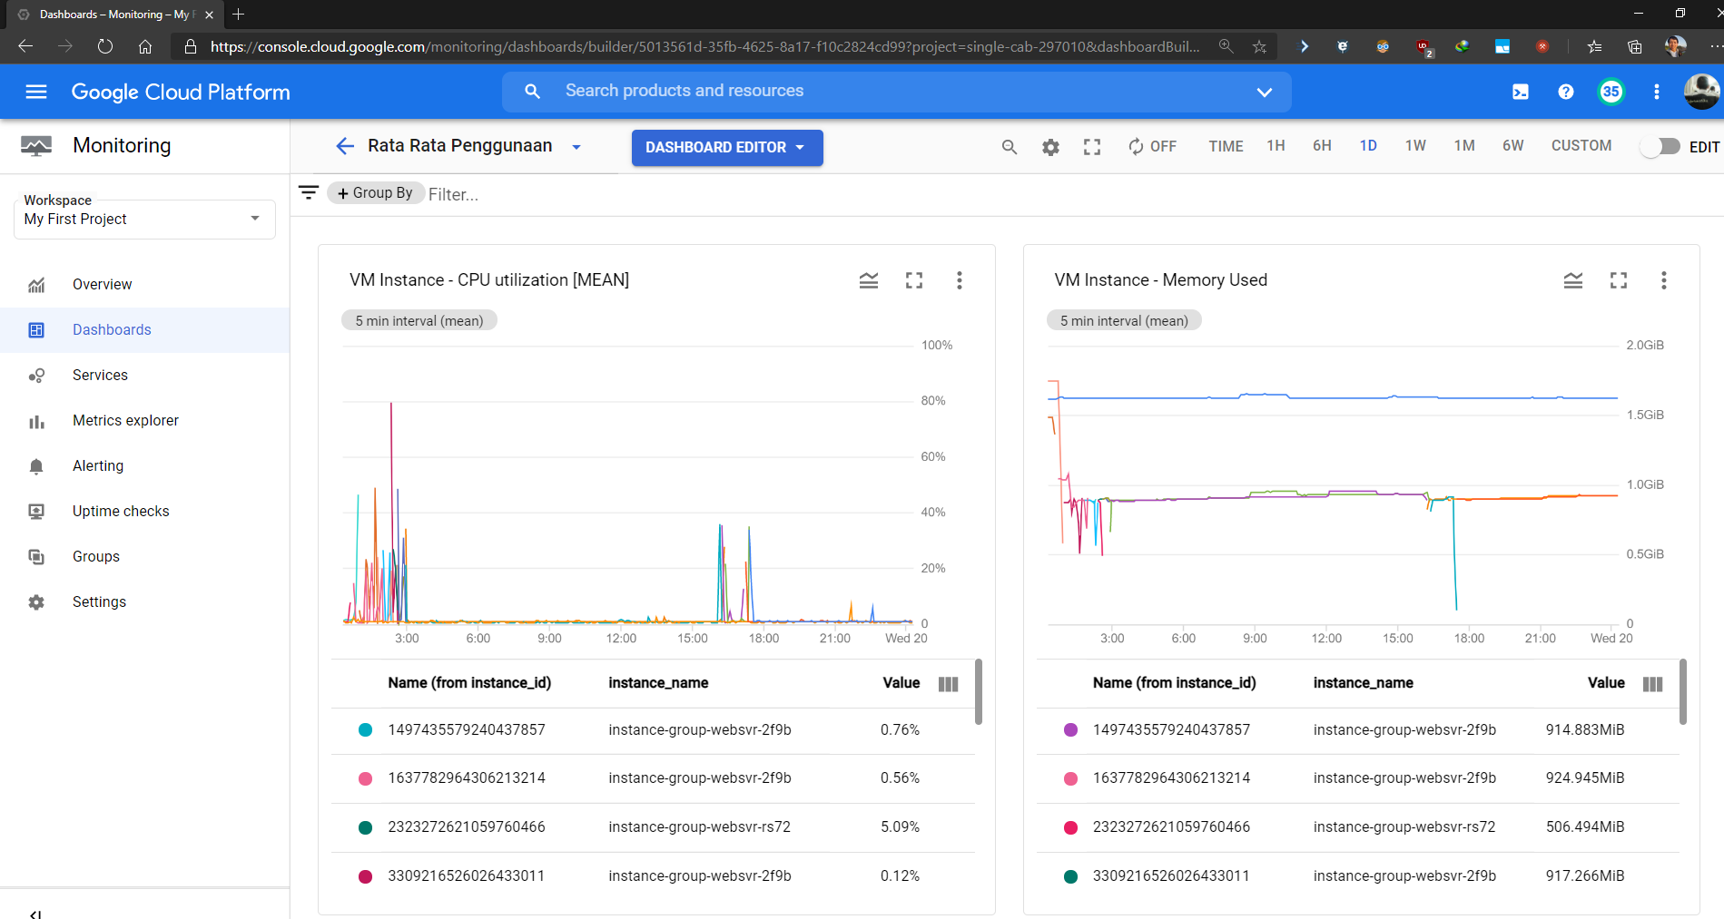

**Gambar 4-100 Utilisasi CPU & *Memory* Pada *Instance* Setelah Pengetesan**

1. Kemudian untuk penggunaan rata-rata *disk write bytes* terpantau cukup tinggi berkisar antara 1MiB-1.5MiB per detik. Sedangkan untuk penggunaan rata-rata *disk read bytes* terpantau cukup tinggi berkisar antara 4MiB-8MiB per detik.

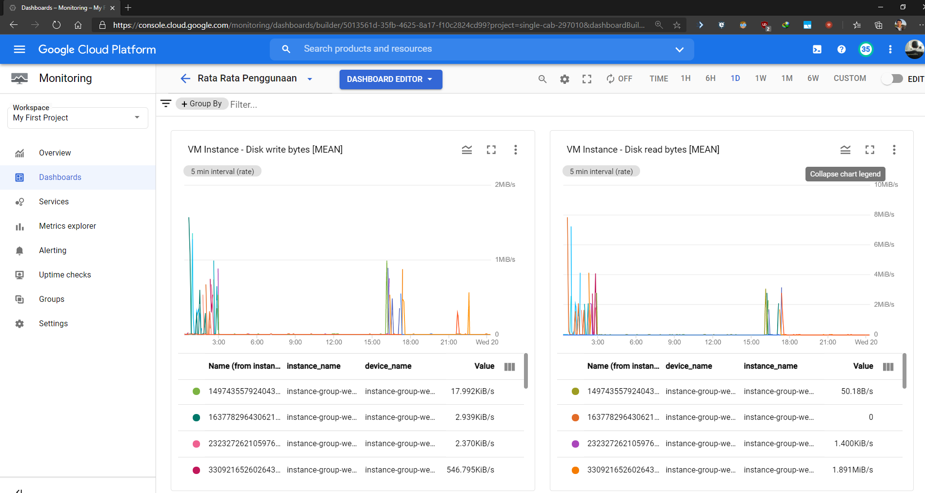

**Gambar 4-101 Utilisasi *Disk Write* dan *Read* Pada *Instance* Setelah Pengetesan**

1. Lalu untuk penggunaan *network received bytes* rata-rata berkisar 32KiB-146KiB. Selanjutnya untuk *network sent bytes* rata-rata berkisar 32KiB-80KiB.

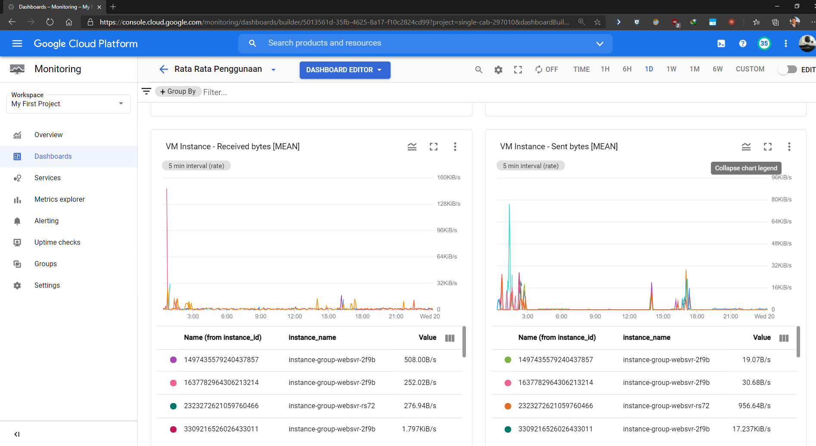

**Gambar 4-102 Utilisasi *Network Received* dan *Sent* Pada *Instance* Setelah Pengetesan**

Dari hasil monitoring diatas, dapat disimpulkan bahwa utilisasi dari ketiga *instance* tersebut cukup tinggi setelah proses pengetesan dilakukan.

## Manajemen (*Management*)

Pada tahapan manajemen*,* penulis menjelaskan langkah untuk mengatur siapa saja yang dapat mengontrol *instance* serta *load balancing* yang ada pada Google Cloud Platform ini. Berikut merupakan penjabaran yang penulis buat :

1. Pada menu IAM & Admin, penulis dapat mengkonfigurasikan siapa saja yang dapat melakukan manajemen terhadap *instance* dan *load balancing* beserta *roles* ataupun level kendali yang di inginkan.

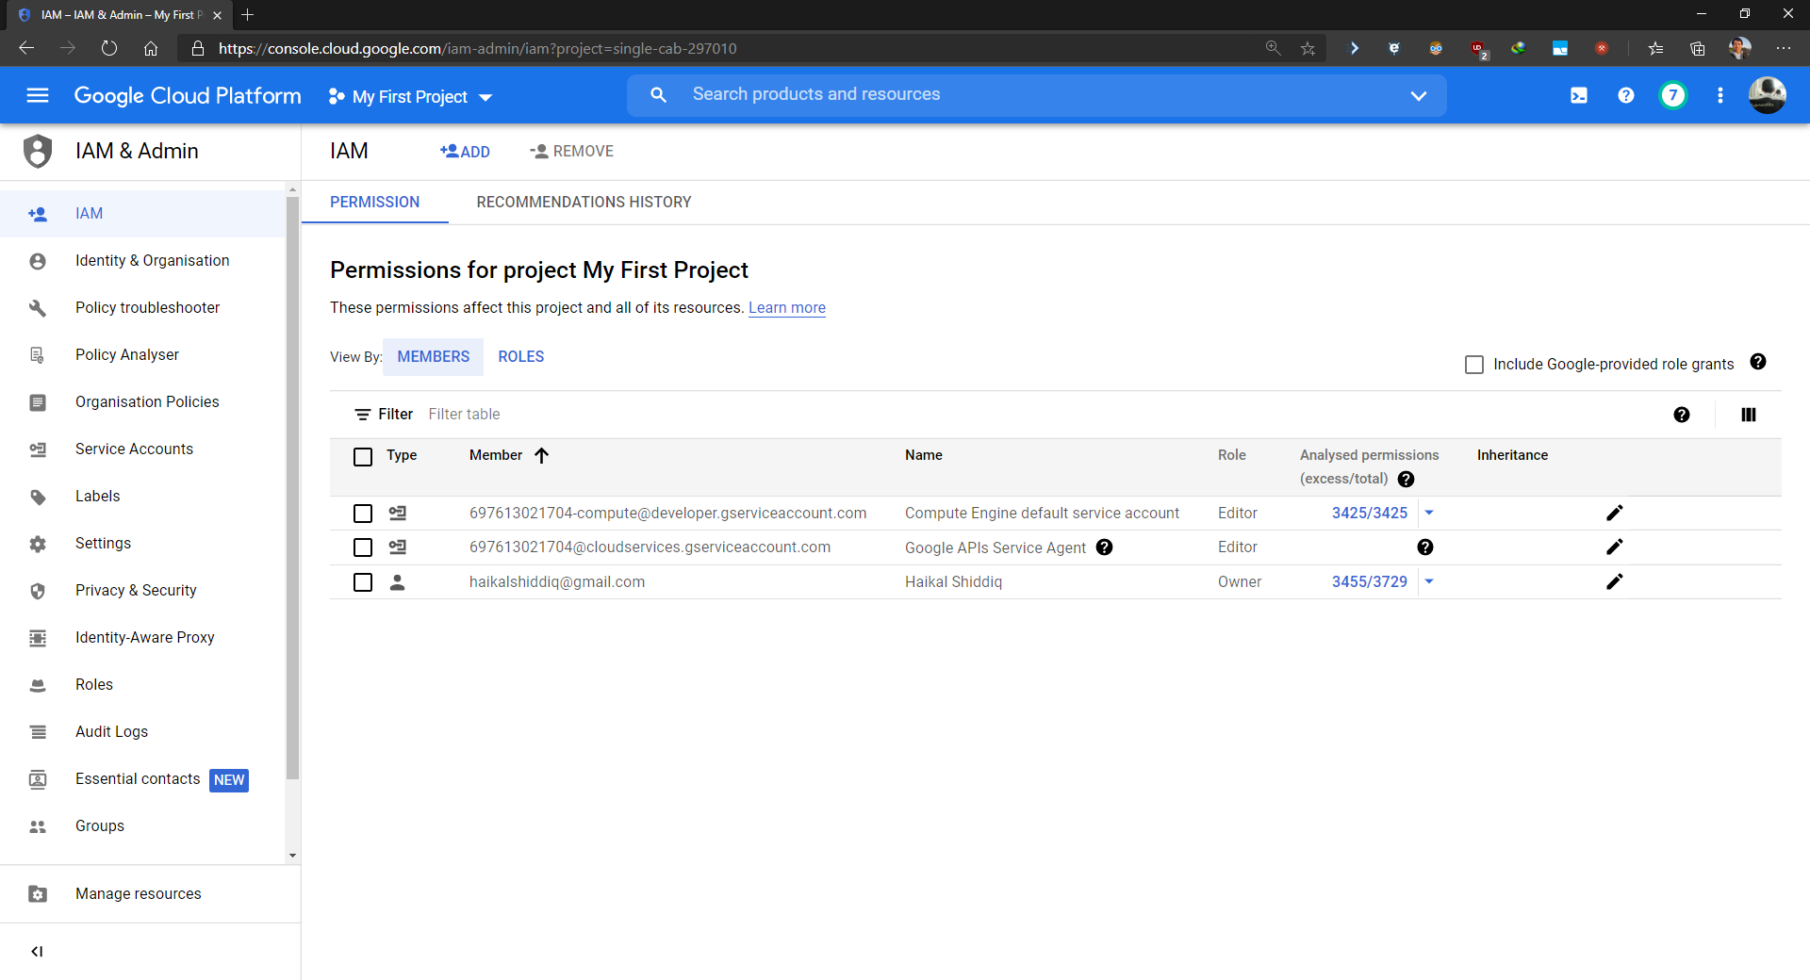

**Gambar 4-43 Menu IAM & Admin Untuk Menambahkan User ataupun Roles**

1. Kemudian admin menambahkan user baru berupa alamat email beserta roles sebagai viewer ke email kantor penulis untuk menguji apakah email tersebut dapat melihat instance yang sudah dibuat.

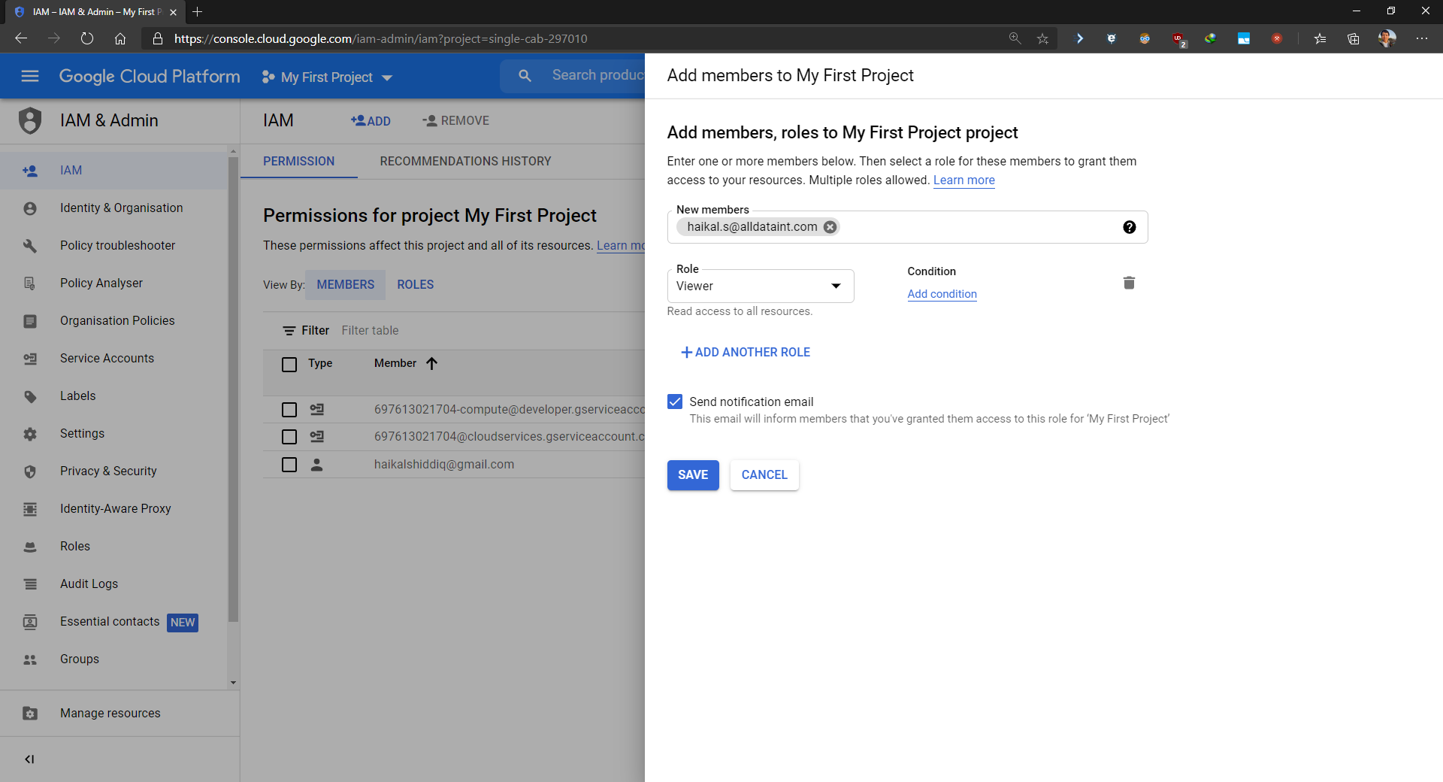

**Gambar 4-44 Penambahan User dengan Roles Viewer**

1. Kemudian setelah penulis melakukan pengetesan menggunakan akun email kantor dan akses ke *Compute Engine* dan akses ke sub *menu* VM *instance*, terlihat pada saat pemilihan salah satu *instance* tersebut tidak dapat melakukan operasional *shutdown* ataupun *console* dikarenakan *roles* yang dimiliki hanya *Viewer* yang berarti hanya bisa melihat.

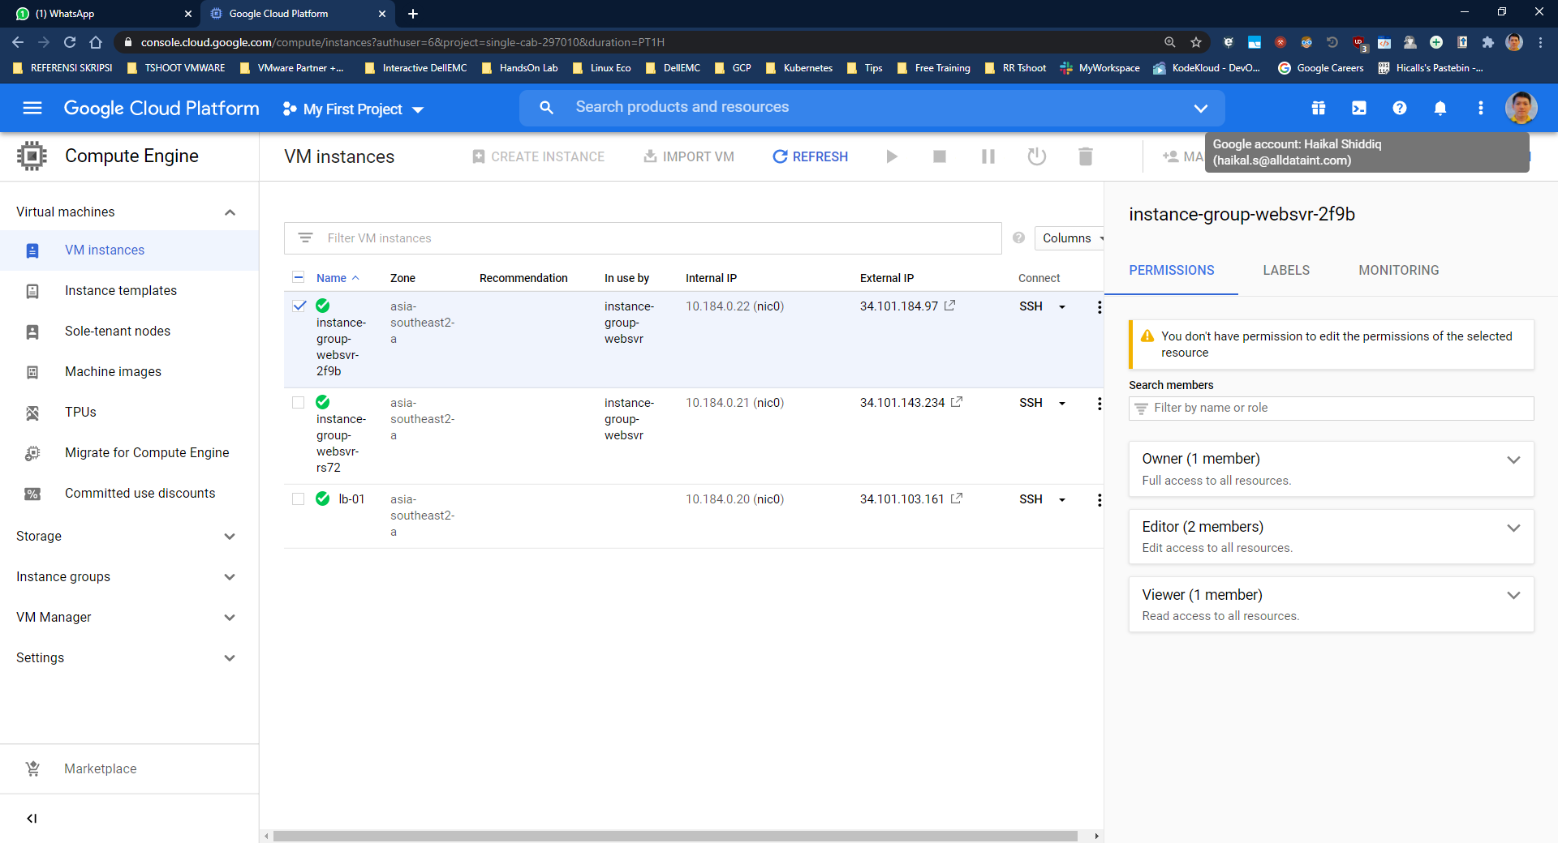

**Gambar 4-45 Pengetesan User dengan Roles Viewer**

Dari hasil pembahasan ini, akses dapat diberikan kepada siapapun yang dikehendaki oleh sang pemilik *project* di Google Cloud Platform beserta dengan *roles* atau *level* akses yang diinginkan.

# Hasil Yang Diharapkan

1. Hasil dan Kesimpulan

Pengetesan performansi dalam melakukan implementasi *web server* berbasis *container* diatas *public cloud* di Google Cloud Platform sangatlah diperlukan agar dapat mengetahui seberapa layak dan cepat *website* tersebut dapat diakses oleh para pengunjung. Namun melakukan implementasi *web server* tanpa adanya fitur *high availability* ataupun *load balancing* dapat menyebabkan terjadinya *downtime* yaitu *website* yang tidak dapat diakses oleh pengunjung. Oleh sebab itu penulis melakukan penelitian implementasi dan pengukuran performansi ini secara lebih mendalam. Dari hasil pembahasan dapat disimpulkan bahwa metode *load balancing* terhadap *web server* yang paling baik dan efisien yaitu menggunakan NGINX *Load Balancer* dengan algoritma *least-connection* karena terpantau relatif kecil untuk *response time* nya dengan nilai 74.08ms (milidetik) atau sekitar 0.74s (detik) sehingga *website* tersebut dapat selalu diakses oleh para pengguna tanpa adanya gangguan. Serta dari sisi koneksi paling baik menggunakan Indihome Kabel LAN dengan *bandwidth* 10Mbps karena terpantau relatif cepat dengan *response time* yang sama pada saat akses ke IP *Public* dari NGINX *Load Balancer* diluar jam kerja (*non-office hour*).

1. Saran

*Web server* yang menjalankan *website company profile* milik PT. All Data International sampai saat ini masih berjalan diatas *server* fisik, sebaiknya pihak PT. All Data International menggunakan *web server* yang sudah di simulasikan oleh peneliti di dalam Google Cloud Platform agar menghindari terjadinya gangguan pada *server* fisik ataupun jaringan ISP yang sering terjadi serta efisiensi biaya yang dikeluarkan untuk operasional *website* milik PT. All Data International karena sudah menggunakan metode *load balancing* menggunakan HTTP Load Balancing dari Google Cloud Platform agar pembagian beban antar *web server* dapat di seimbangkan dengan baik dan meminimalir adanya *downtime*.

# DAFTAR PUSTAKA

[1] R. Habibi, A. Rahman, and E. Dwiifanka, *Sistem informasi peminjaman ruangan*. Kreatif, 2020.

[2] A. Roihan, A. Manggala, A. Hafshah, C. V Ahatek, and S. B. D. Com, *Instalasi \& Konfigurasi Aplikasi Server (Sistem Operasi Debian)*. CV. Ahatek, 2018.

[3] O. Corporation, “Oracle ® Fusion Middleware Managing Server Startup and Shutdown for Oracle WebLogic,” vol. 1, no. January, 2012.

[4] N. G. Ryan, *Basic Computer Networking*. XP Solution Surabaya, 2018.

[5] P. Raj, J. S. Chelladhurai, and V. Singh, *Learning Docker Optimize*. Packt Publishing, 2015.

[6] G. S. W. I. Wijaya, *Bedah Total Server: Referensi Lengkap Teknologi Server, Data Center, Virtualization, Cloud Computing \& Enterprise System*. M\&C!, 2018.

[7] *Rahasia Keberhasilan Aplikasi di Google Play (Edisi Kedua)*. Google Play Books, 2016.

[8] L. Ian, “*Google Cloud Platform HTTP Load Balancers Explained via the CLI*”, 18 April 2016. [Online]. Tersedia: <https://www.ianlewis.org/en/google-cloud-platform-http-load-balancers-explaine> [Diakses: 20 Desember 2020].

[9] H. Yestrada, A. Doni, “*IMPLEMENTASI LOAD BALANCING MENGGUNAKAN NGINX DENGAN METODE GENERATE HASH*”. Siliwangi University. 2019.

[10] P. I. Desy, A. Misbahul, “*Pengujian Aplikasi Menggunakan Metode Load Testing dengan Apache Jmeter pada Sistem Informasi Pertanian*”. Politeknik Elektronika Negeri Surabaya. 2020.

[11] H. D. Muhammad, R. Imam, “*ANALISIS DAN OPTIMALISASI JARINGAN MENGGUNAKAN TEKNIK LOAD BALANCING (STUDI KASUS JARINGAN UAD KAMPUS 3)*”. Universitas Ahmad Dahlan. 2014.

[12] P. A. A. Muhammad, I. Fitri, “*Implementasi High Availability Cluster Web Server Menggunakan Virtualisasi Container Docker*”. STMIK Budidarma. 2020.

[13] Z. Husen, S. S. Muhammad, “*MEMBANGUN SERVER DAN JARINGAN KOMPUTER DENGAN LINUX UBUNTU*”. Syiah Kuala University Press. 2020.

[14] Athailah, “*MASTERING ubuntu*”. Mediakita. 2011.

[15] H. R. Dwi, “*Cloud Virtualization Server*”. Sansekerta Indonesia. 2018.

[16] Elgamar, “*BUKU AJAR KONSEP DASAR PEMROGRAMAN WEBSITE DENGAN PHP*”. Ahlimedia Book. 2020.

[17] H. Bay, “*Aplikasi SPK Pemilihan Dosen Terbaik Metode Simple Additive Weighting (SAW) Dengan Java*”. Deepublish. 2019.

[18] P. Shilpi, P. Shivika, K. Shreeya, “*Load Balancing Techniques: A Comprehensive Study*”. International Journal of Advance Research in Computer Science and Management Studies. 2015.

[19] Y. Widhi, B. Adhitya, P. S. Eko, “*Administrasi Sistem Server Berbasis Linux: Konsep dan Praktik*”. Universitas Brawijaya Press. 2019.

[20] Dr. M. E. Mustafa, “*LOAD BALANCING ALGORITHMS ROUND-ROBIN (RR), LEAST-CONNECTION, AND LEAST LOADED EFFICIENCY*”. Shaqra University, Shaqra, Saudi Arabia. 2017.

[21] T. Hasta, F. Ilham, L. Imran, “*Analisis Perbandingan Algoritma Static Round-Robin dengan Least-Connection Terhadap Efisiensi Load Balancing pada Load Balancer Haproxy*”. Universitas Harapan Medan. 2019.

[22] Citrix Inc., “*Citrix ADC 13.0*”, 2020. [Online]. Tersedia: <https://docs.citrix.com/en-us/citrix-adc/current-release/load-balancing/load-balancing-customizing-algorithms/hashing-methods.html> [Diakses: 27 Desember 2020].

[23] Google Cloud, “*External HTTP(S) Load Balancing overview*”, 2020. [Online]. Tersedia: <https://cloud.google.com/load-balancing/docs/https> [Diakses: 20 Desember 2020].

[24] Google Cloud, “*Balancing Mode HTTP Load Balancing Google Cloud*”, 2020. [Online]. Tersedia: <https://cloud.google.com/load-balancing/docs/backend-service#balancing-mode> [Diakses: 21 Desember 2020].

[25] Ferry,Binus University School of Information Systems, “*RESPONSE TIME TESTING*”, 2019. [Online]. Tersedia: <https://sis.binus.ac.id/2019/05/13/response-time-testing/> [Diakses: 17 Januari 2021].

[26] G. C. Yo, R, Riki, K, Didi, “*Cloud Computing: Teori dan Implementasi*”. Yayasan Kita Menulis. 2020.

[27] R. J. Mohamad, F. Achmad, “*Buku Ajar Cloud Computing*”. Deepublish. 2016.

[28] Tutang, “*Tips and Tick Memanfaatan Komputasi Awan Outlook, OneDrive dan Office Online*”. Datakom Litas Buana (DATAKOM). 2018.

[29] C. Stephanie, Z. Fiez, G. Christophe, “*A Precise Model for Google Cloud Platform*”. HAL archives-ouvertes.fr. 2018.

[30] Google Cloud, “*Instance groups*”, 2020. [Online]. Tersedia: <https://cloud.google.com/compute/docs/instance-groups/> [Diakses: 09 Januari 2021].

[31] C, Yuliana, W, R, Indrastanti, “*Analisis Performa Container Berplatform Docker atas Serangan Malicious Software (Malware)*”. Universitas Kristen Satya Wacana. 2020.

[32] Ojolinux, “*Linux Server, DevOps, Cloud Computing*”. Ojolinux. 2019.

[33] T. H. Yudha, “ *Docker #01: Pengenalan, Instalasi dan Penggunaan Dasar*”. Kalamangga Network. 2017.

[34] W. Fardhy, S. E. I. Gabriel, M. Reza, “*Software Testing Pengujian Performansi dan Tingkat Stress Pada Website Ekspedisi JNE dan TIKI*”. Sekolah Tinggi Ilmu Manajemen Informatika & Komunikasi Kharisma Makassar. 2017.

[35] Apache, “*Instance groups*”, 2021. [Online]. Tersedia: <https://jmeter.apache.org/> [Diakses: 09 Januari 2021].

[36] Breet.Jia, “*Server & Website Monitor*”, 2018. [Online]. Tersedia: <https://play.google.com/store/apps/details?id=com.luckyxmobile.servermonitor&hl=en&gl=US> [Diakses: 09 Januari 2021].

[37] A. Albi, S. Johan, “*Metodologi penelitian kualitatif*”. CV Jejak (Jejak Publisher). 2018.

[38] Dr, J,R, Raco, “*Metodologi Penelitian Kualitatif Jenis, Karakteristik dan Keunggulannya*”. Grasindo. 2013.

[39] K. Sandy, “*PENERAPAN NETWORK DEVELOPMENT LIFE CYCLE UNTUK PENGEMBANGAN TEKNOLOGI THIN CLIENT PADA PENDIDIKAN KSM PONTIANAK*”. Sekolah Tinggi Manajemen Informatika dan Komputer Pontianak. 2011.

# Personalia

|  |  |  |  |  |  |  |  |  |
| --- | --- | --- | --- | --- | --- | --- | --- | --- |
| No | Nama | Gelar | Unit Kerja | Keahlian | Tugas | Pend Akhir | Alokasi Waktu | Lembaga |
| 1 | Umar Wahidin | S.Kom | Infra Non-Data | Leader Infra Non-Data | Membuat Perencanaan Pekerjaan Project IT Infrastruktur | S1 | 1 Desember 2020 –30 Januari 2021 | PT. All Data International |
| 2 | Tyas Wicaksono | S.Kom | Infra Non-Data | Staff Infra Non-Data | Mengerjakan Tugas Project IT Infrastruktur | S1 | 1 Desember 2020 – 30 Januari 2021 | PT. All Data International |
| 3 | Haikal Shiddiq | S.Kom | Infra Non-Data | Supervisor Infra Non-Data | Membantu Leader dan Mengerjakan Tugas Project IT Infrastruktur | S2 | 1 Desember 2020 – 30 Januari 2021 | PT. All Data International |

# Jadwal Kegiatan

Kegiatan kajian dilakukan selama 8 (delapan) minggu atau 2 (dua) bulan dengan rincian dan tahapan sebagai berikut :

|  |  |  |  |  |  |  |  |  |  |
| --- | --- | --- | --- | --- | --- | --- | --- | --- | --- |
| **No** | **Kegiatan** | Minggu | | | | | | | |
| 1 | 2 | 3 | 4 | 5 | 6 | 7 | 8 |
| 1 | Persiapan Pelaksanaan |  |  |  |  |  |  |  |  |
| 2 | Pengambilan Data |  |  |  |  |  |  |  |  |
| 3 | Analisis Data |  |  |  |  |  |  |  |  |
| 4 | Pembuatan Laporan |  |  |  |  |  |  |  |  |
| 5 | Presentasi |  |  |  |  |  |  |  |  |

# Proposal Biaya

Proposal biaya berisi rincian biaya kegiatan yang diusulkan (dalam ribuan):

|  |  |  |
| --- | --- | --- |
| **No** | **Uraian** | **Jumlah (Rp)** |
| 1 | Peralatan | 9.000.000 |
| 2 | Lain-Lain | 13.000.000 |
|  | **Jumlah Biaya** | 22.000.000 |

1. Peralatan

|  |  |  |  |
| --- | --- | --- | --- |
| **No** | **Jenis** | **Volume** | **Biaya (Rp)** |
| 1 | Laptop Dell Inspiron 7567 | 1 paket | 8.000.000 |
| 2 | ISP + SIM Card | 1 paket | 1.000.000 |
|  | **Jumlah Biaya** |  | 9.000.000 |

1. Lain-Lain

|  |  |  |  |
| --- | --- | --- | --- |
| **No** | **Uraian Kegiatan** | **Volume** | **Biaya (Rp)** |
| 1 | Google Credit Balance | 1 paket | 4.000.000 |
| 2 | Limit Credit Card | 1 paket | 9.000.000 |
|  | **Jumlah Biaya** |  | 13.000.000 |

# Lampiran 1 – Surat Pernyataan Penelitian dari Perusahaan

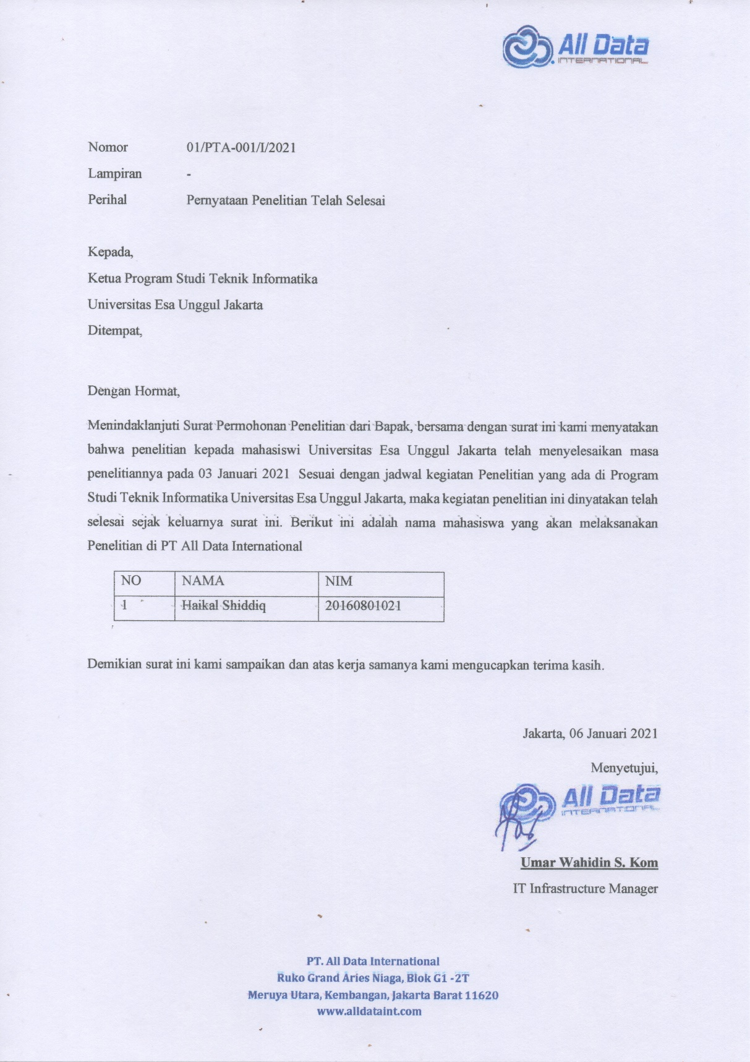

# Lampiran 2 – Berkas Wawancara

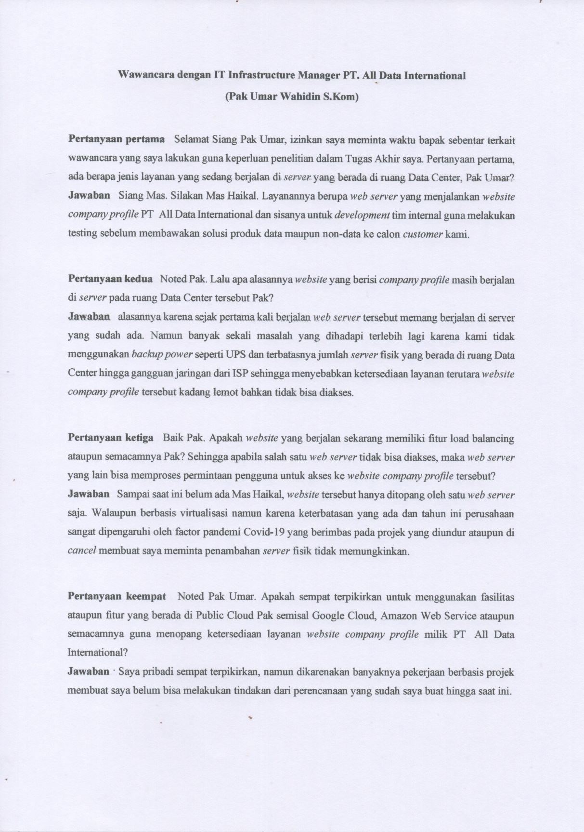



# Lampiran 3 – Foto Perangkat di Rack Server

